 | ОДЛУКА  О САДРЖИНИ, РОКОВИМА И НАЧИНУ ДОСТАВЉАЊА ПОДАТАКА КОЈЕ ПРУЖАОЦИ ПЛАТНИХ УСЛУГА ДОСТАВЉАЈУ НАРОДНОЈ БАНЦИ СРБИЈЕ  ("Сл. гласник РС", бр. 90/2026)

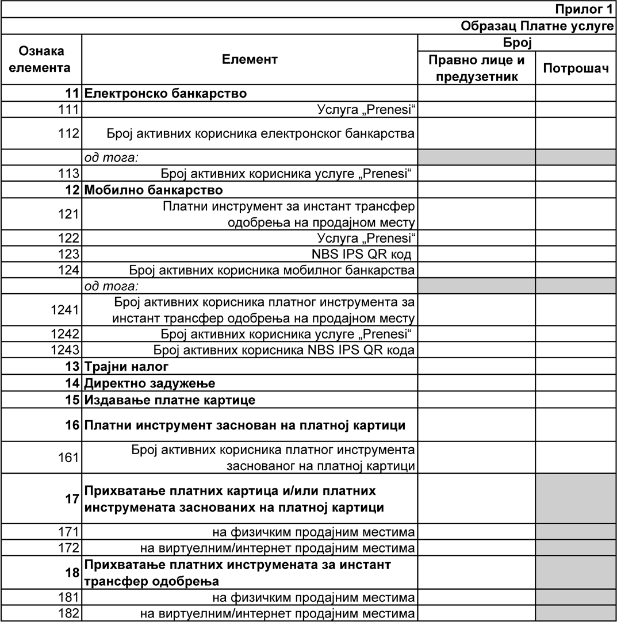

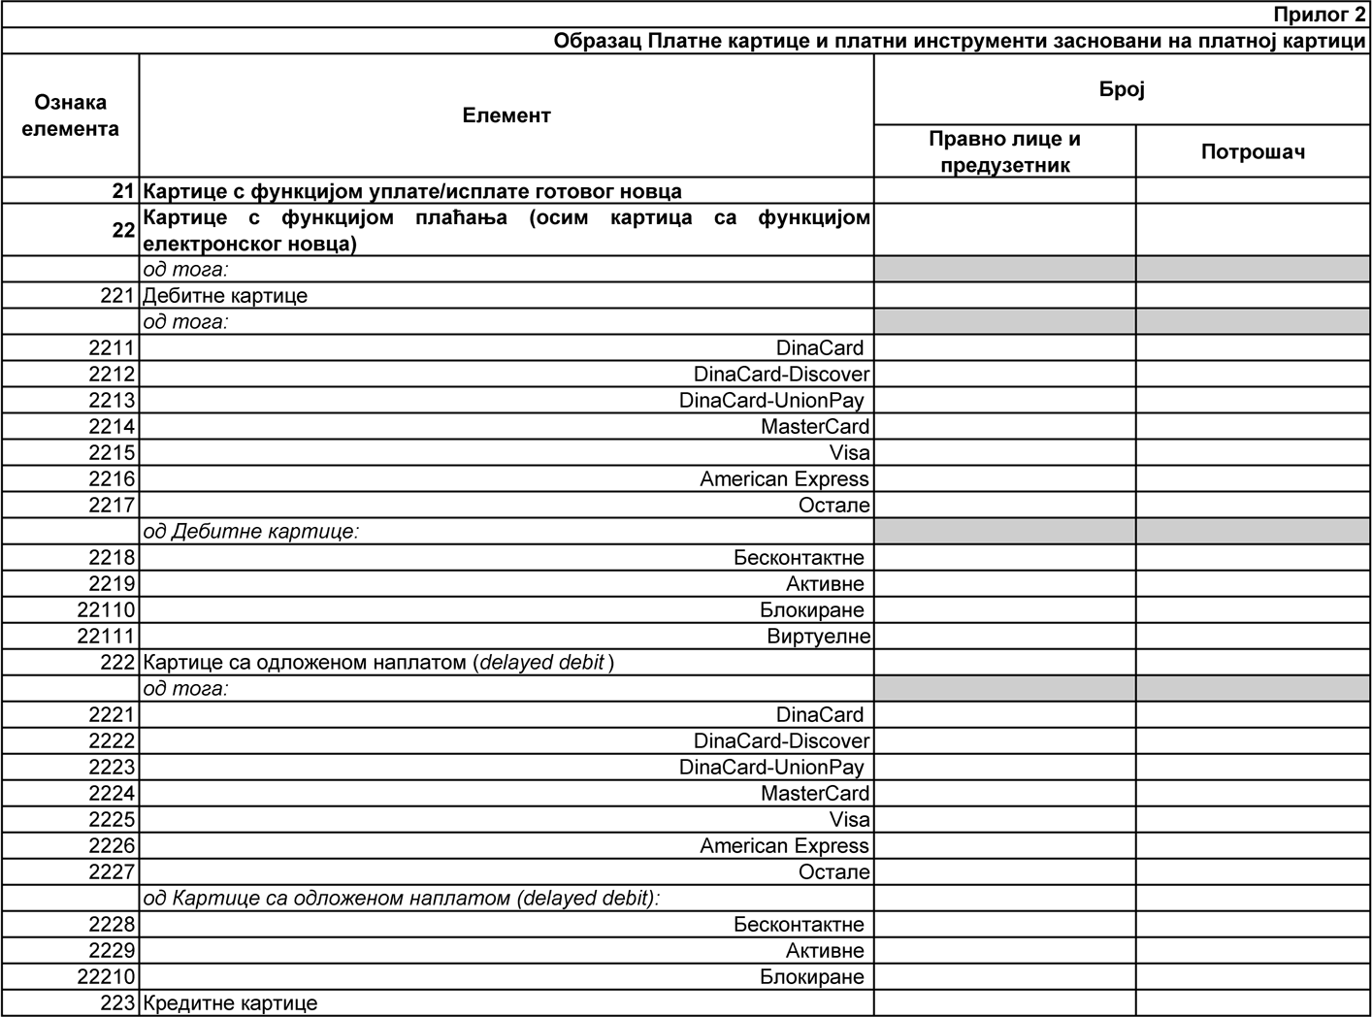

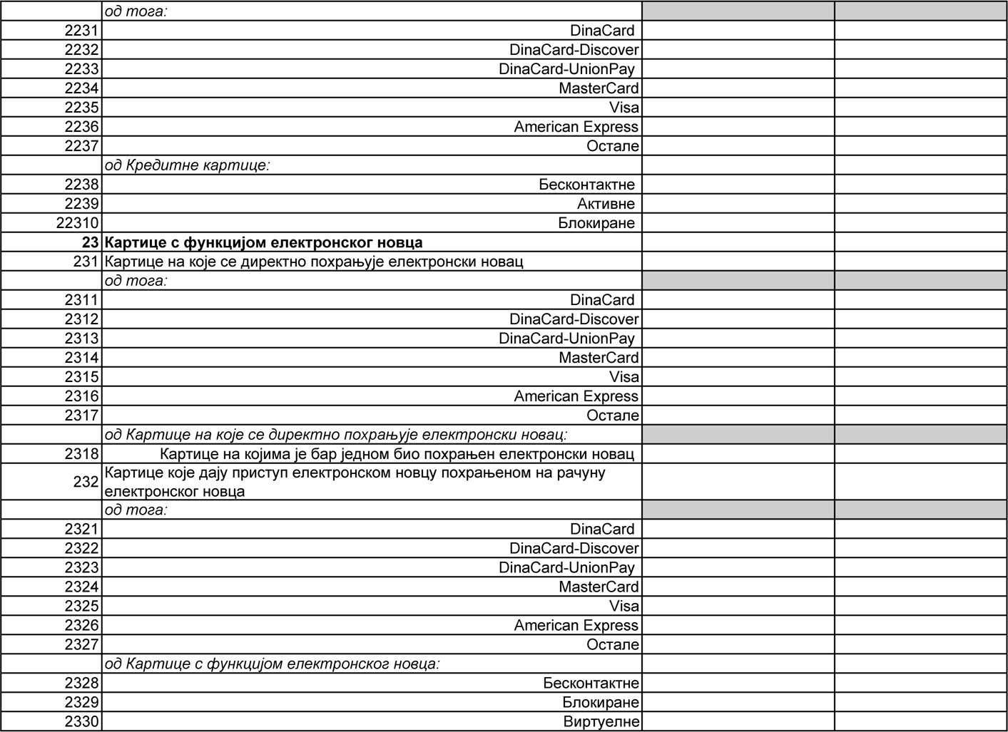

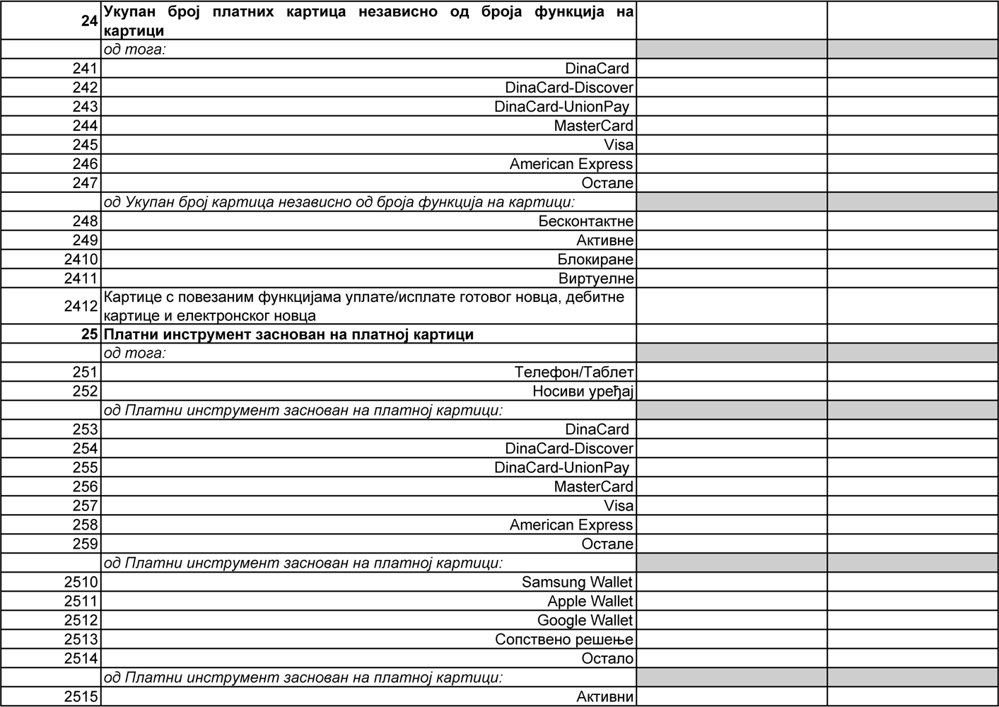

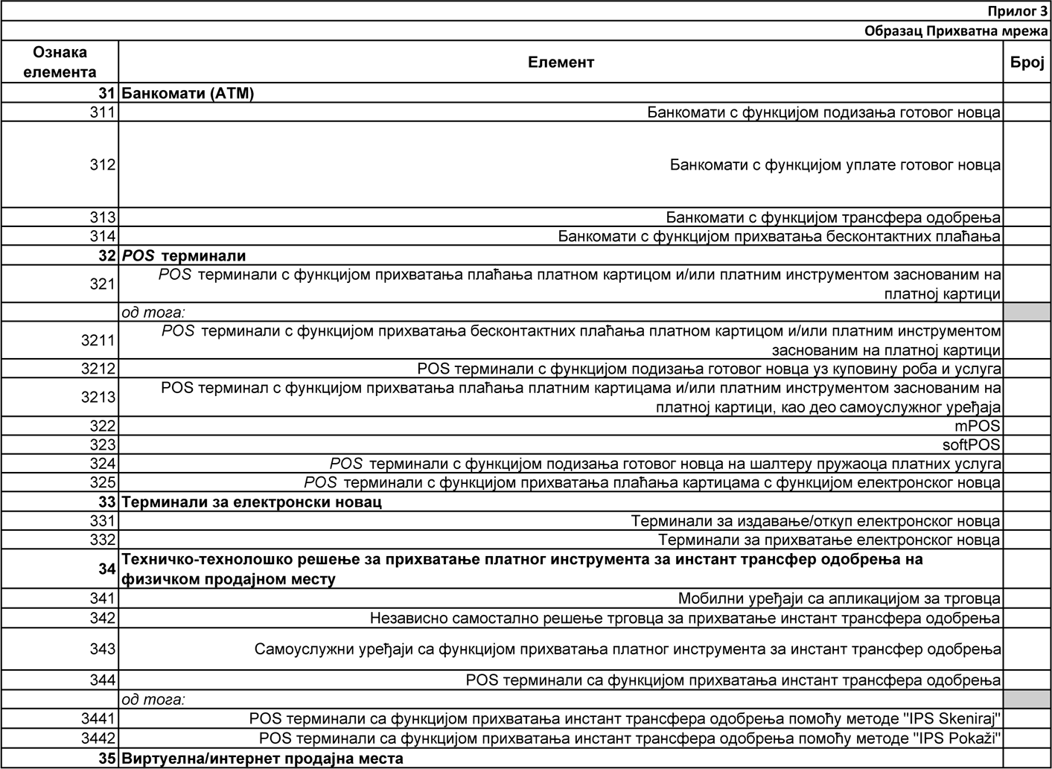

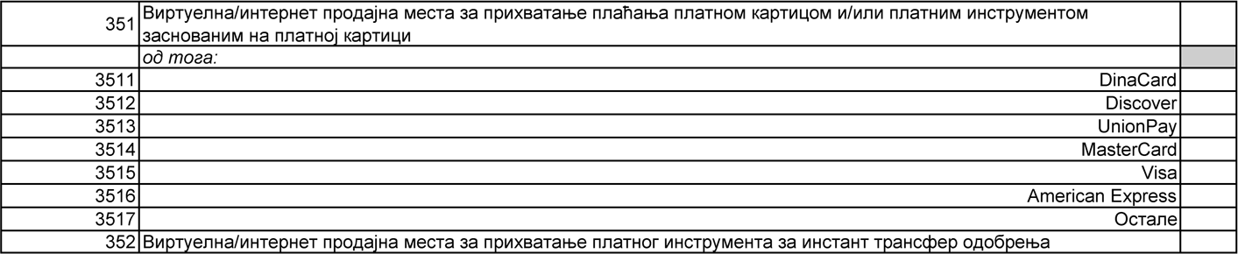

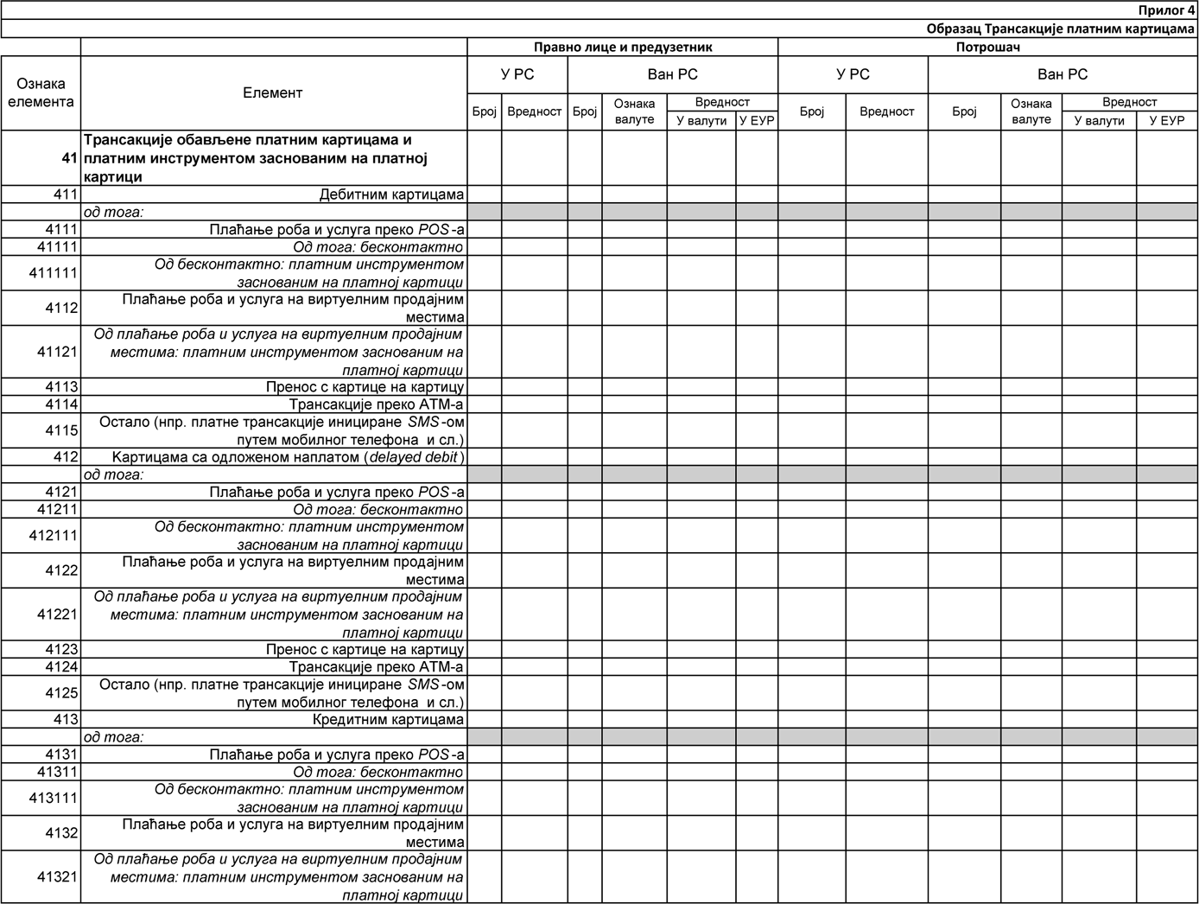

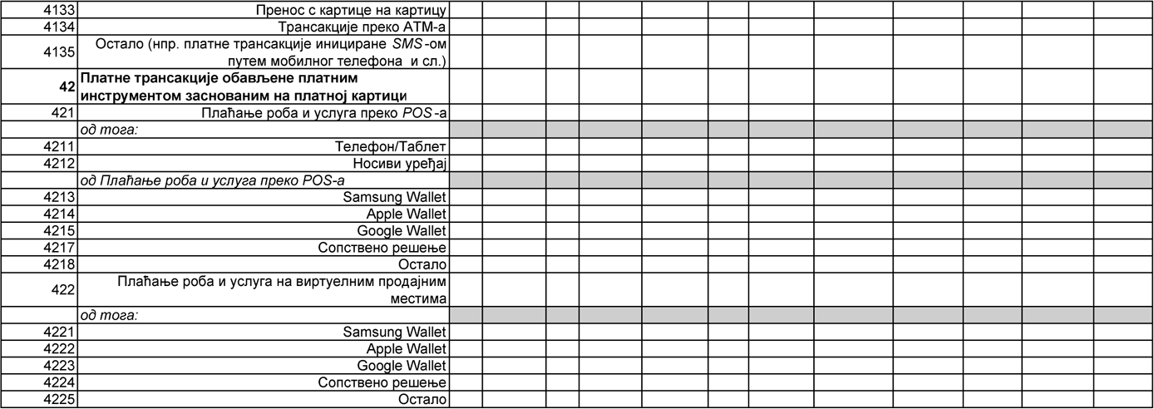

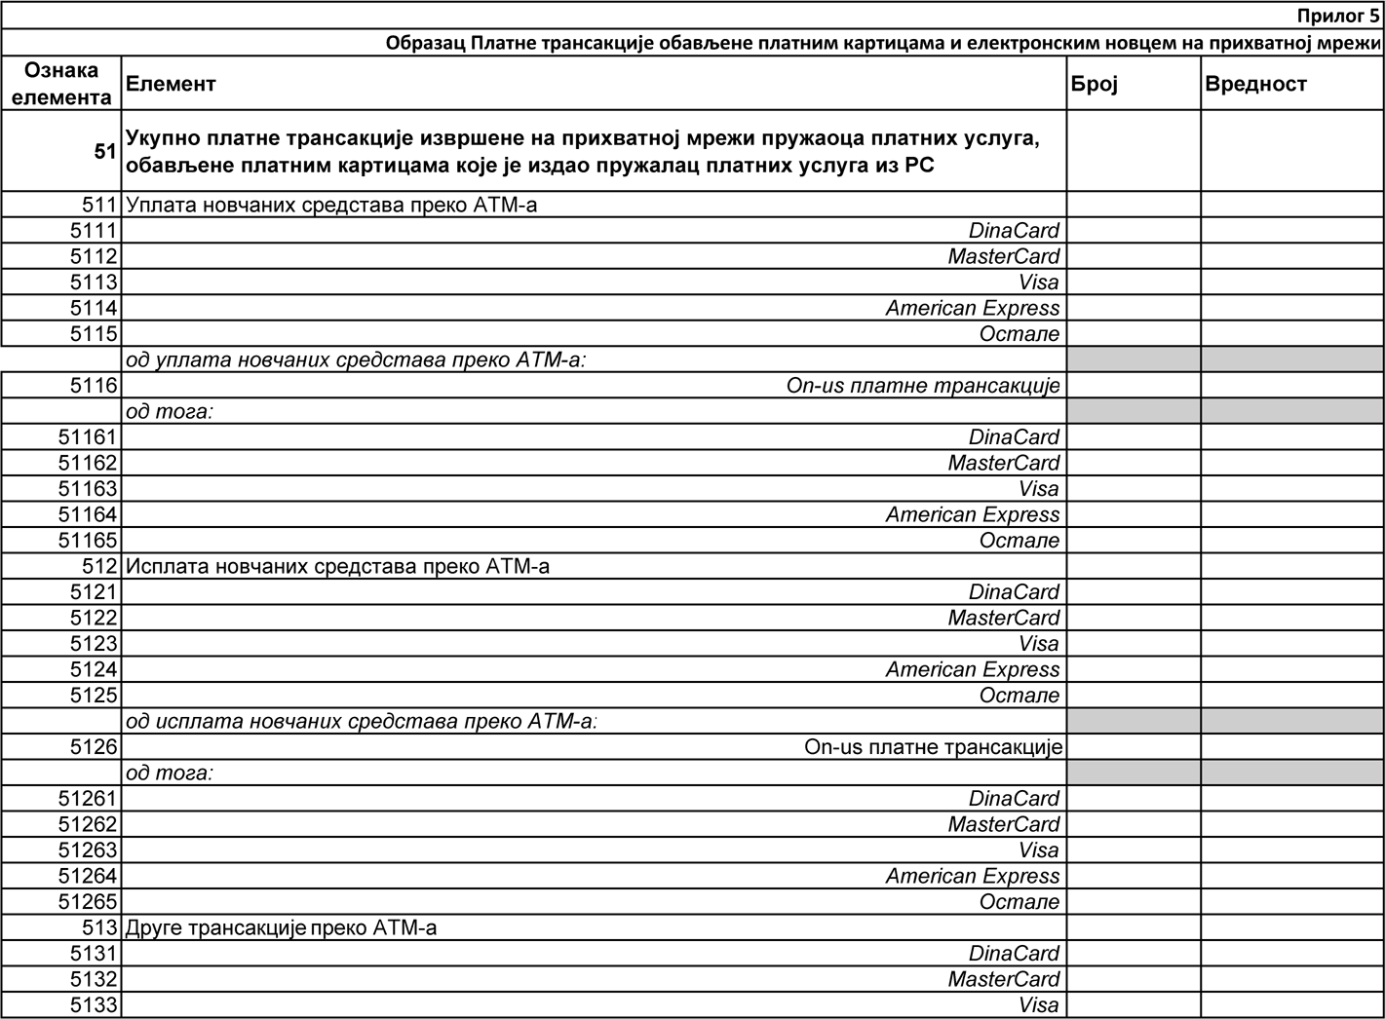

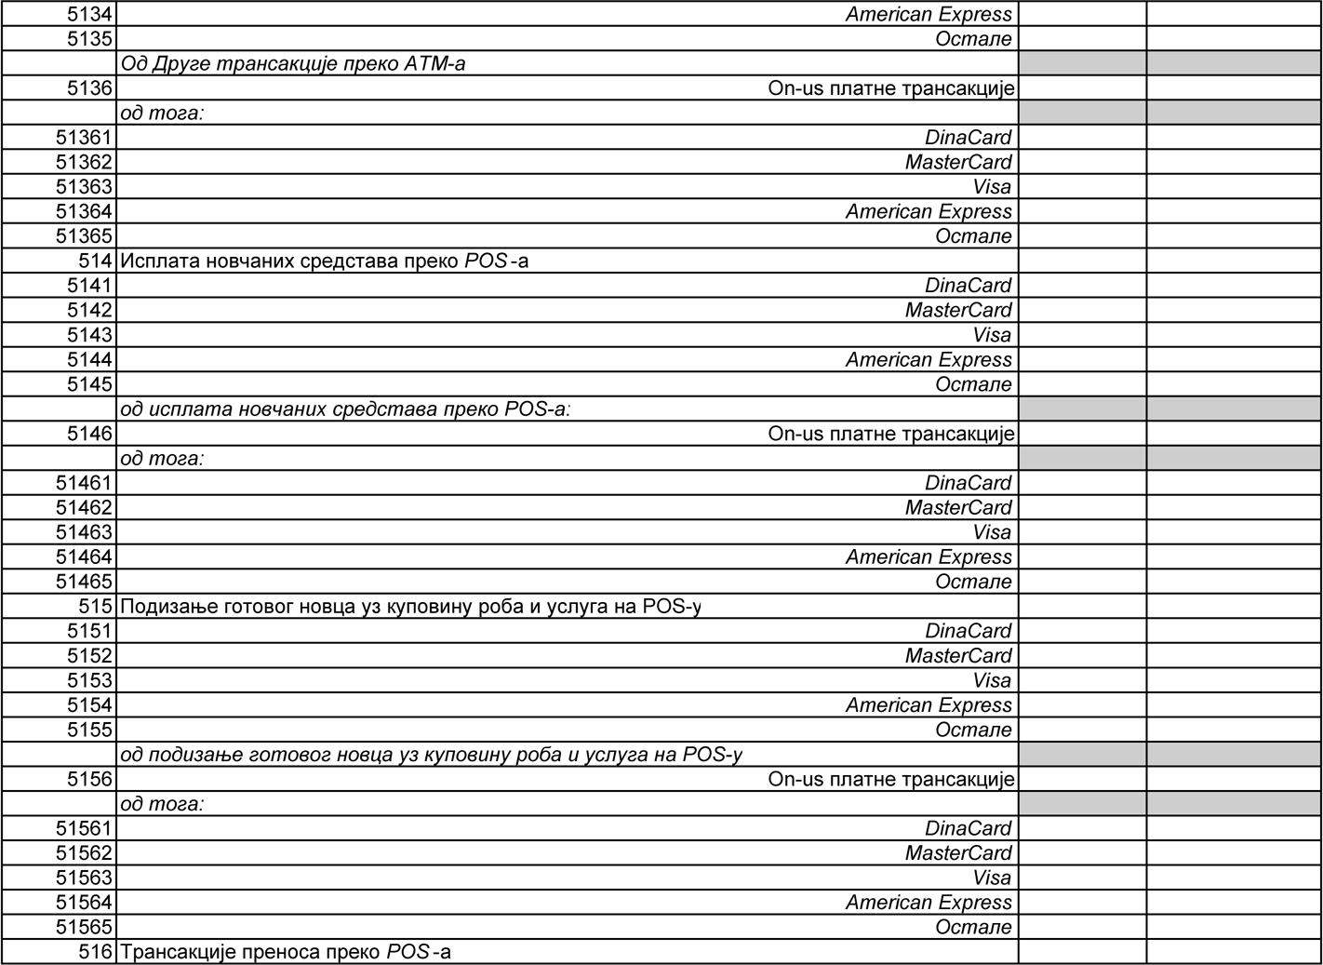

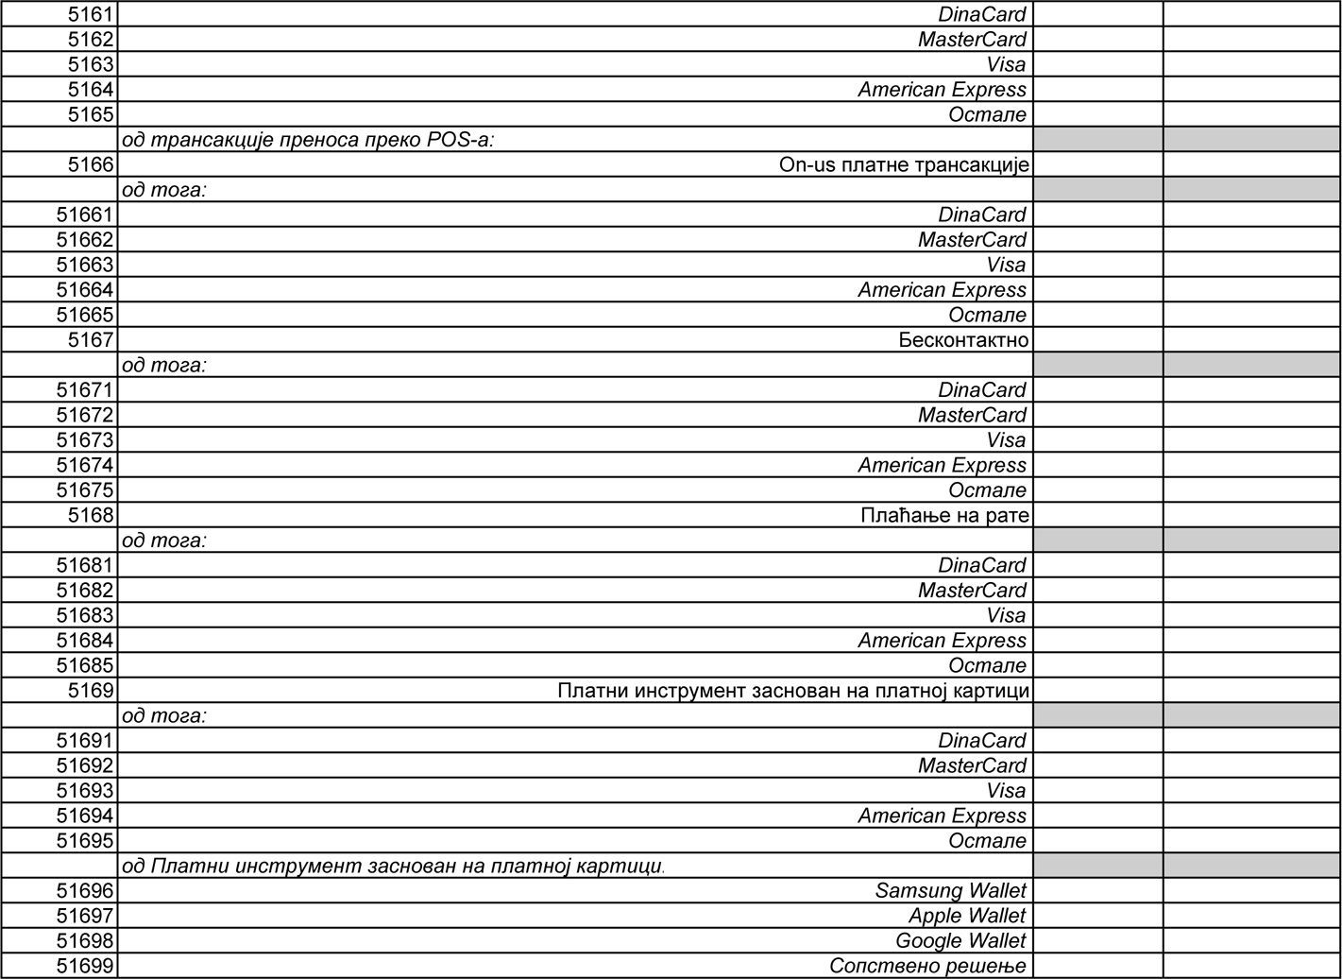

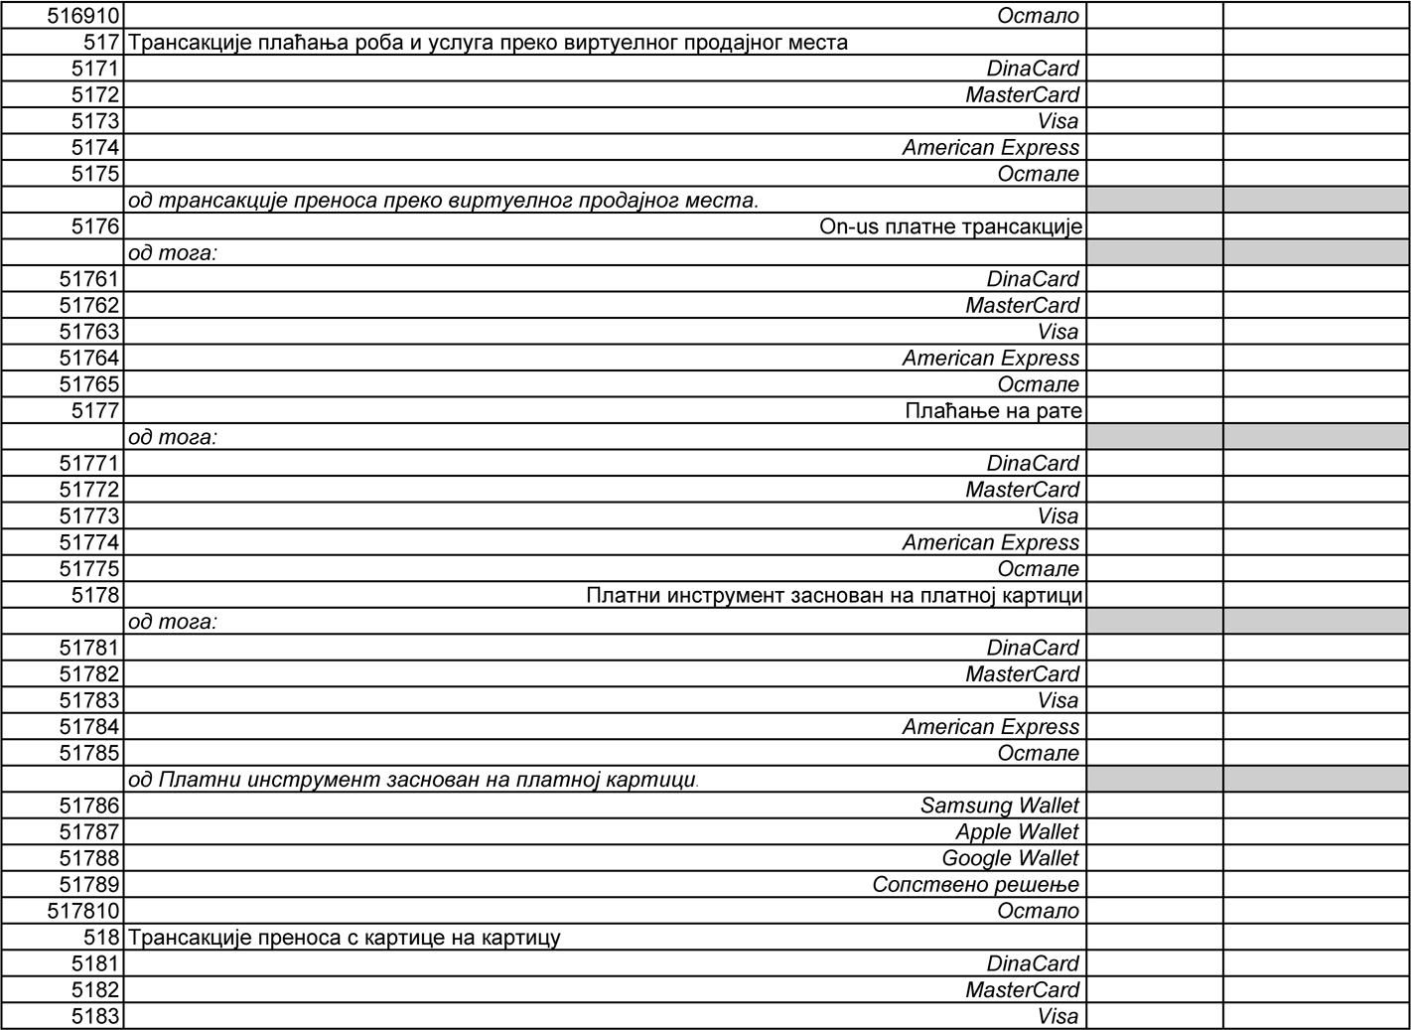

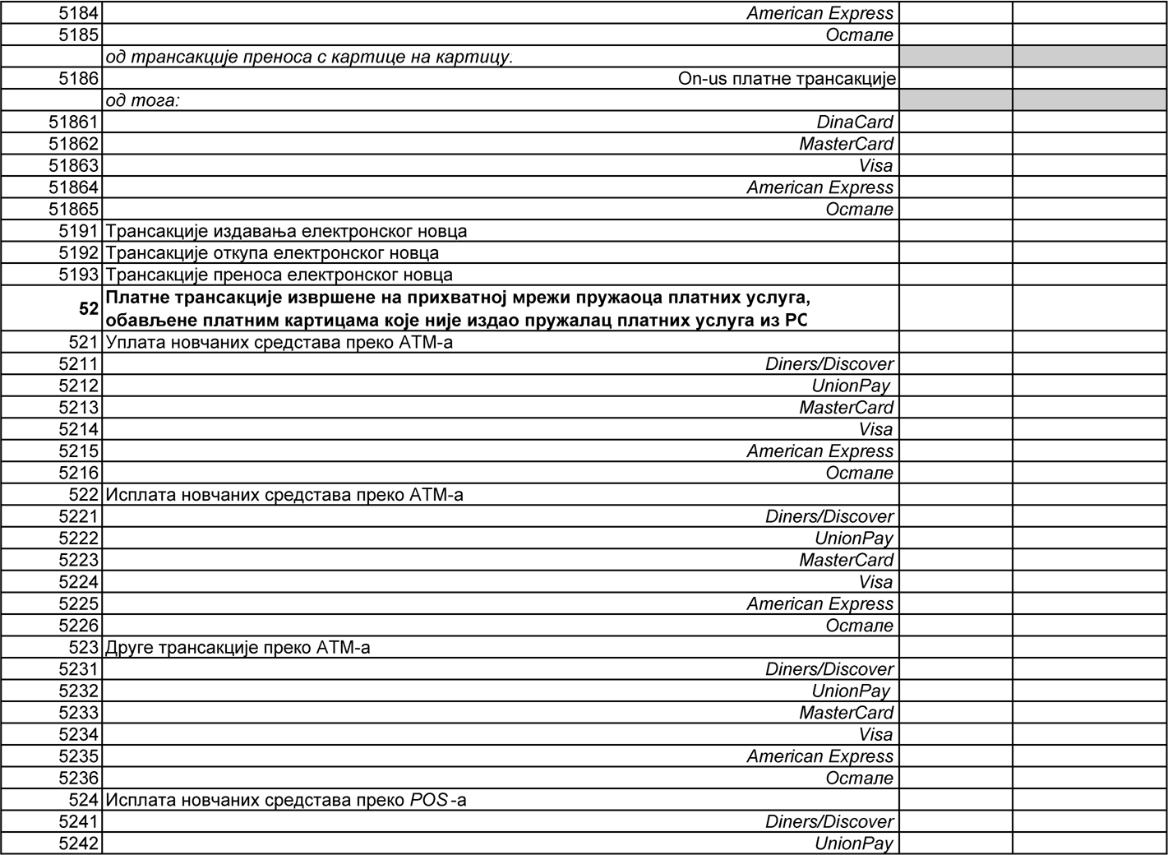

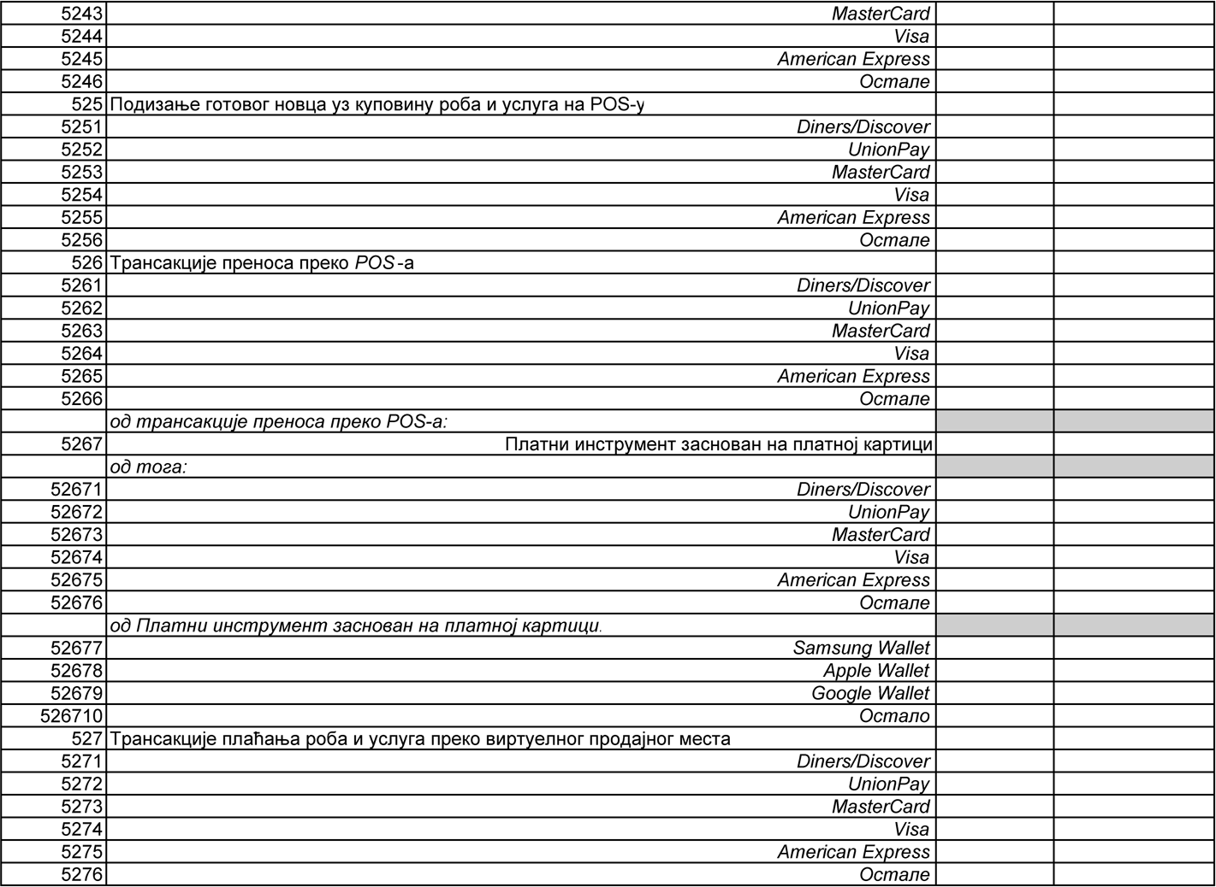

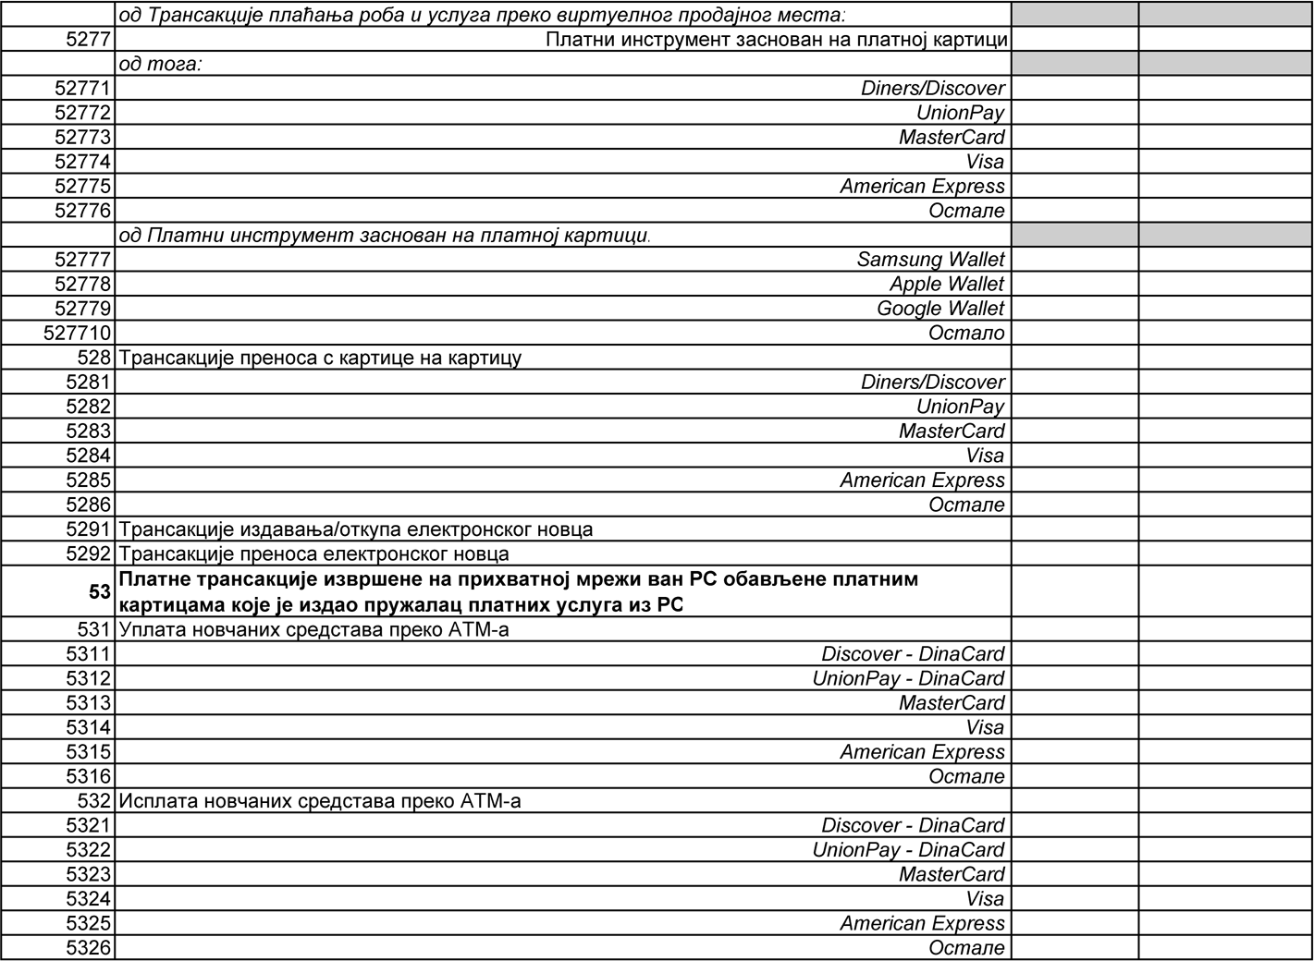

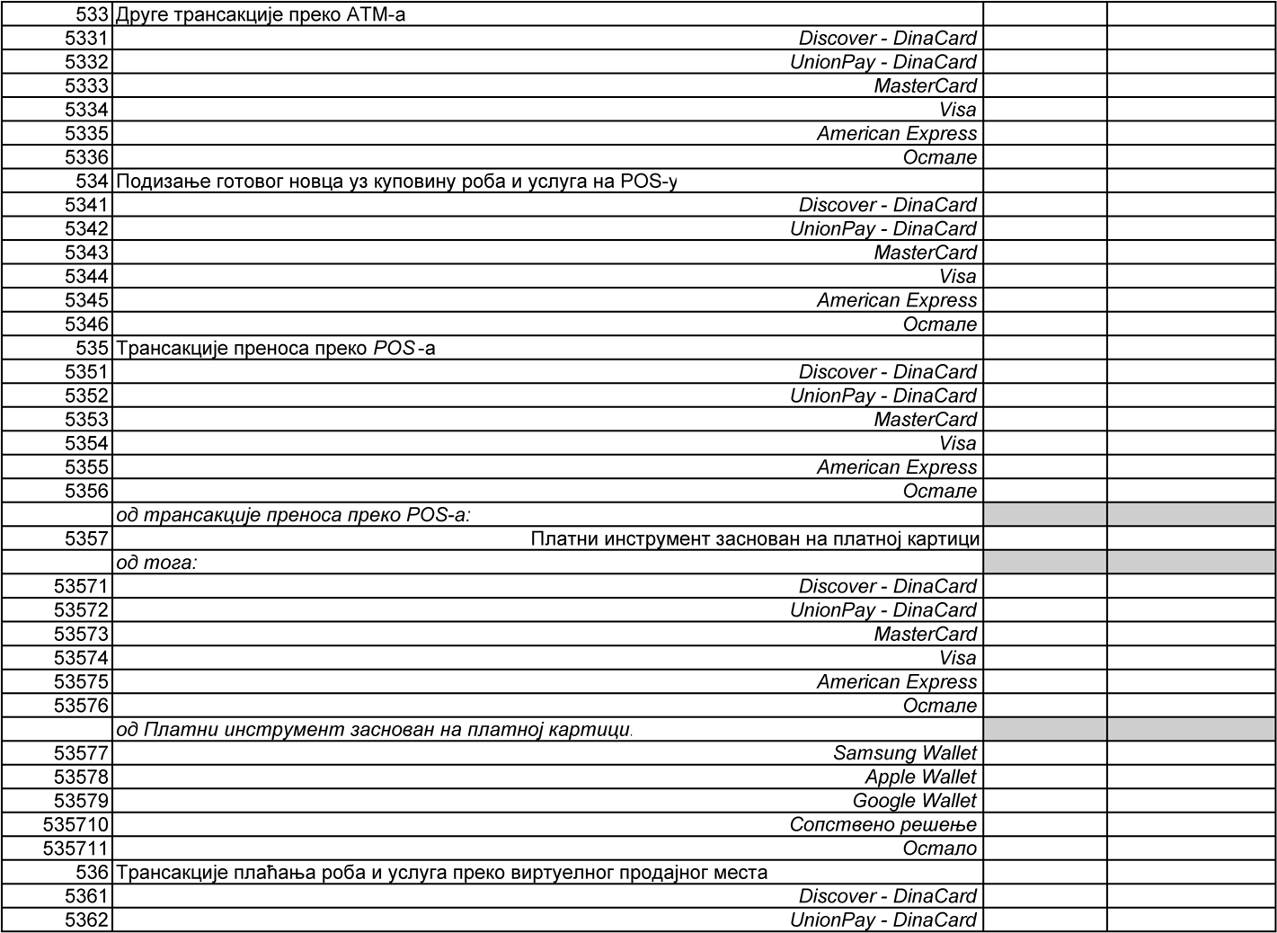

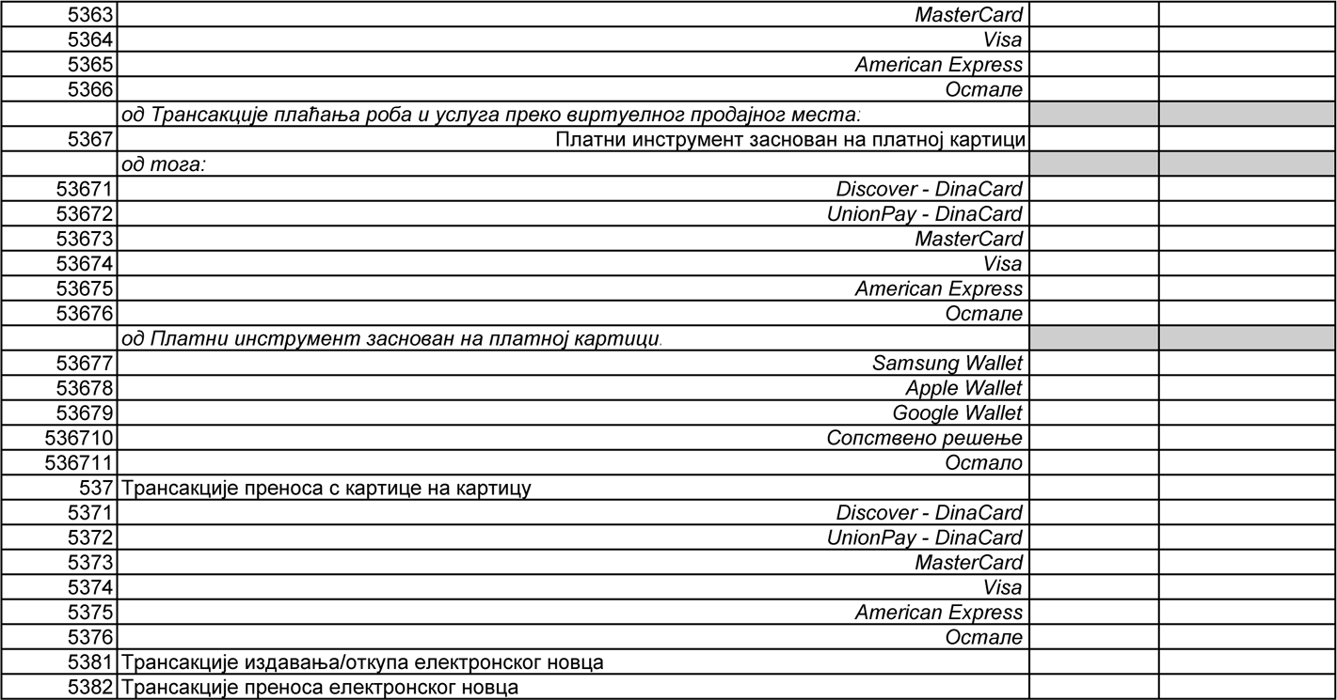

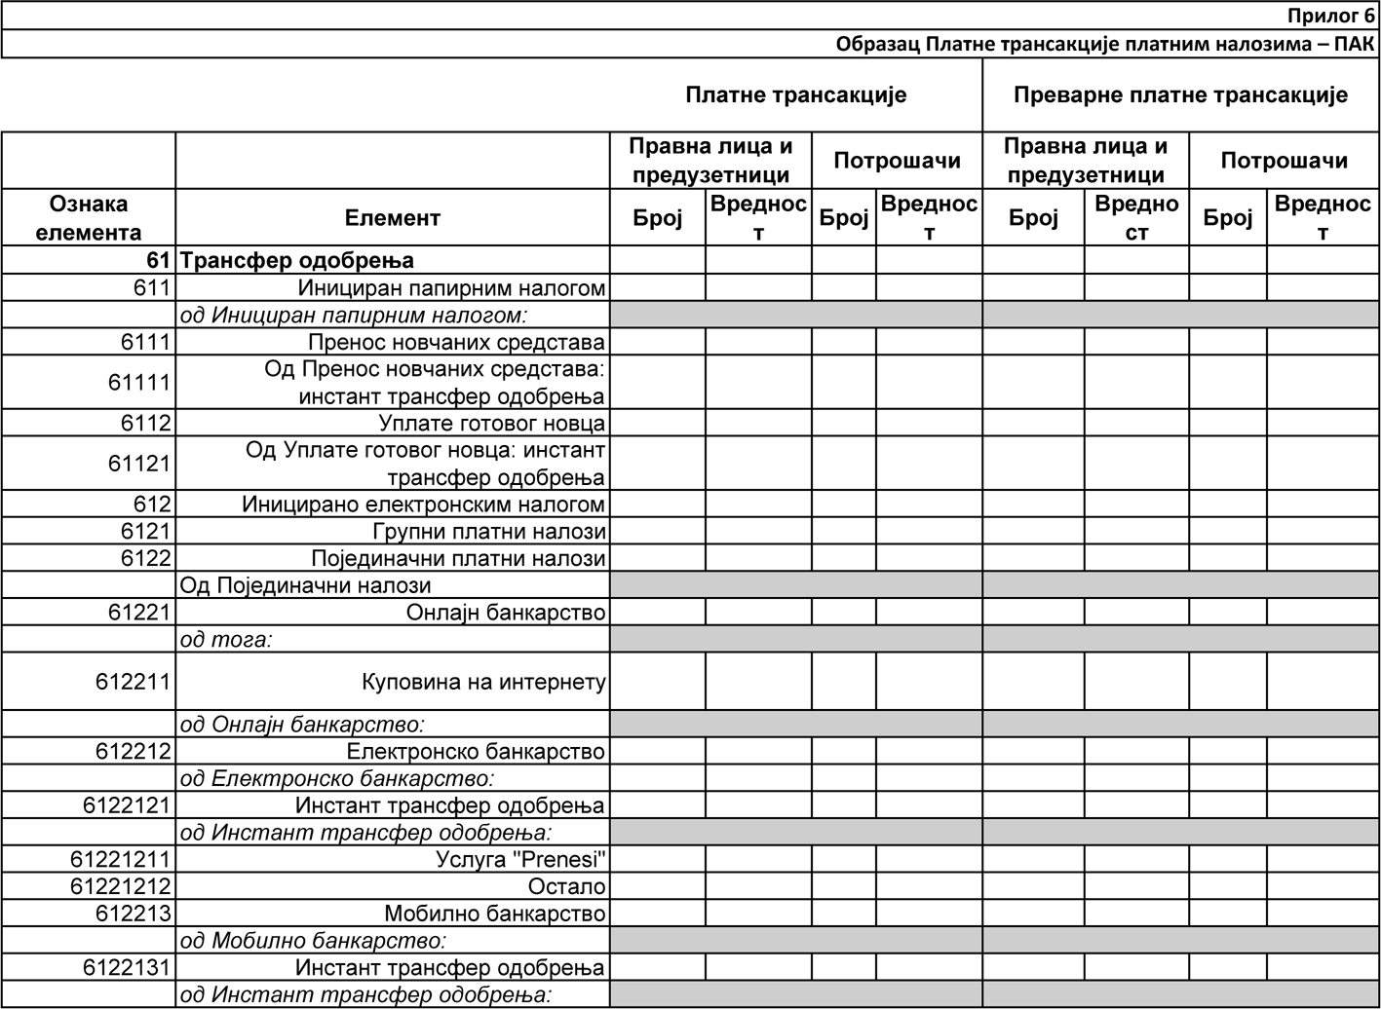

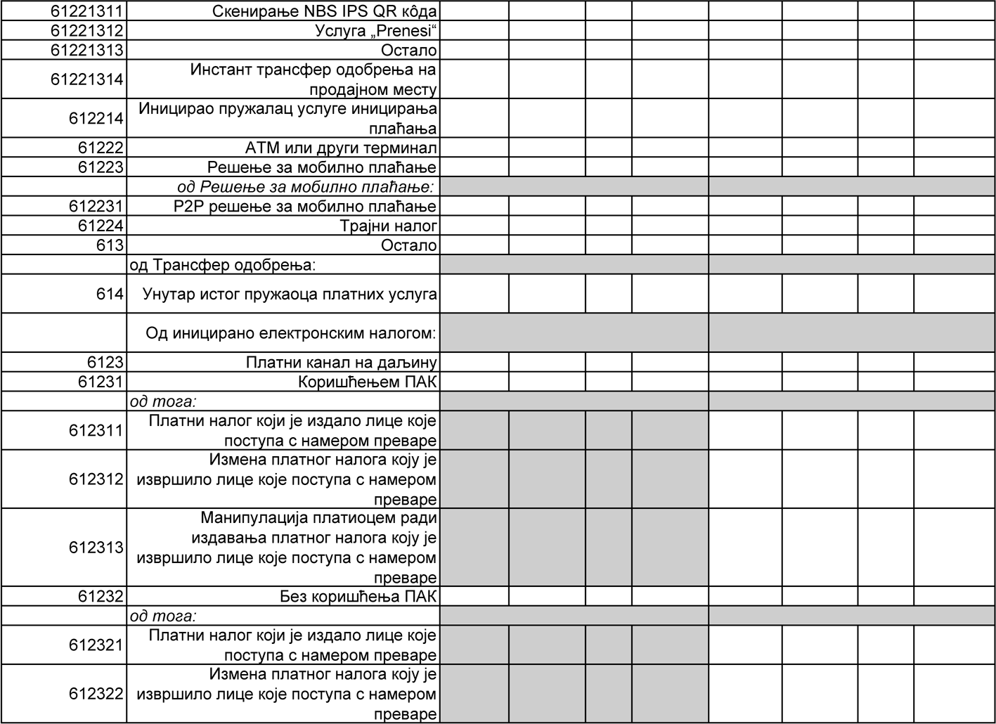

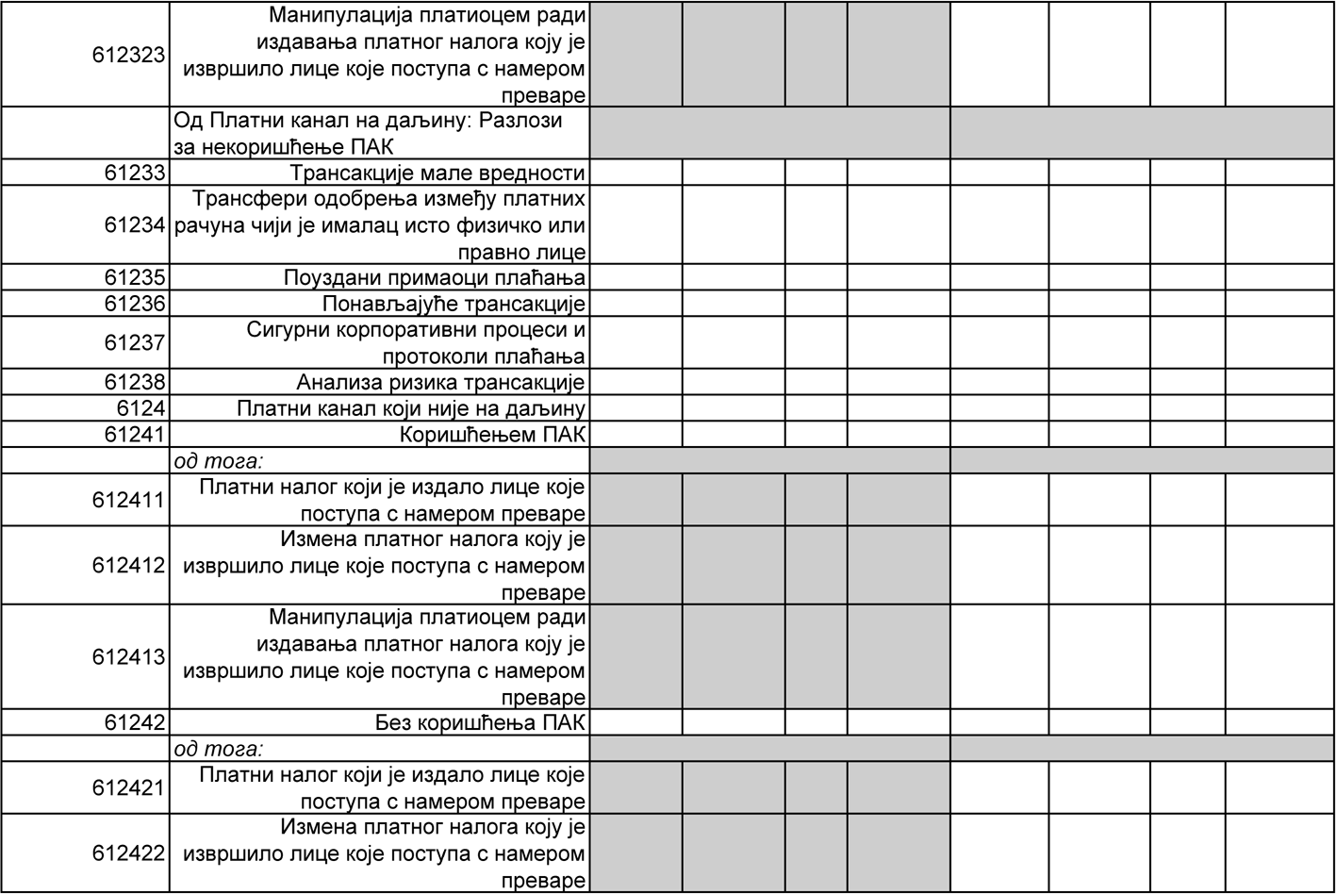

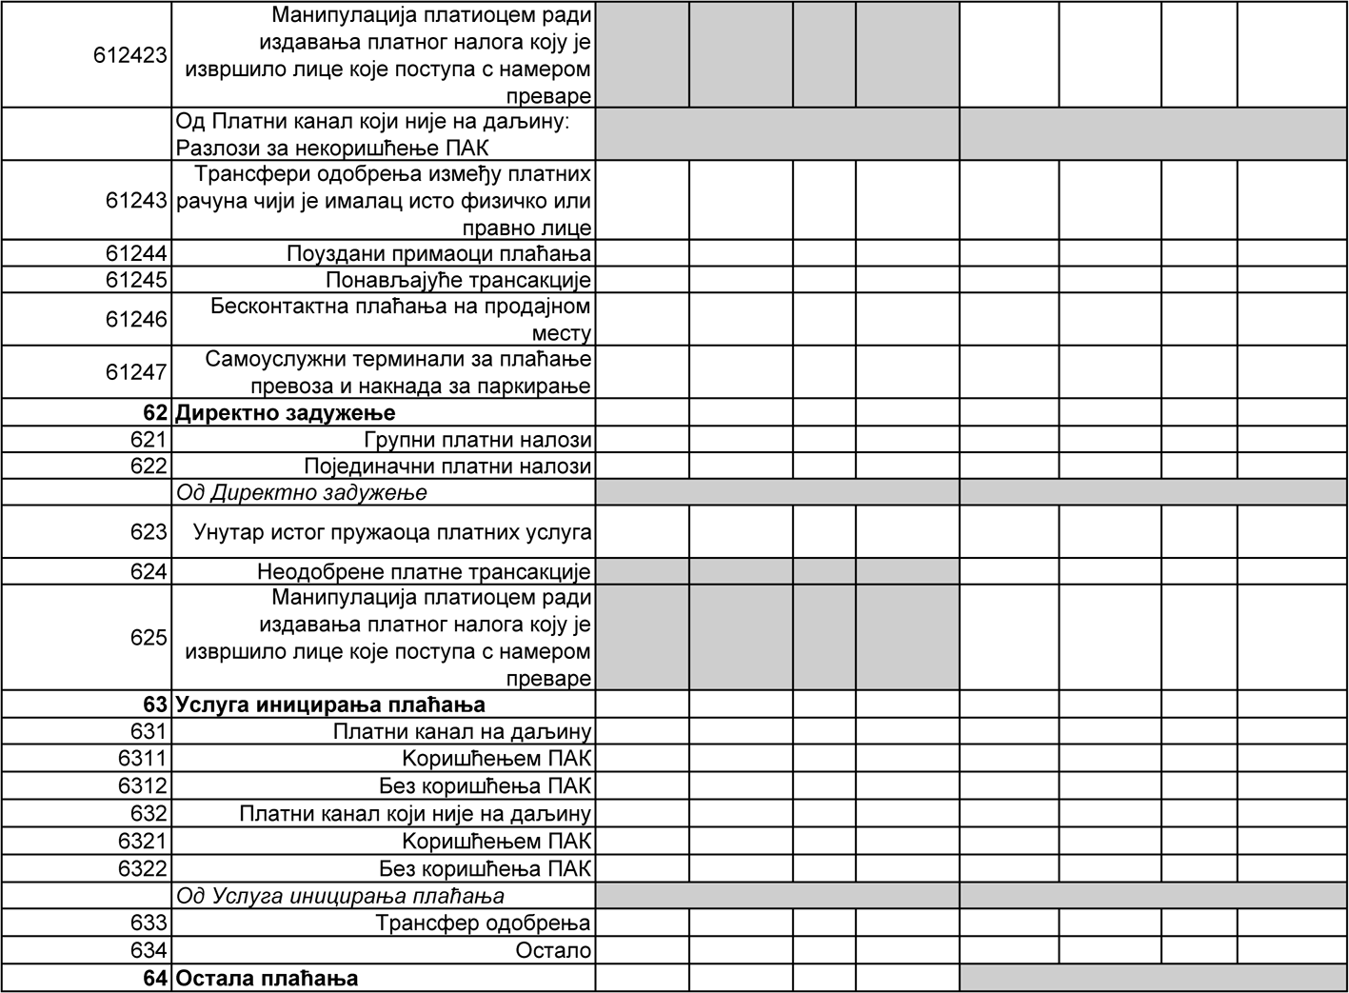

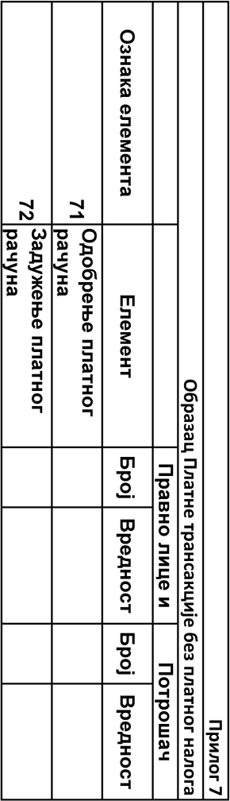

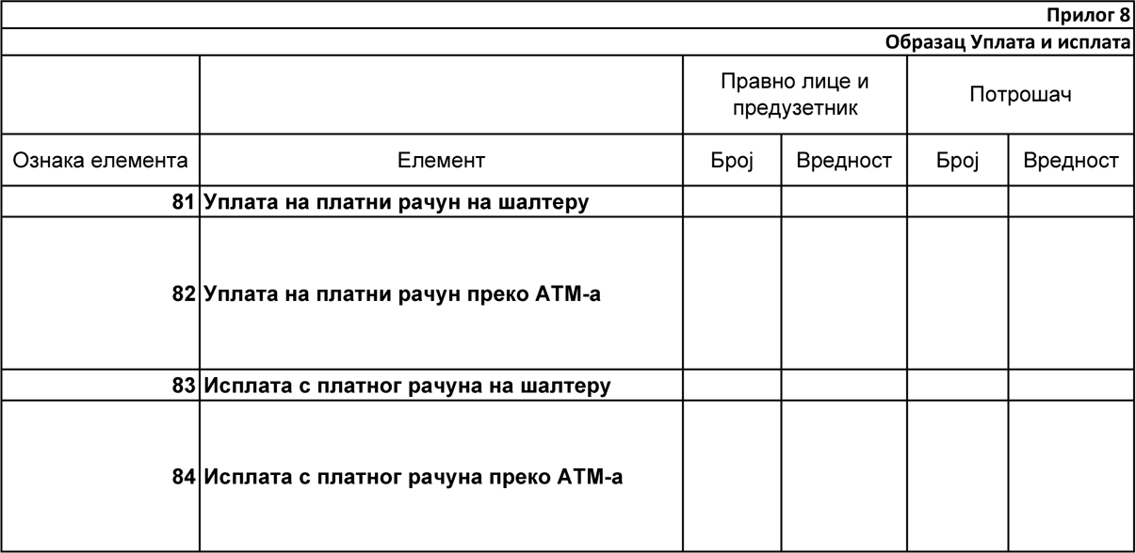

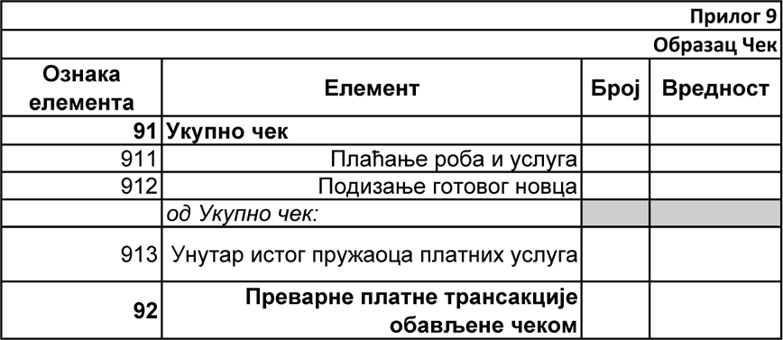

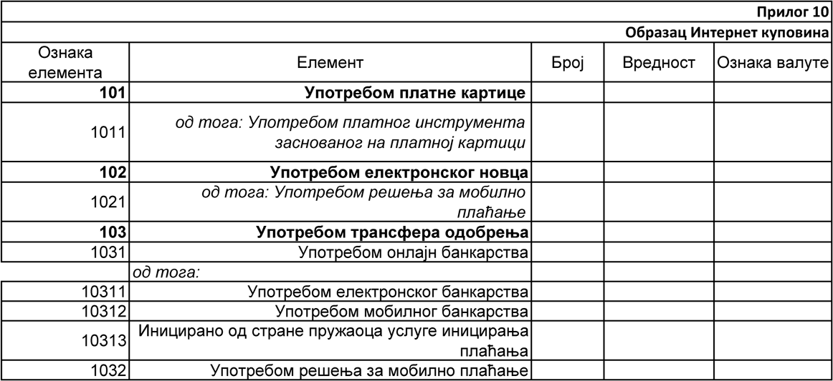

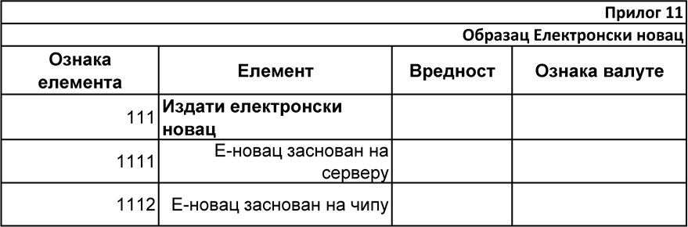

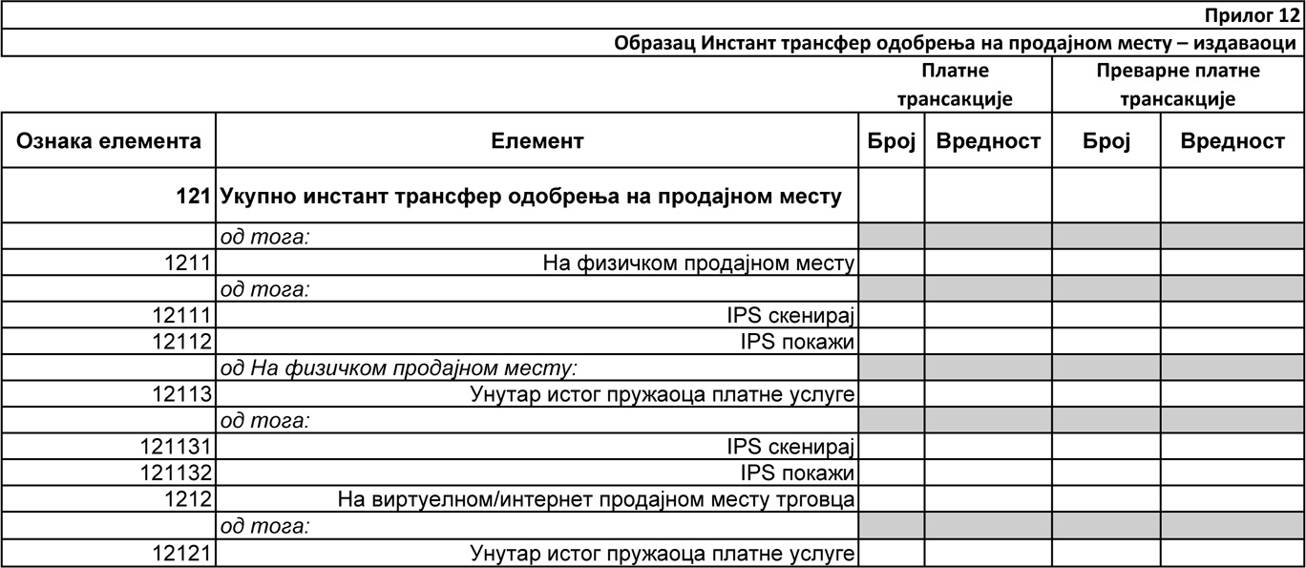

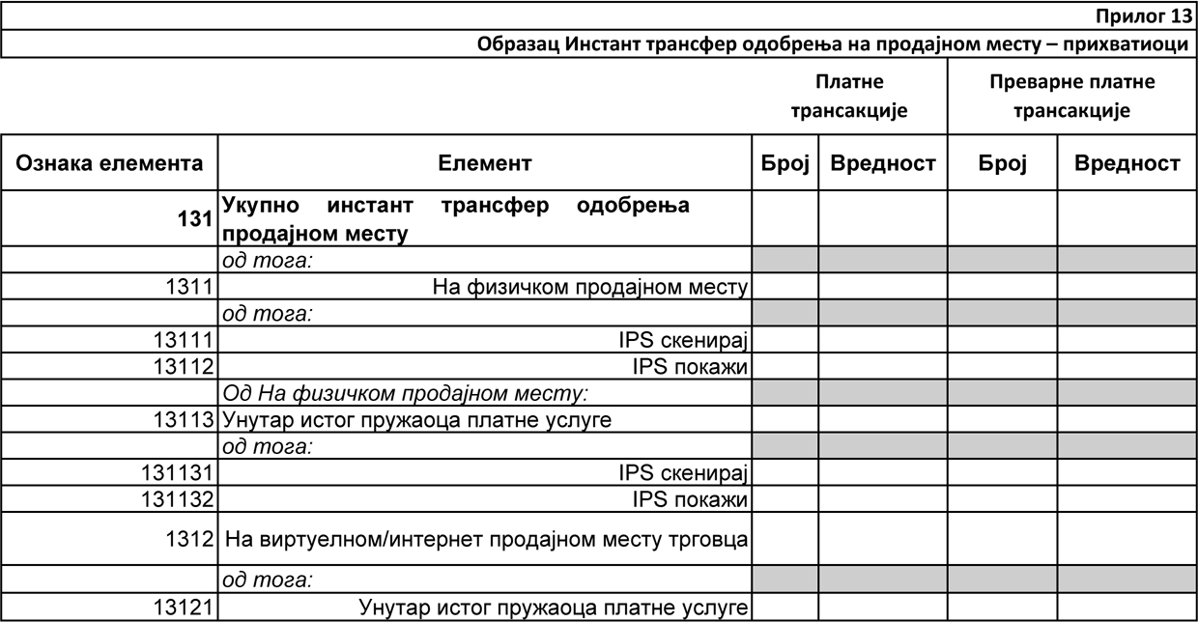

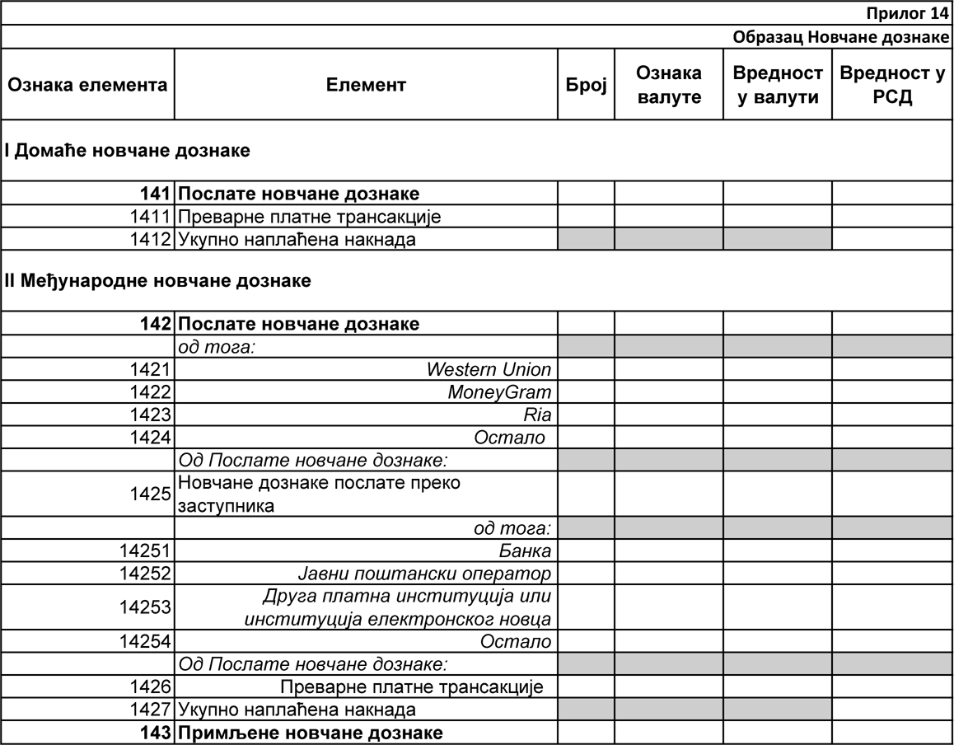

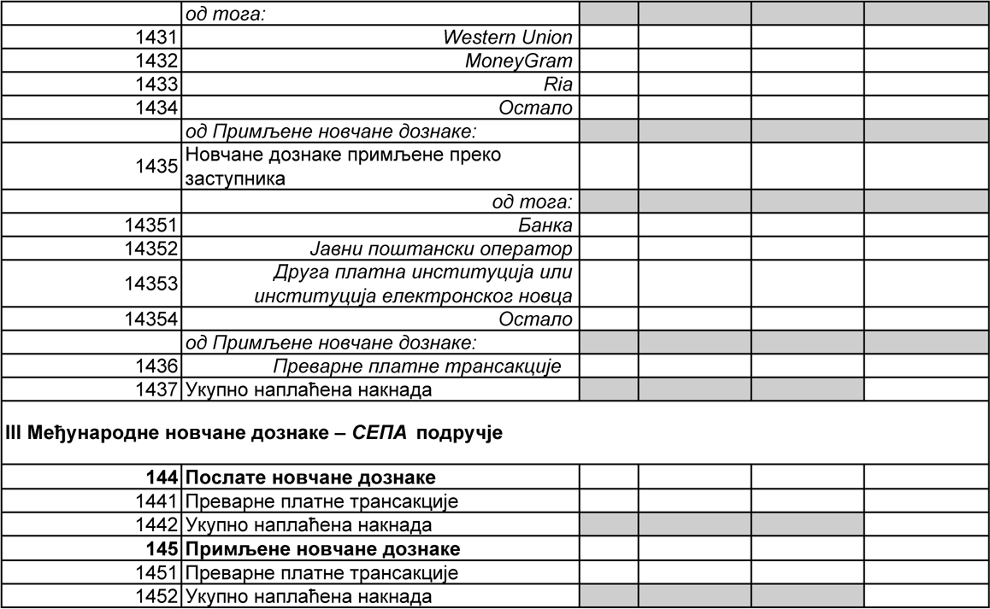

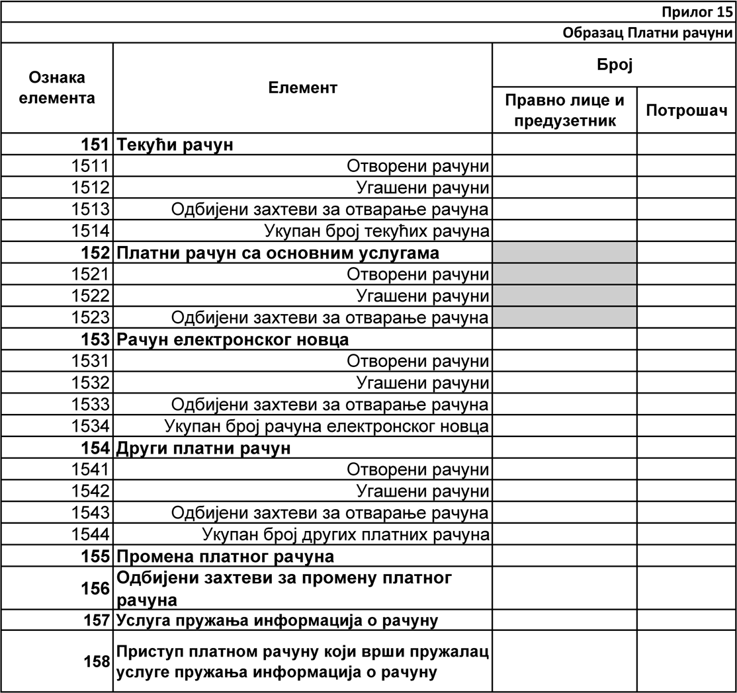

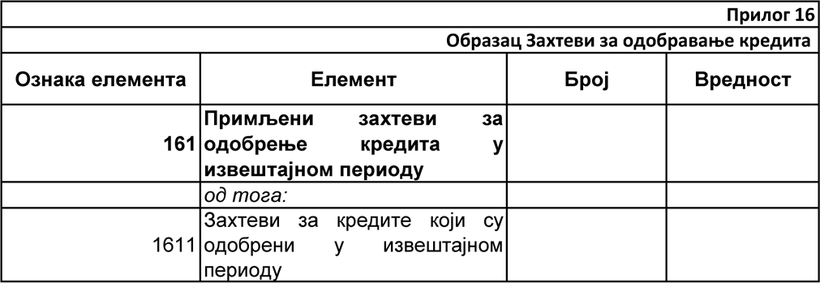

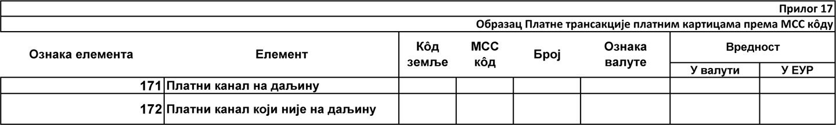

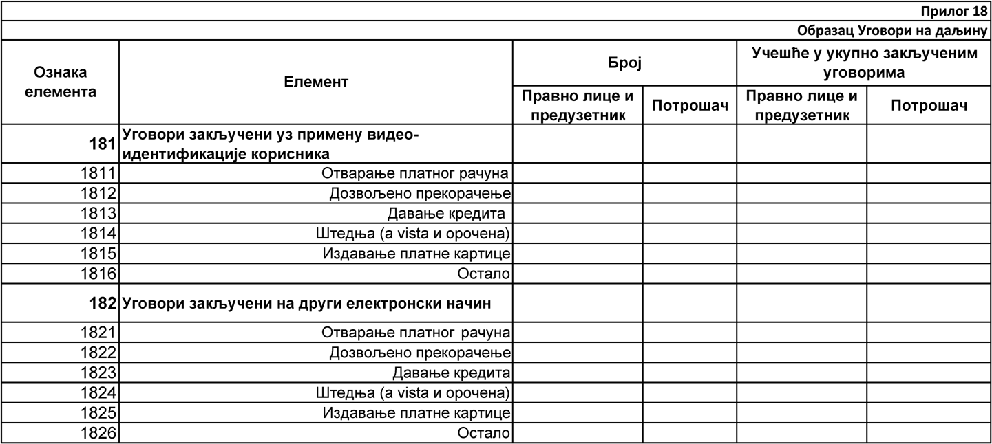

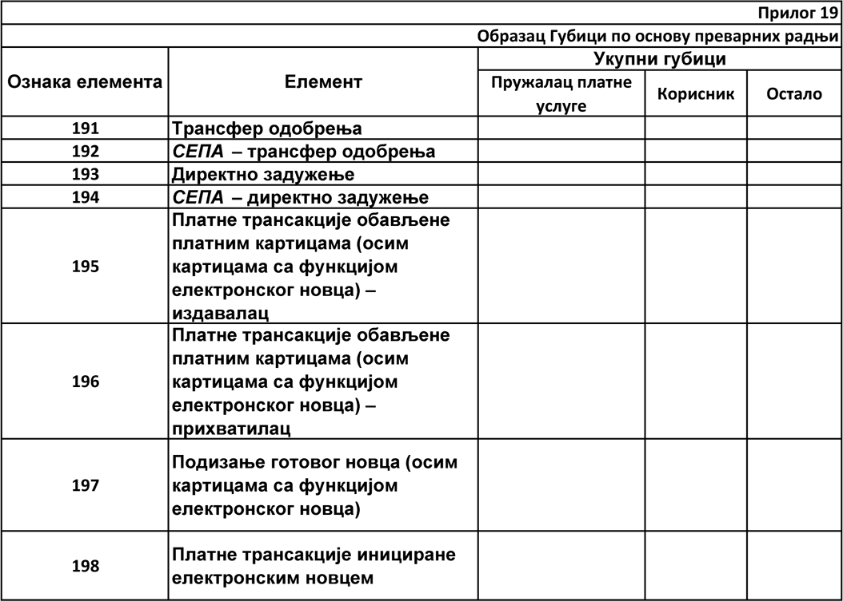

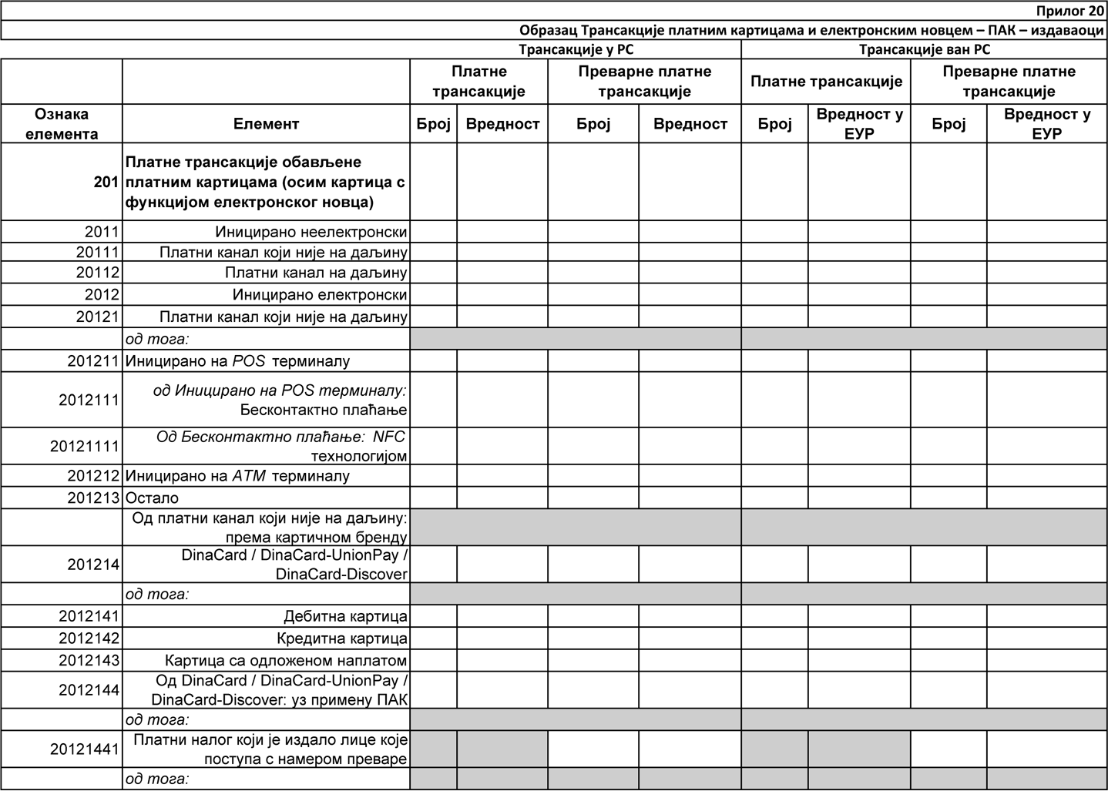

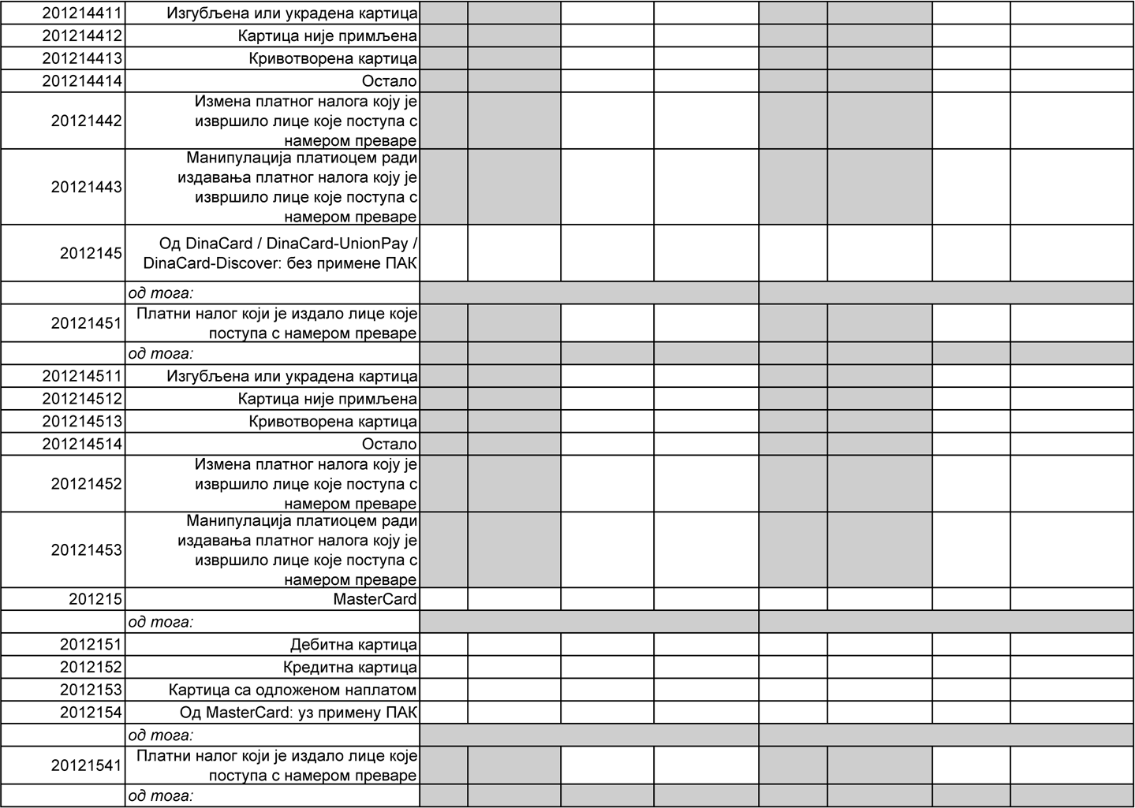

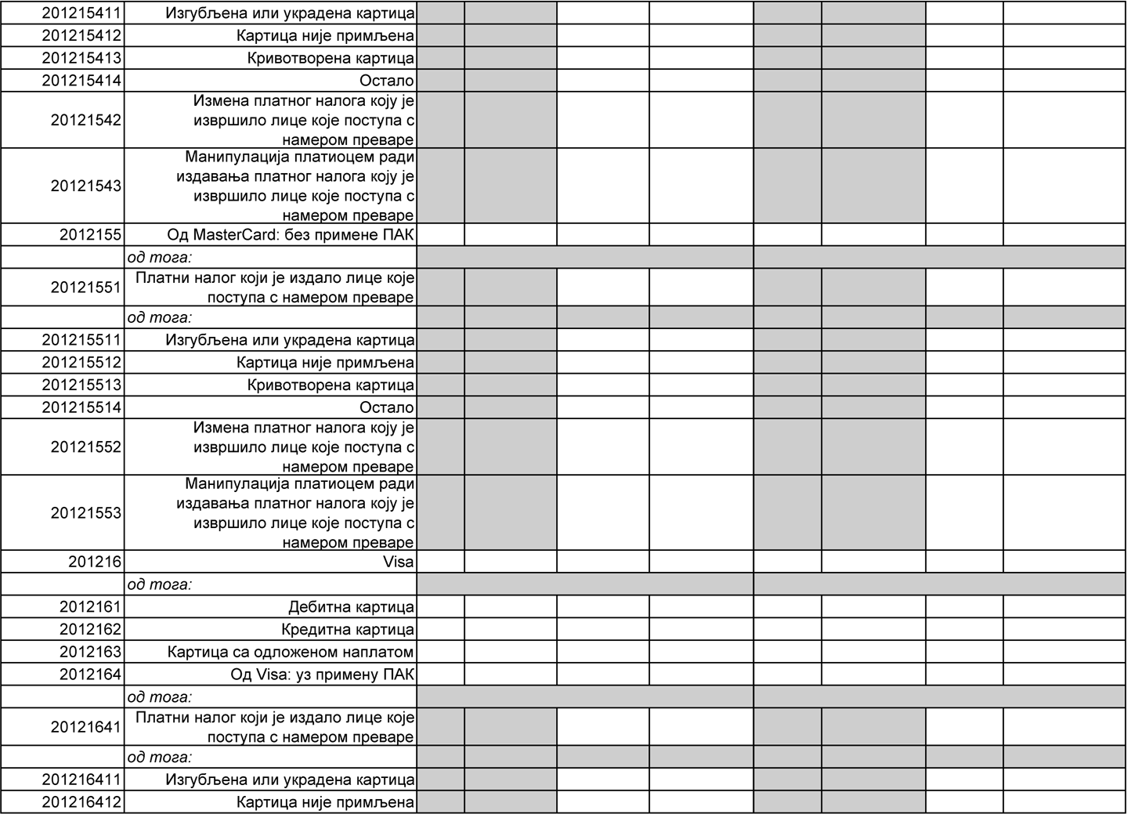

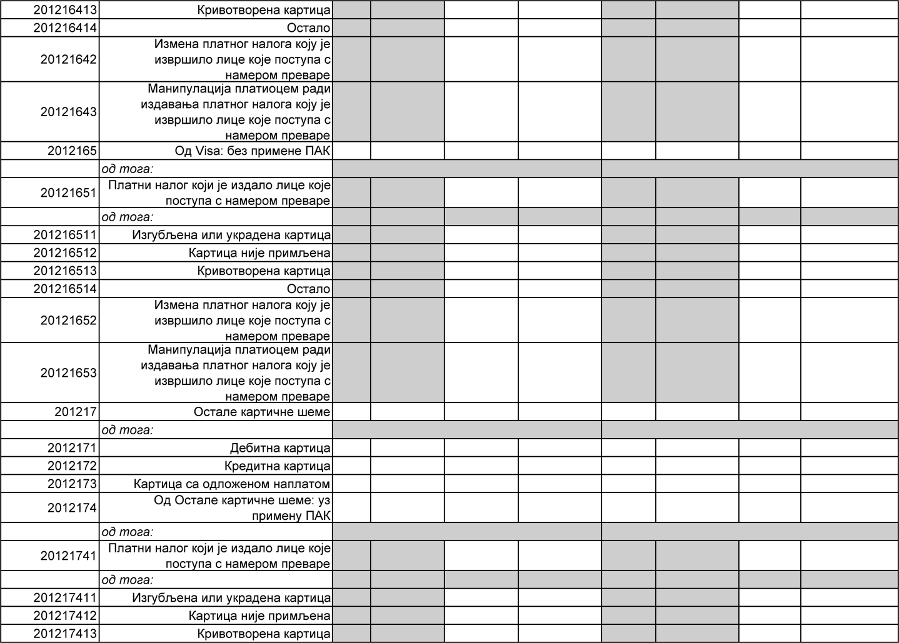

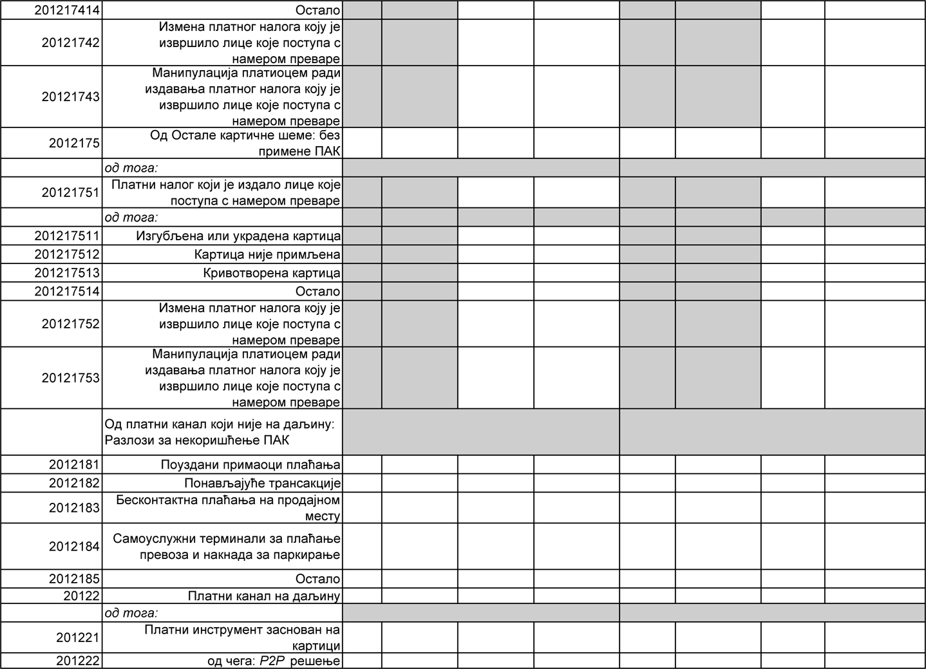

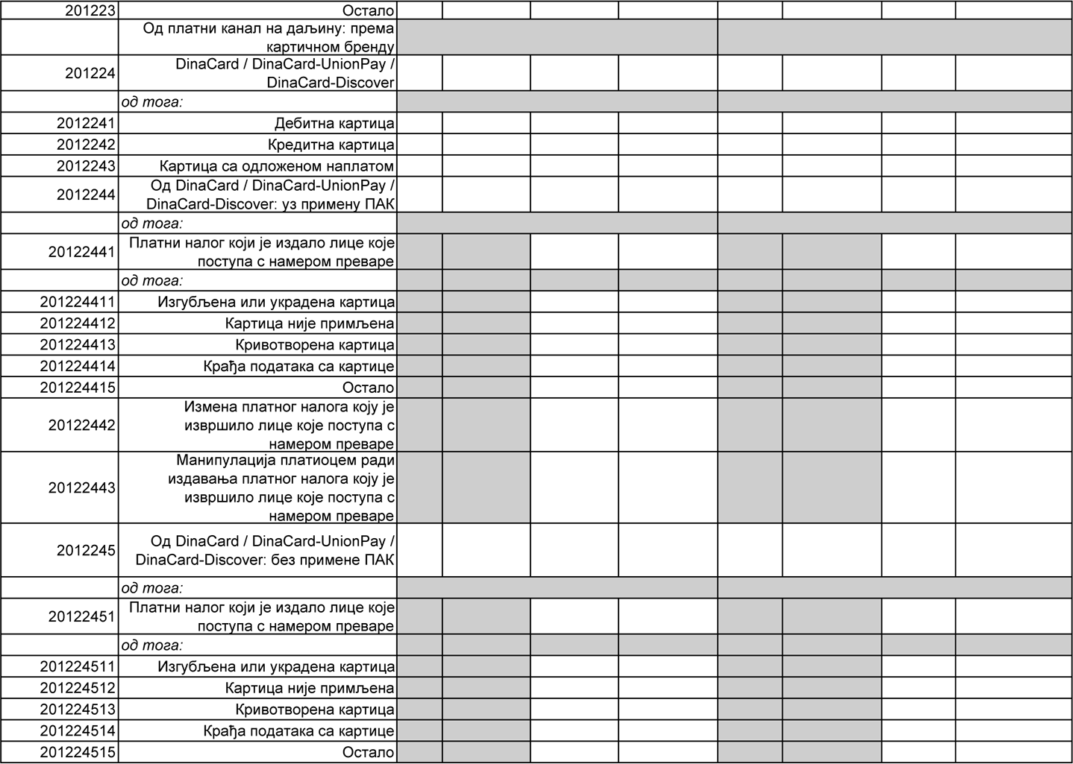

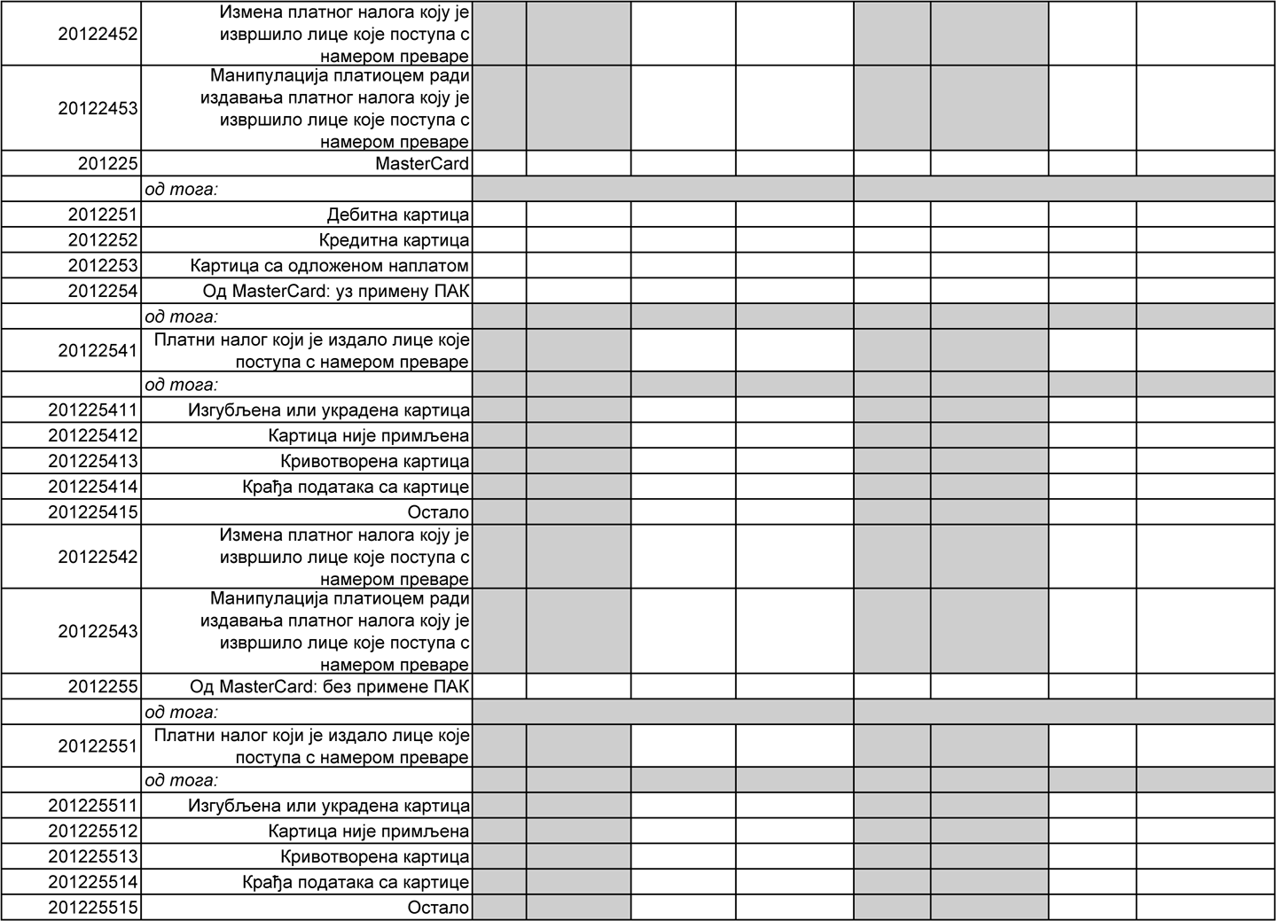

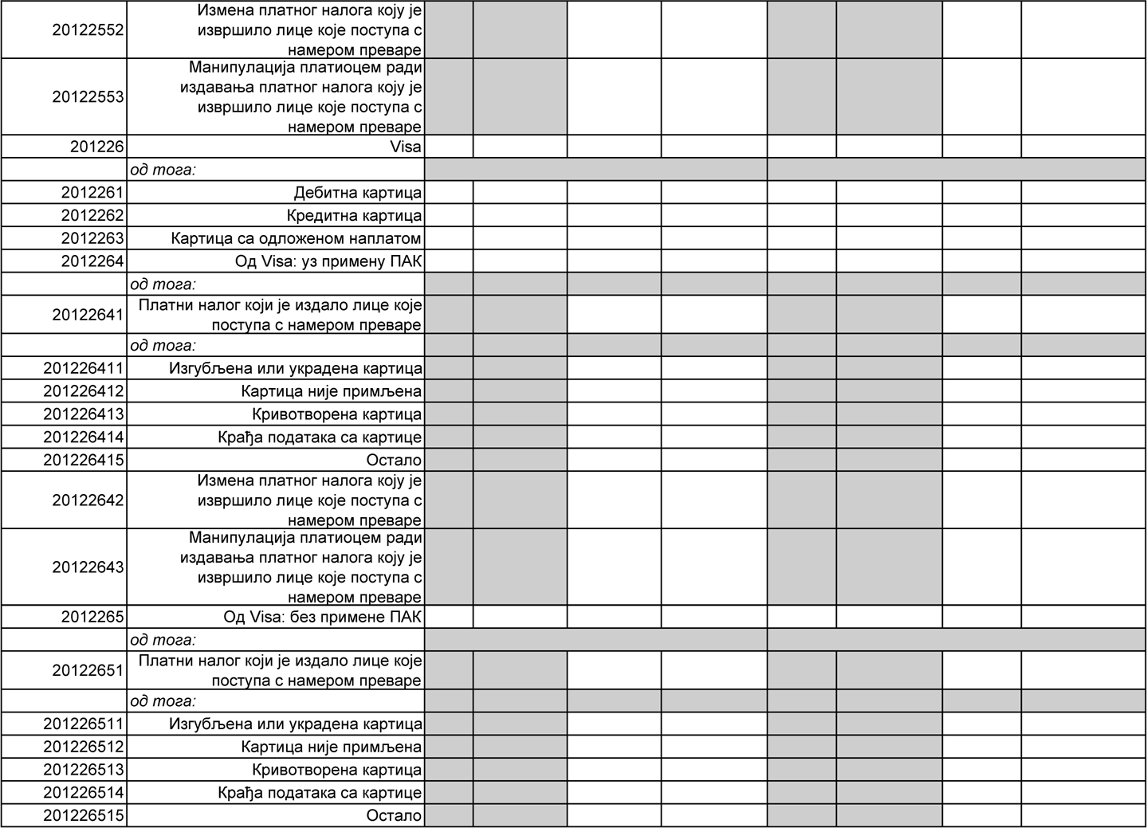

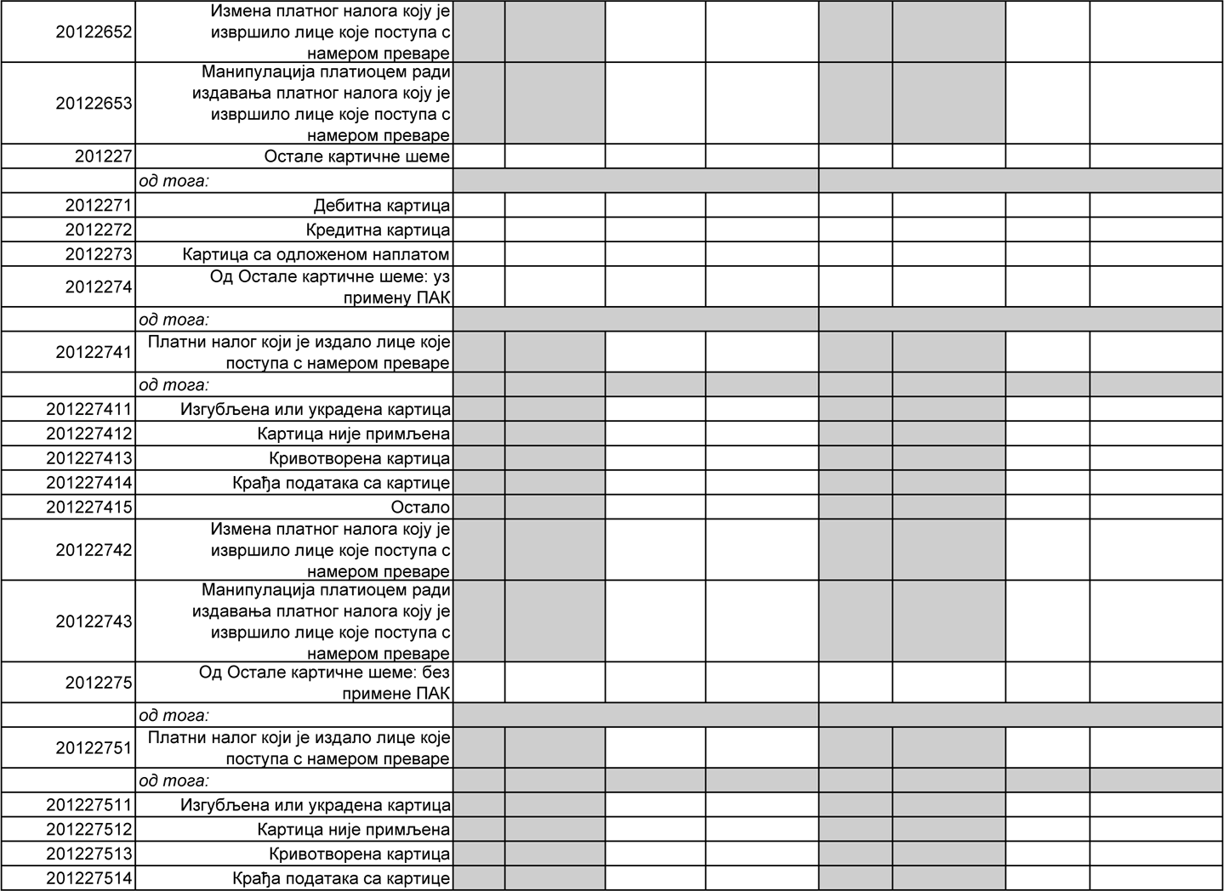

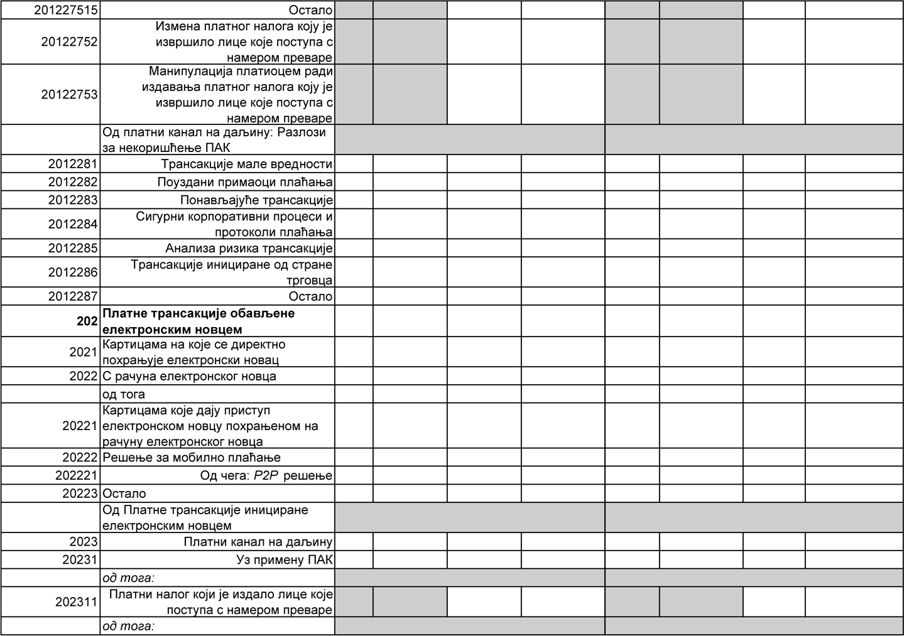

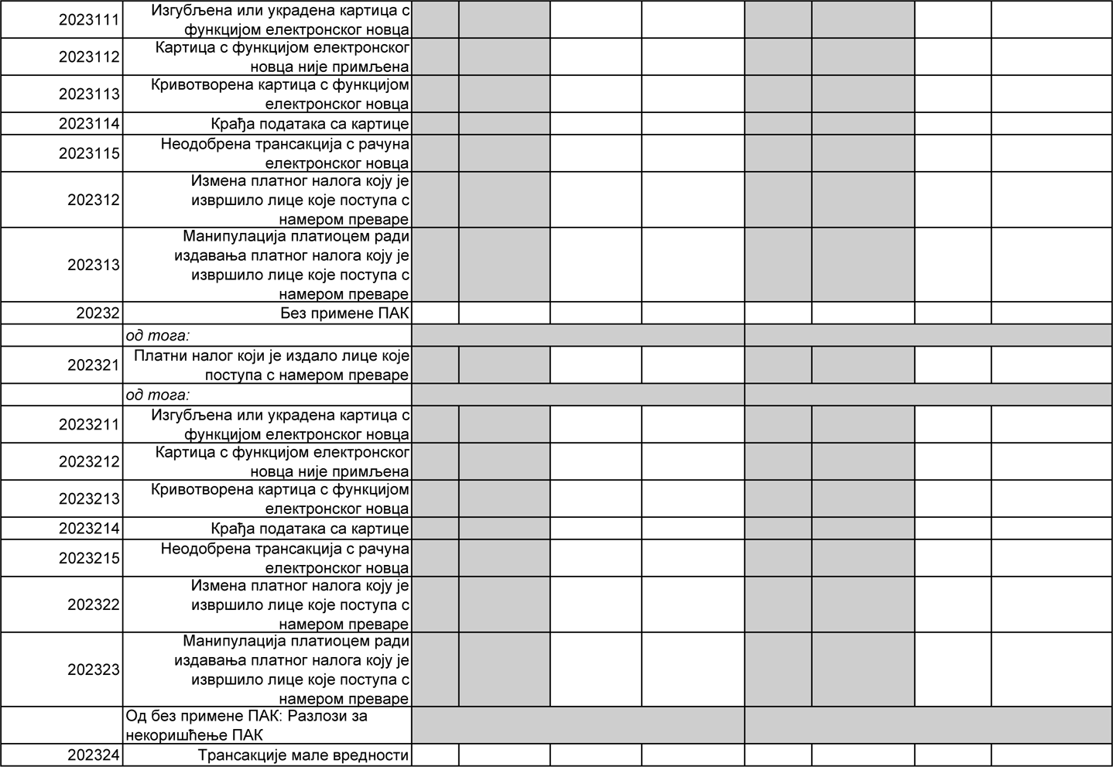

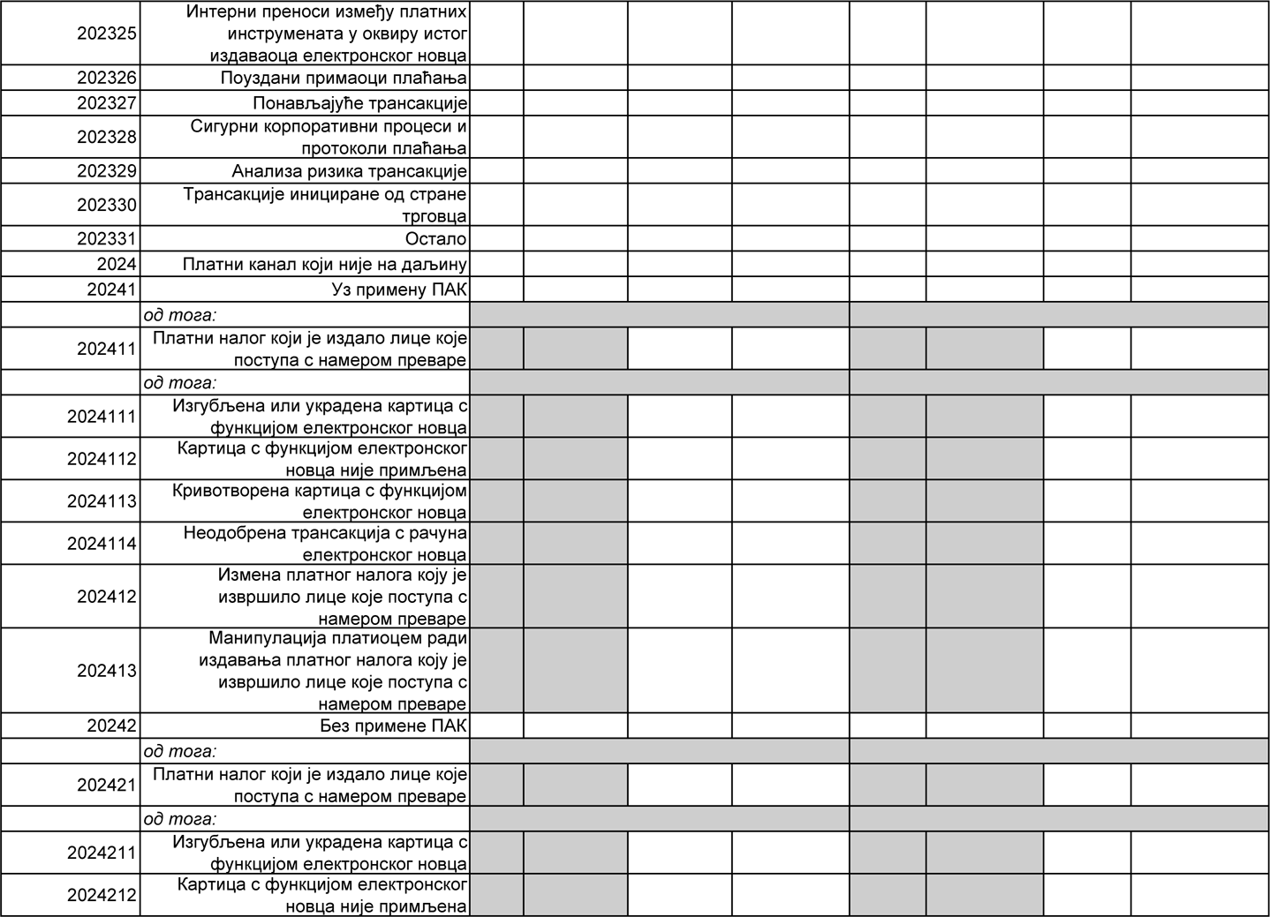

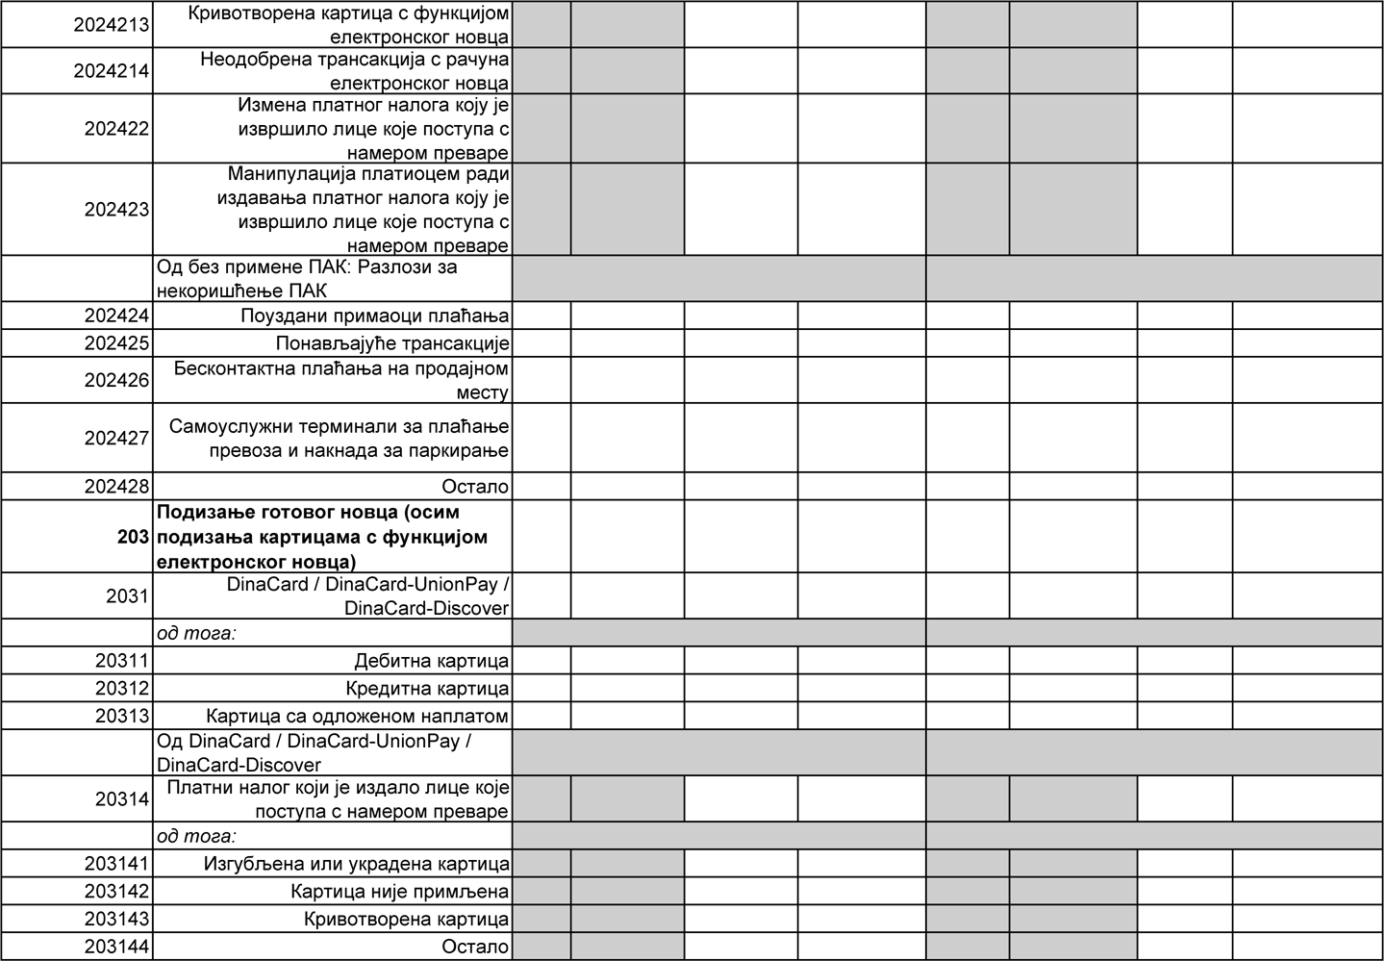

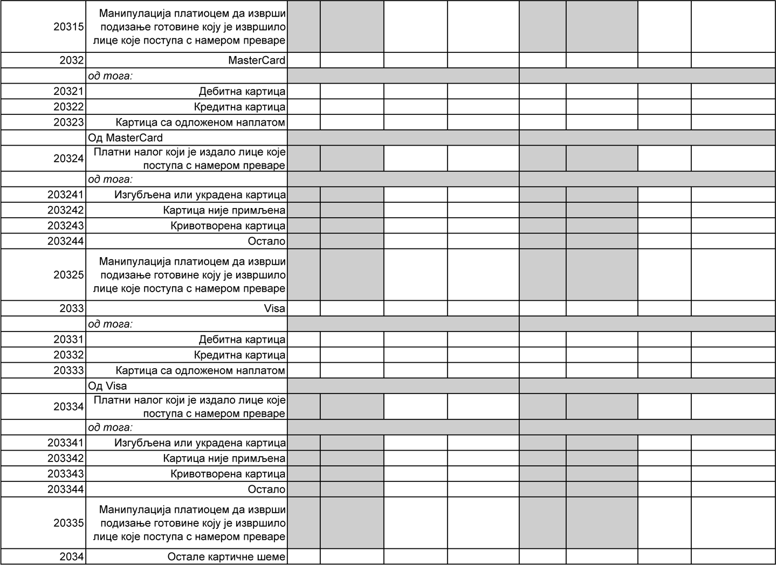

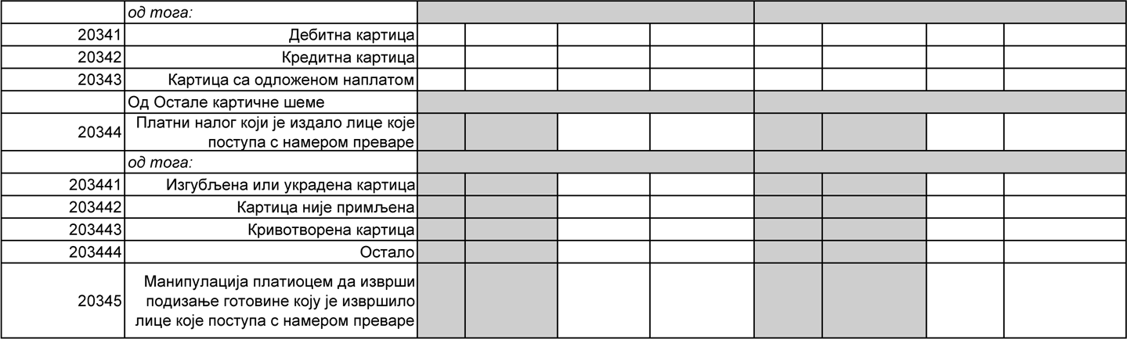

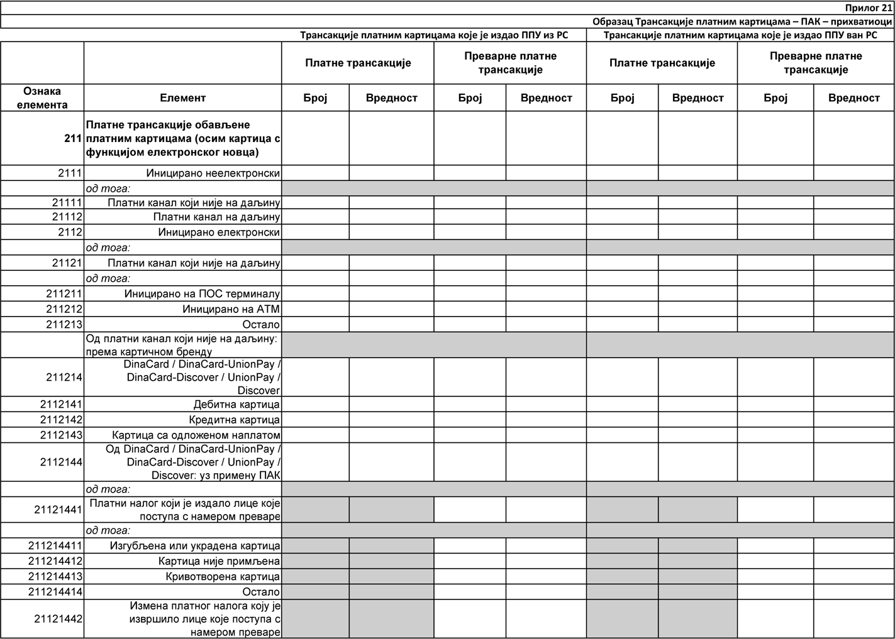

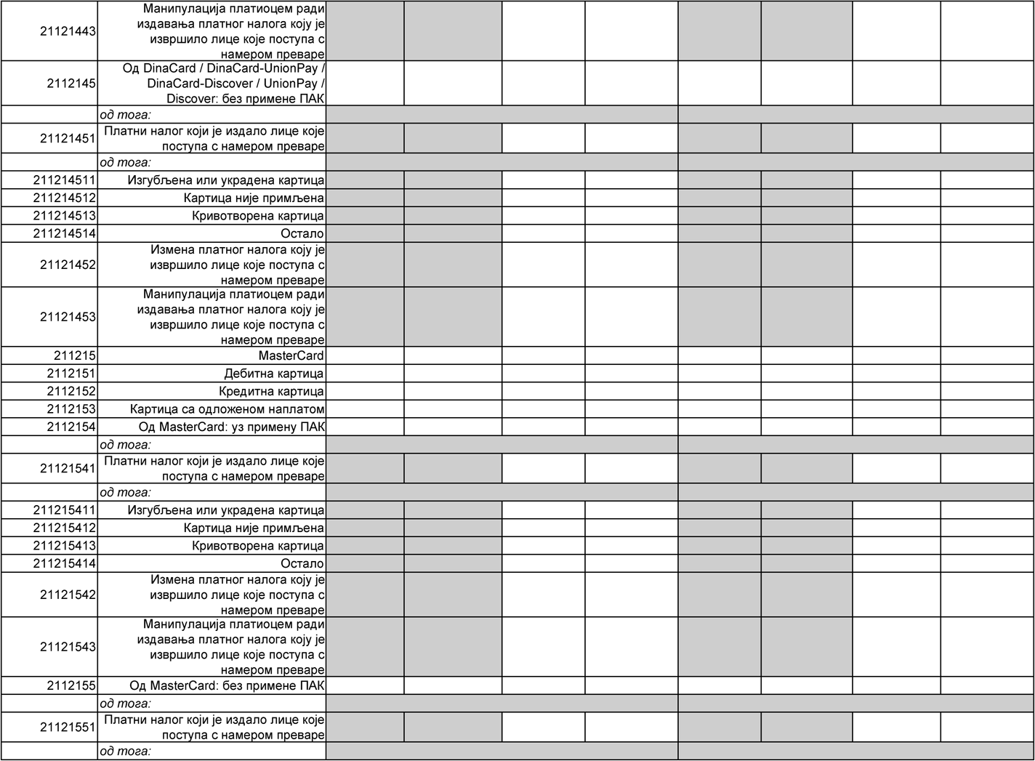

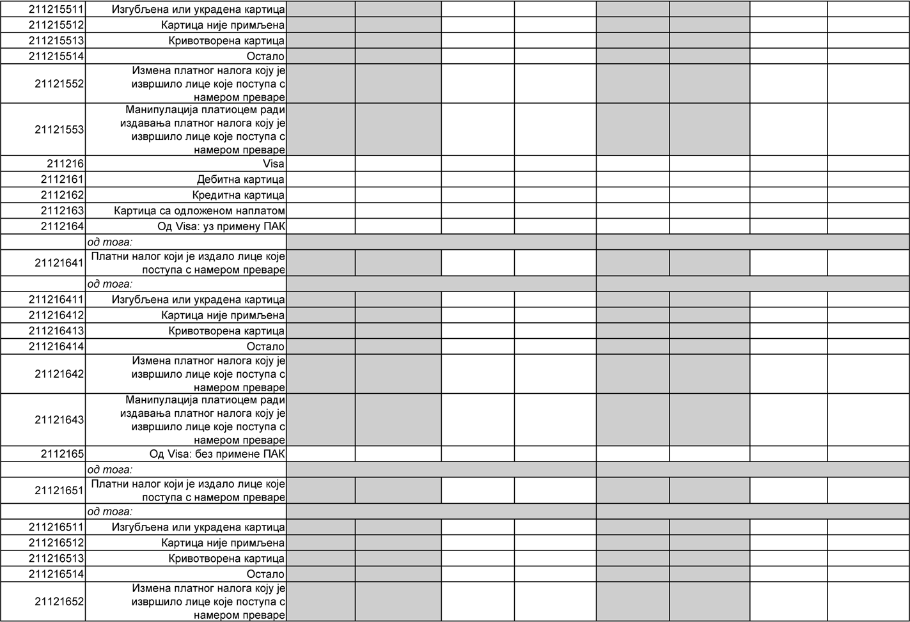

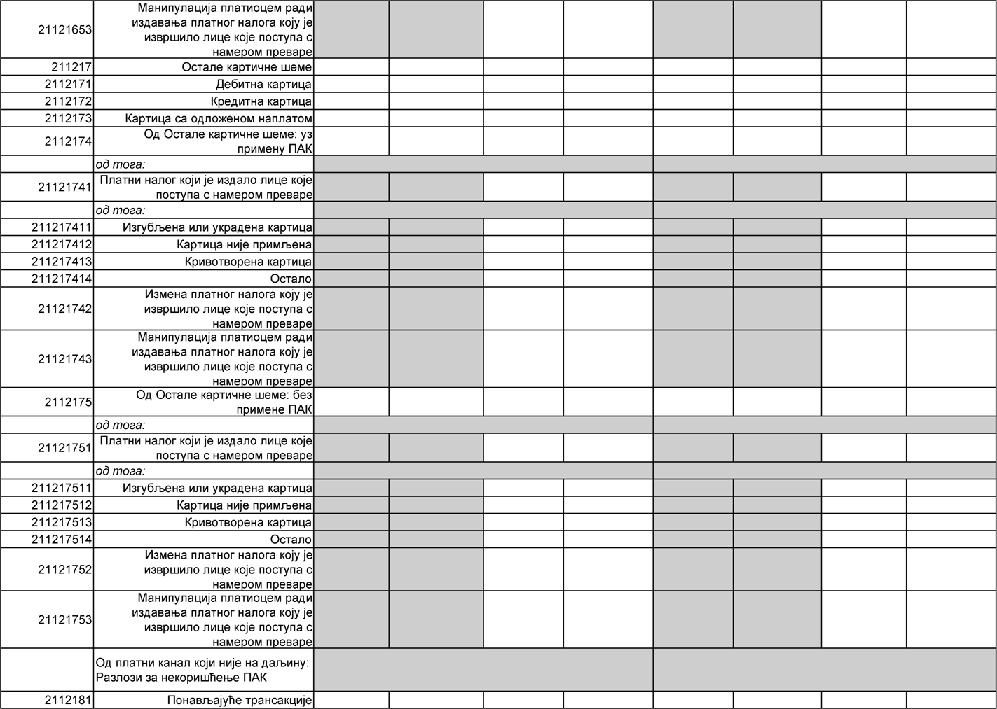

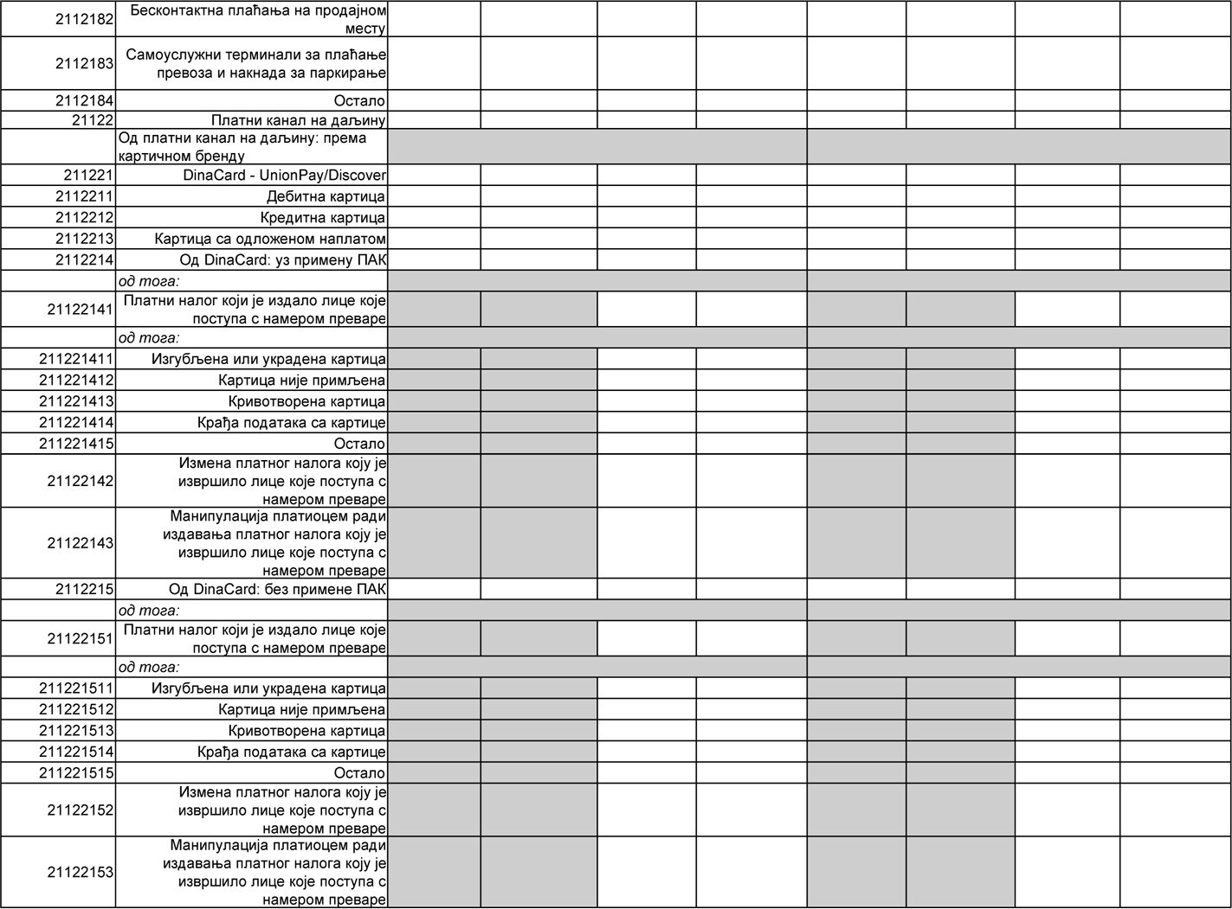

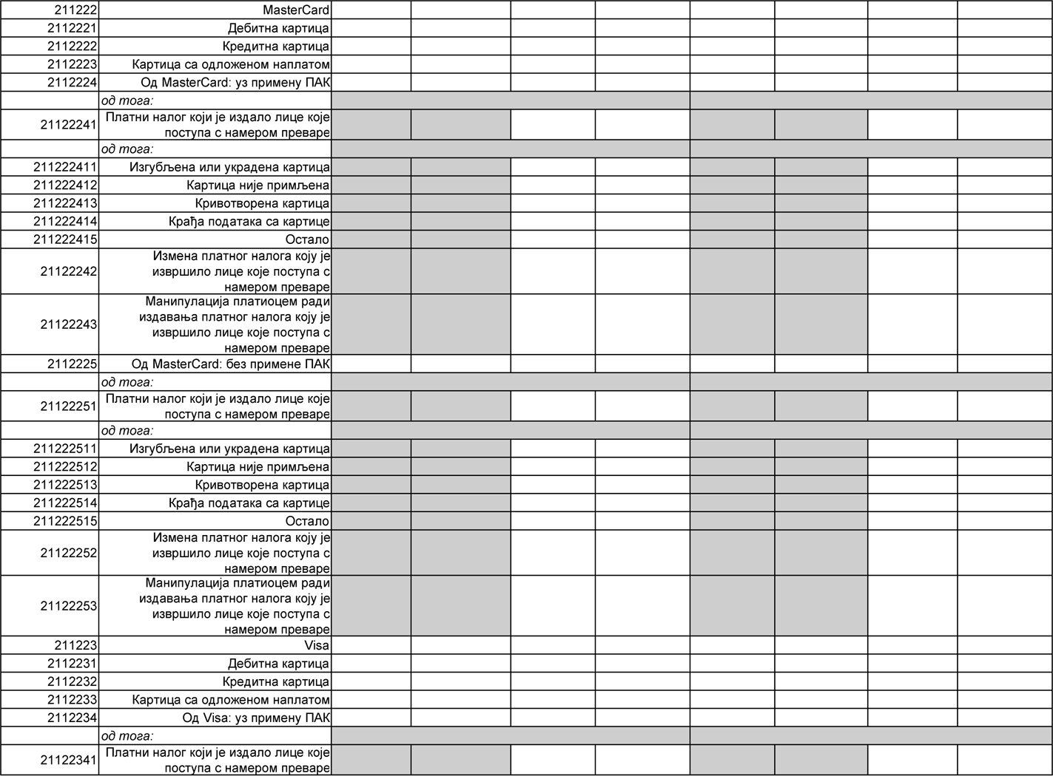

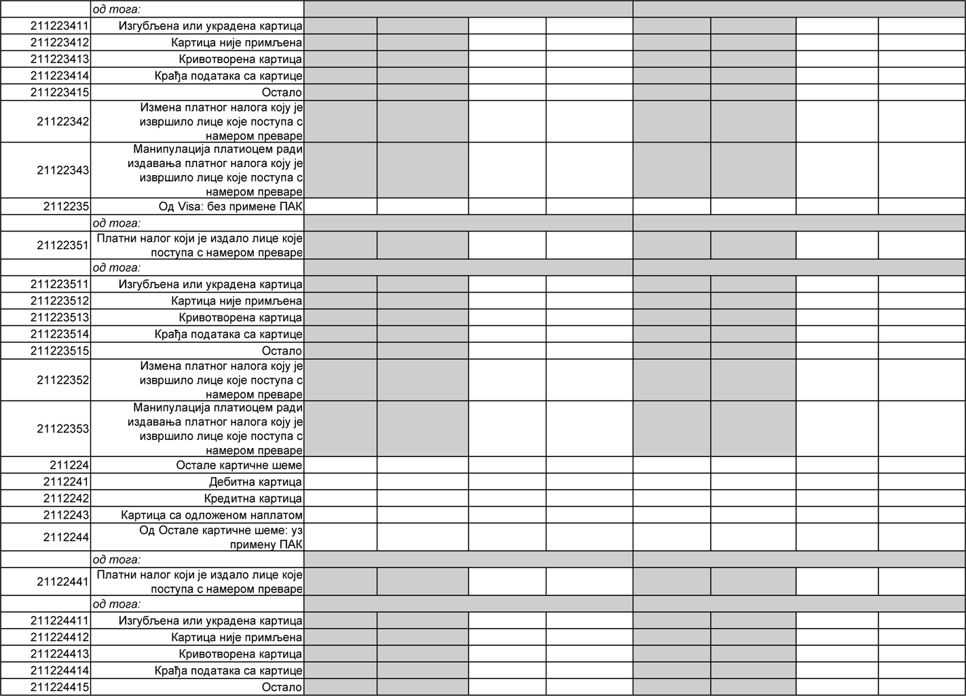

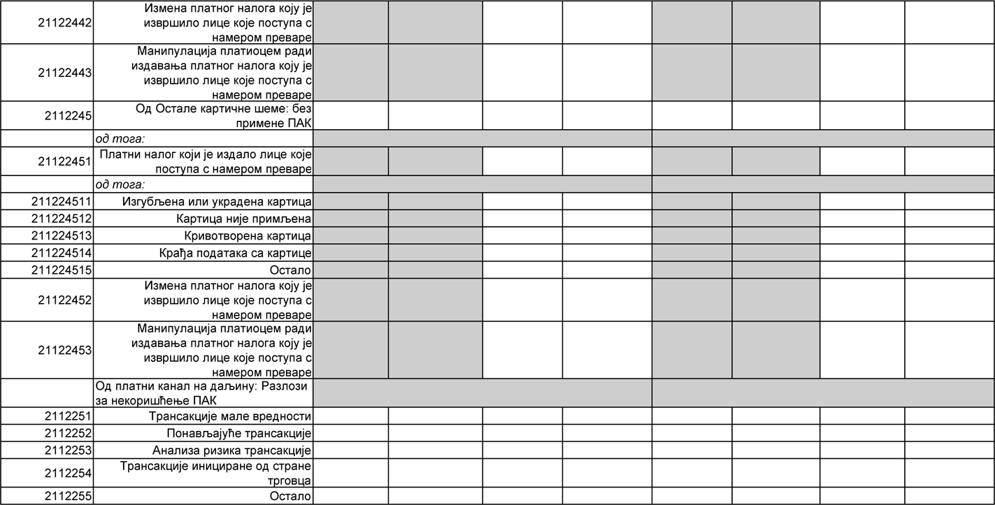

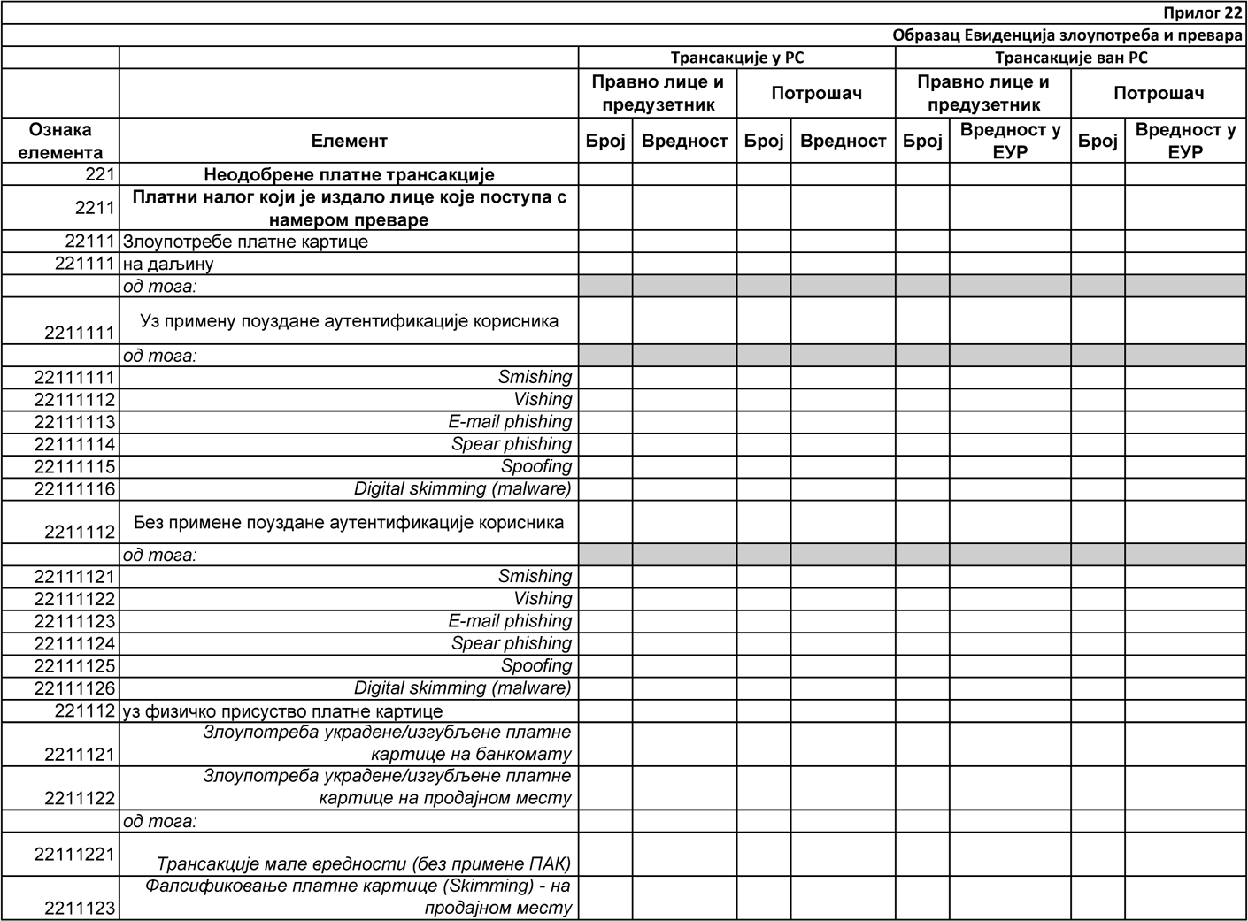

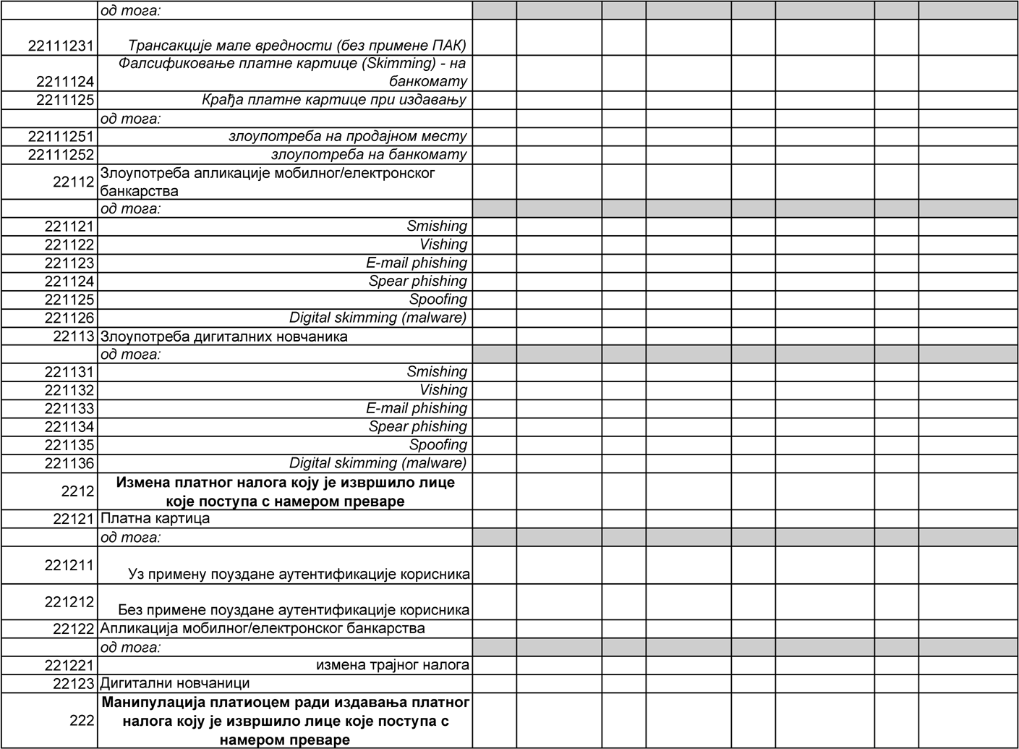

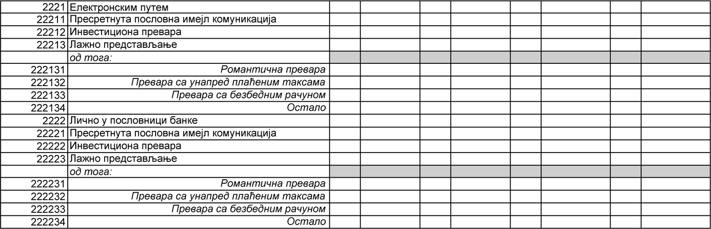

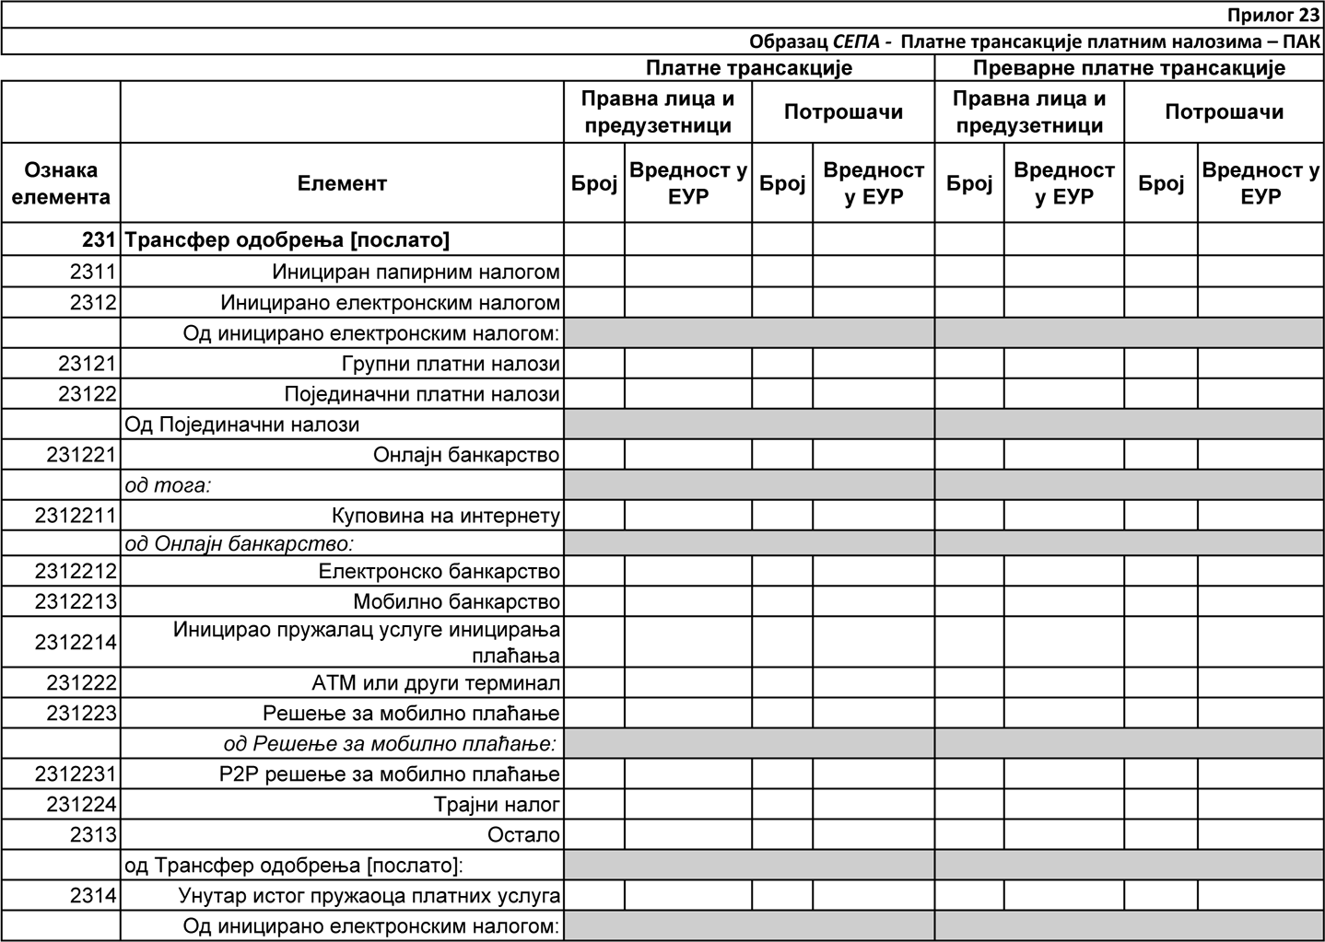

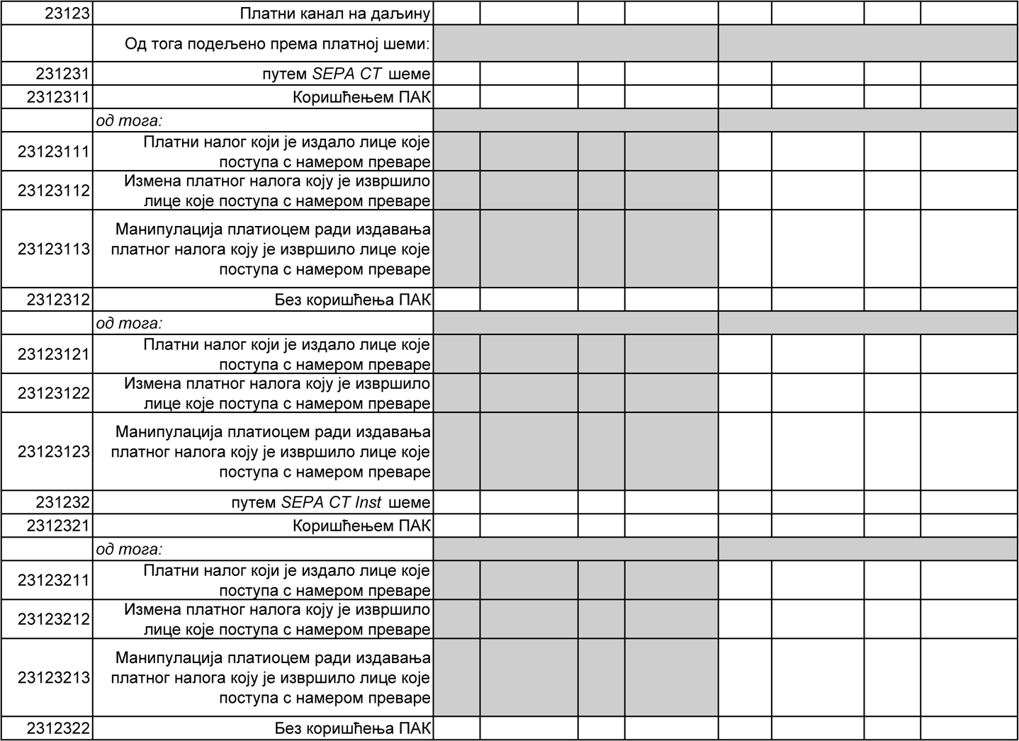

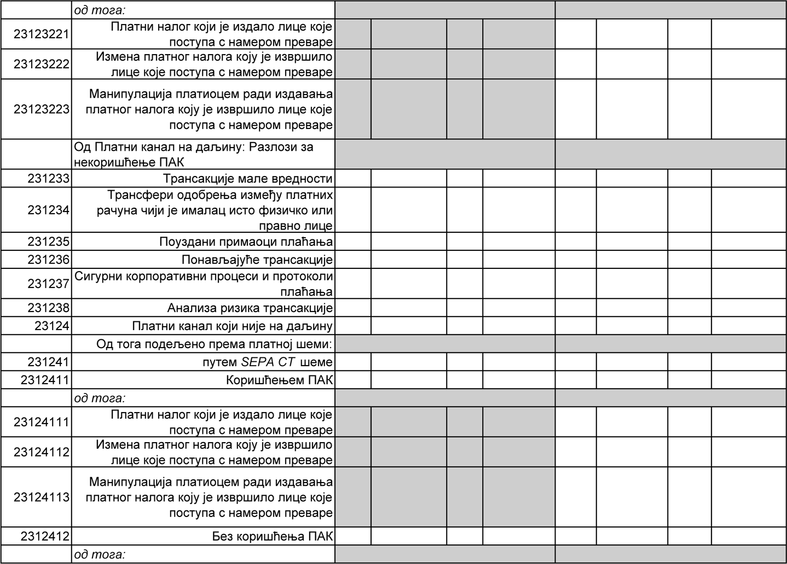

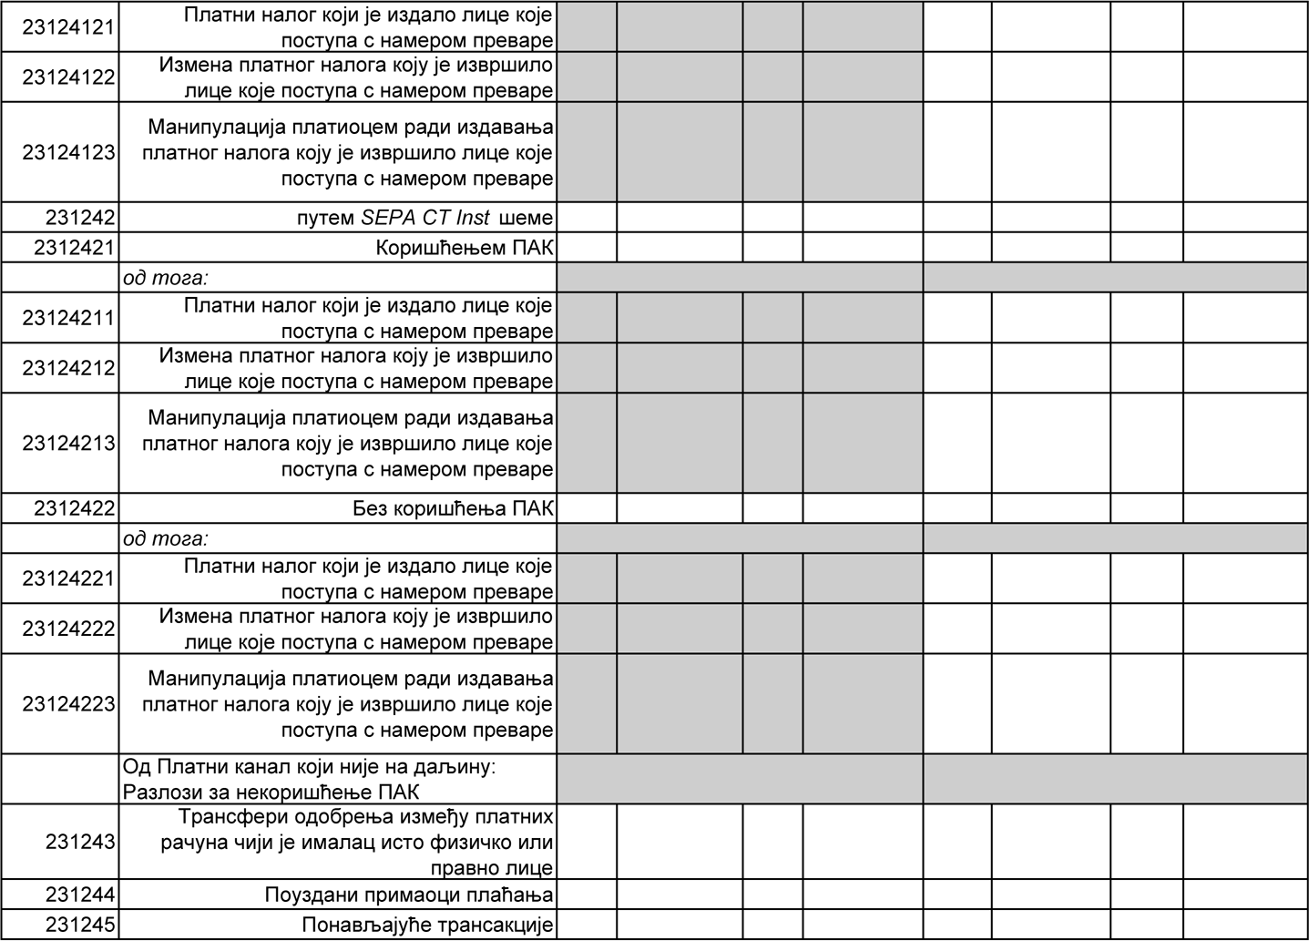

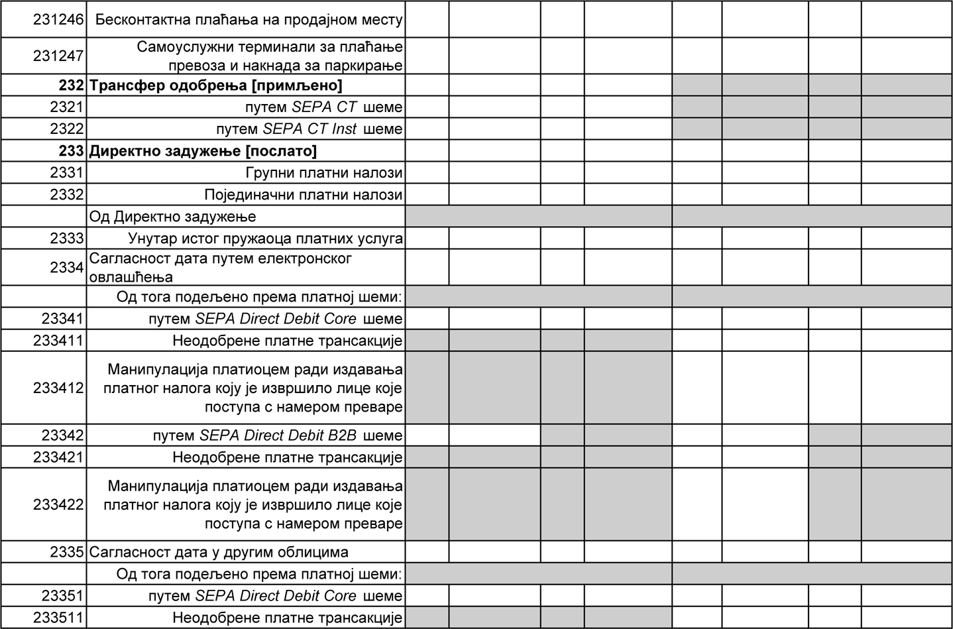

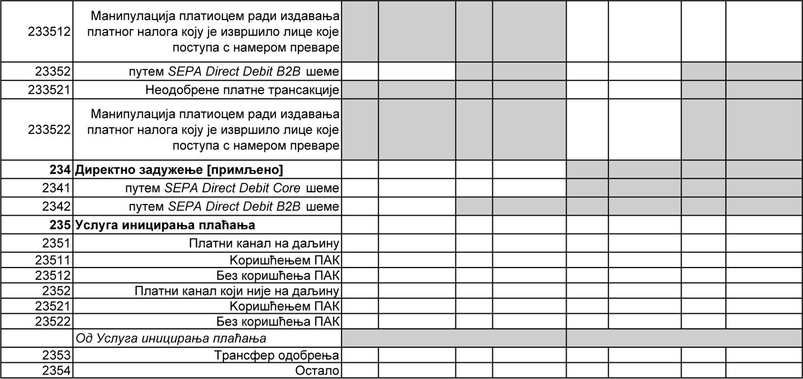

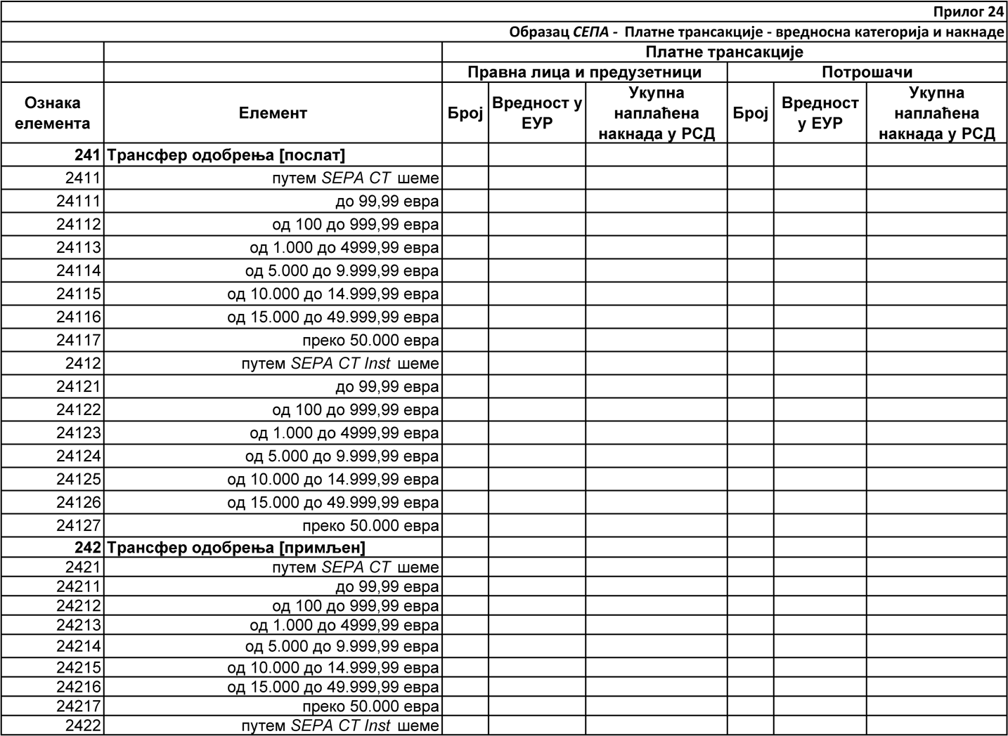

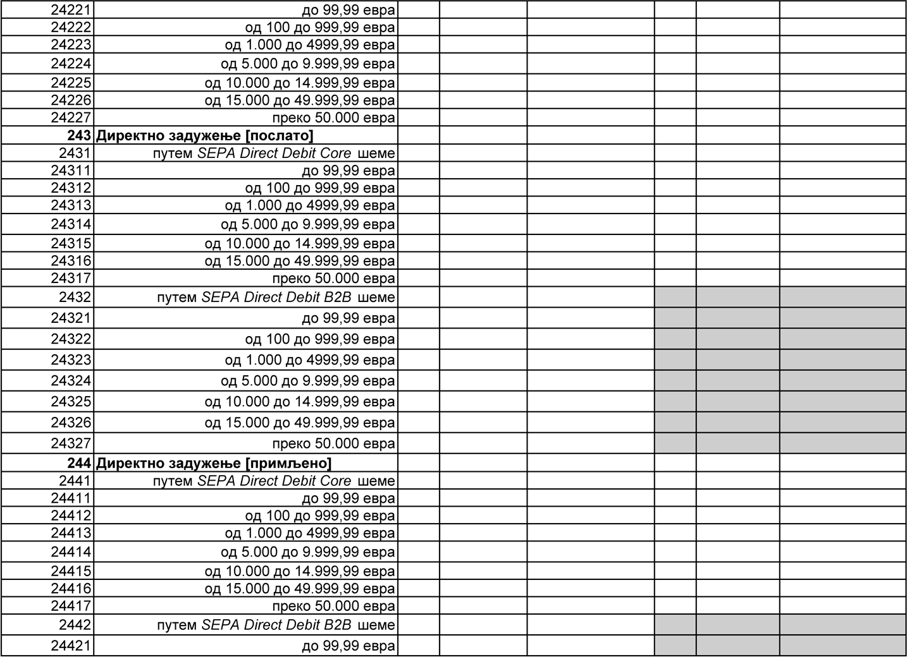

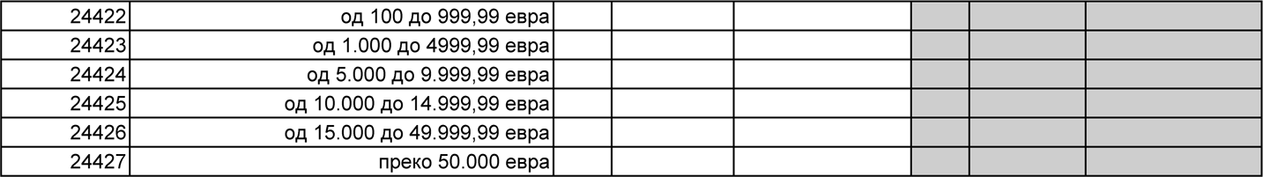

Прилог 27
УПУТСТВО
ЗА ПОПУЊАВАЊЕ ОБРАЗАЦА ИЗ ОДЛУКЕ О САДРЖИНИ, РОКОВИМА И НАЧИНУ ДОСТАВЉАЊА ПОДАТАКА КОЈЕ ПРУЖАОЦИ ПЛАТНИХ УСЛУГА ДОСТАВЉАЈУ НАРОДНОЈ БАНЦИ СРБИЈЕ
Образац Платне услуге (Прилог 1)
Број корисника по врстама одређених платних услуга
Садржај Обрасца
Образац Платне услуге садржи податке о броју корисника одређених платних услуга (потрошача), на једној страни, и правних лица и предузетника, на другој страни – који су с пружаоцима платних услуга закључили уговор о платним услугама.
Корисник платних услуга који користи више врста платних услуга – исказује се посебно у броју корисника по свакој врсти платне услуге коју користи.
У елементу Електронско банкарство (11) исказује се број корисника платних услуга који су с пружаоцем платних услуга уговорили коришћење услуге електронског банкарства за извршавање платних трансакција.
У елементу Мобилно банкарство (12) исказује се број корисника платних услуга који су с пружаоцем платних услуга уговорили коришћење услуге мобилног банкарства за извршавање платних трансакција.
У елементу Услуга „Prenesi” (111, 122) исказује се број корисника платних услуга који су с пружаоцем платних услуга уговорили ову услугу плаћања.
У елементима који се односе на активност употребе платних услуга (112, 113, 124, 1241, 1242, 1243, 161) исказује се број корисника за дату услугу који су у извештајном периоду најмање једном користили oву услугу за извршавање платних трансакција.
У елементу Платни инструмент за инстант трансфер одобрења на продајном месту (121) исказује се број корисника платних услуга који су с пружаоцем платних услуга уговорили ову услугу плаћања.
У елементу услуга NBS IPS QR код (123) исказује се број корисника платних услуга који су с пружаоцем платних услуга уговорили ову услугу плаћања.
Корисник платних услуга који је с пружаоцем платних услуга уговорио и услугу плаћања платним инструментом за инстант трансфер одобрења на продајном месту, и услугу „Prenesi”, и плаћање скенирањем NBS IPS QR кода – исказује се и у оквиру елемента 121 – Платни инструмент за инстант трансфер одобрења на продајном месту, и у оквиру елемента 122 – Услуга „Пренеси”, и у оквиру елемента 123 – NBS IPS QR код.
Корисник платних услуга који је у извештајном периоду користио и услугу плаћања платним инструментом за инстант трансфер одобрења на продајном месту, и услугу „Prenesi”, и скенирање NBS IPS QR кода – исказује се и у оквиру елемента 1241 – Број активних корисника платног инструмента за инстант трансфер одобрења на продајном месту, и у оквиру елемента 1242 – Број активних корисника услуге „Prenesi”, и у елементу 1243 – Број активних корисника NBS IPS QR кода.
У елементу Трајни налог (13) исказује се број корисника платних услуга који су с пружаоцем платних услуга уговорили коришћење услуге трајног налога.
У елементу Директно задужење (14) исказује се број корисника платних услуга који су с пружаоцем платних услуга уговорили коришћење услуге директног задужења.
У елементу Издавање платне картице (15) исказује се број корисника платних услуга којима је пружалац платне услуге издао платну картицу.
У елементу Платни инструмент заснован на платној картици (16) исказује се број корисника платних услуга којима је пружалац платне услуге издао платни инструмент заснован на платној картици (нпр. мобилни телефон или било које друго техничко средство које садржи платну апликацију).
У елементу Прихватање платних картица и/или платних инструмената заснованих на платној картици (17) исказује се број корисника платних услуга (прималаца плаћања – трговаца) који су с пружаоцем платних услуга уговорили прихватање платних трансакција на основу платне картице и/или платног инструмента заснованог на платној картици који корисник употребљава за издавање платног налога, и то посебно за прихватање тих платних инструмената на физичким продајним местима и посебно на виртуелним продајним местима, под условом да трговац има инсталиран најмање један уређај на продајном месту, односно једно виртуелно продајно место. Корисник платних услуга (прималац плаћања – трговац) који је с пружаоцем платних услуга уговорио прихватање платних трансакција на основу ових платних инструмената и на физичким и на виртуелним продајним местима – исказује се и у оквиру елемента 171 – физичка продајна места и у оквиру елемента 172 – виртуелна продајна места.
У елементу Прихватање платних инструмената за инстант трансфер одобрења (18) исказује се број корисника платних услуга (прималаца плаћања – трговаца) који су с пружаоцем платних услуга уговорили прихватање платних трансакција на основу платног инструмента за инстант трансфер одобрења, и то посебно за прихватање тог платног инструмента на физичким продајним местима и посебно на виртуелним/интернет продајним местима, под условом да трговац има инсталиран најмање један уређај на продајном месту, односно једно виртуелно продајно место. Корисник платних услуга (прималац плаћања – трговац) који је с пружаоцем платних услуга уговорио прихватање платних трансакција на основу ових платних инструмената и на физичким и на виртуелним продајним местима – исказује се и у оквиру елемента 181 – физичка продајна места и у оквиру елемента 182 – виртуелна/интернет продајна места.
Образац Платне картице и платни инструменти засновани на платној картици (Прилог 2)
Број издатих платних картица и платних инструмената заснованих на платној картици
Садржај Обрасца
Образац Платне картице и платни инструменти засновани на платној картици садржи податке о броју платних картица и платних инструмената заснованих на платној картици које пружаоци платних услуга издају корисницима платних услуга – потрошачима и правним лицима и предузетницима (пословне картице), са стањем на последњи дан извештајног периода.
Исказују се подаци о платним картицама које су издате у оквиру картичних система – шема са три учесника (нпр. American Express), односно са четири учесника (нпр. DinaCard, Visa, MasterCard).
Платне картице које су издале институције које нису пружаоци платних услуга исказују се у овом обрасцу само ако су издате у сарадњи с пружаоцем платних услуга (co-branding картице).
Картицом с функцијом уплате/исплате готовог новца (21) сматра се платна картица која кориснику омогућава да подиже готовину са банкомата и/или да полаже готовину у банкомат.
Картицом с функцијом плаћања (осим картица с функцијом електронског новца) (22) сматра се платна картица која има најмање једну од следећих функција:
– дебитну функцију,
– функцију одложене дебитне картице,
– кредитну функцију.
Ако картица с функцијом плаћања има неколико функција, исказује се број картица по свакој функцији.
Бесконтактном картицом (2218, 2228, 2238, 2328, 248) сматра се платна картица код које се комуникација при извршењу платне трансакције може обављати и употребом бесконтактне (енг. contactless) технологије.
Активном картицом, односно платним инструментом заснованим на платној картици (2219, 2229, 2239, 249 и 2515) сматра се платна картица, односно платни инструмент заснован на платној картици који су у извештајном периоду најмање једном коришћени за обављање платних трансакција.
Блокираном картицом (22110, 22210, 22310, 2329 и 2410) сматра се платна картица која је у извештајном периоду блокирана услед крађе, губитка или злоупотребе података с платне картице.
Виртуелном картицом (22111, 2330, 2411) сматра се платна картица која је издата за једнократну употребу, тј. која обезбеђује привремени јединствени број платне картице који се може користити за једну трансакцију или током ограниченог периода (нпр. за куповину на интернету).
Картицом с функцијом електронског новца (23) сматра се платна картица на коју се директно похрањује електронски новац и/или платна картица која даје приступ електронском новцу похрањеном на рачуну електронског новца. Наведено укључује и платне картице које кориснику омогућавају да троши унапред уплаћена средства, без могућности прекорачења или коришћења дневног лимита (нпр. припејд картице). Наведено не укључује платне инструменте са ограниченом употребом који се могу користити само код издаваоца платног инструмента, унутар ограничене прихватне мреже или за набавку ограниченог опсега добара и услуга (нпр. поклон ваучери, картице за гориво, картице за јавни превоз и сл.)
Укупан број платних картица независно од броја функција на картици (24) односи се на број платних картица које издају пружаоци платних услуга, а који не мора одговарати збиру картица с функцијом уплате/исплате готовог новца, картица с функцијом плаћања и картица с функцијом електронског новца, пошто једна картица може имати једну или више функција.
Елемент Картице с повезаним функцијама уплате/исплате готовог новца, дебитне картице и електронског новца (2412) односи се на број платних картица које садрже комбиноване функције уплате/исплате готовог новца, дебитне картице и електронског новца.
Елемент Платни инструмент заснован на платној картици (25) односи се на број платних инструмената заснованих на платној картици (нпр. мобилни телефон или било које друго техничко средство које садржи платну апликацију) који су повезани с платном картицом коју је издао пружалац платних услуга. Ако је платна картица с јединственим бројем коришћена за повезивање са више платних инструмената заснованих на платној картици, у овом елементу исказује се сваки платни инструмент појединачно.
Елемент Носиви уређај (252) односи се на електронски уређај који се носи на телу (нпр. паметни сат, фитнес наруквица, прстен) и који, након подешавања у одговарајућој апликацији за плаћање/дигиталном новчанику, омогућава бесконтактно плаћање на продајним местима. Наведено не укључује телефоне и таблете.
Образац Прихватна мрежа (Прилог 3)
Број уређаја/техничко-технолошких решења и виртуелних/интернет продајних места на којима се прихватају платни инструменти
Садржај обрасца
Образац Прихватна мрежа садржи податке о броју прихватних уређаја/ техничко-технолошких решења и виртуелних/интернет продајних места у Републици Србији на којима пружалац платних услуга пружа услугу прихватања платних инструмената. Пружалац платних услуга који услугу прихватања платних картица, платног инструмента заснованог на платној картици и/или електронског новца пружа на прихватној мрежи другог пружаоца платних услуга на основу уговора закљученог с тим пружаоцем платних услуга – те прихватне уређаје не пријављује у својој прихватној мрежи.
Сваки прихватни уређај исказује се појединачно, па и у случају да неколико прихватних уређаја исте врсте постоји на једном продајном месту.
Банкомат, POS терминал и терминал за електронски новац који имају више функција – исказују се појединачно по свакој функцији.
Елемент Банкомати (ATM) (31) обухвата уређаје који корисницима омогућавају да подигну/уплате готов новац, изврше трансфер одобрења или изврше бесконтактно плаћање (платним инструментом који поседује бесконтактну функцију плаћања) коришћењем платне картице, платног инструмента заснованог на платној картици или другог уређаја (нпр. апликације мобилног банкарства).
Елемент POS терминали (32) обухвата уређаје који омогућавају куповину робе и услуга и/или подизање готовог новца трансакцијама које су инициране на неелектронски или електронски начин. Наведено укључује самоуслужне уређаје и терминале који имају могућност прихватања електронског новца.
Елемент mPOS (322) обухвата системе који омогућавају прихватање плаћања на продајном месту електронским путем, коришћењем читача платне картице и мобилног уређаја са инсталираном одговарајућом апликацијом.
Елемент softPOS (323) обухвата софтвер који омогућава прихватање плаћања на продајном месту електронским путем, коришћењем мобилног уређаја са инсталираном одговарајућом апликацијом.
Елемент POS терминали с функцијом прихватања плаћања картицама с функцијом електронског новца (325) обухвата терминале који поред прихватања дебитних картица, картица са одложеном наплатом и/или кредитних картица, прихватају и картице с функцијом електронског новца. Наведено не обухвата терминале чија је једина функција прихватање плаћања картицама с функцијом електронског новца.
Елемент Терминали за електронски новац (33) обухвата терминале који омогућавају издавање, откуп и пренос вредности електронског новца помоћу картице с функцијом електронског новца. Наведено укључује и POS терминале с функцијом прихватања плаћања електронским новцем, али није ограничено на њих.
Елемент Терминали за издавање/откуп електронског новца (331) обухвата терминале на којима је омогућен пренос вредности електронског новца од издаваоца електронског новца ка кориснику картице с функцијом електронског новца и обрнуто.
Елемент Терминали за прихватање електронског новца (332) обухвата терминале на којима је корисницима картица с функцијом електронског новца омогућено да вредност електронског новца пренесу трговцу или другом примаоцу. Наведено укључује и POS терминале с функцијом прихватања плаћања картицама с функцијом електронског новца, али није ограничено на њих.
Елемент Техничко-технолошко решење за прихватање платног инструмента за инстант трансфер одобрења на физичком продајном месту (34) обухвата мобилне уређаје с мобилном апликацијом за трговца (341), без обзира на метод извршавања инстант трансфера одобрења на продајном месту, независно самостално решење трговца за прихватање инстант трансфера одобрења (342) (нпр. решење за прихватање инстант трансфера одобрења на каси трговца) – у ком случају се исказује број наплатних места за прихватање инстант трансфера одобрења, самоуслужне уређаје (343) на којима се инстант трансфер одобрења извршава без физичког присуства трговца и POS терминале који имају функцију прихватања инстант трансфера одобрења на продајном месту (344). Подаци се за физичка продајна места трговаца исказују по методама инстант трансфера одобрења IPS „Pokaži” и/или IPS „Skeniraj”.
Елемент Виртуелна продајна места (35) односи се на број виртуелних/интернет продајних места, који не мора одговарати збиру виртуелних/интернет продајних места за прихватање плаћања платном картицом и/или платним инструментом заснованим на платној картици и виртуелних/интернет продајних места за прихватање платног инструмента за инстант трансфер одобрења, пошто једно продајно место може прихватати више платних инструмената.
Елемент Виртуелна/интернет продајна места за прихватање плаћања платном картицом и/или платним инструментом заснованим на платној картици (351) обухвата продајна места на интернету која омогућавају плаћање робе и услуга на којима услугу прихватања платне картице и/или платног инструмента заснованог на платној картици пружа пружалац платних услуга из Републике Србије.
Елемент Виртуелна/интернет продајна места за прихватање платног инструмента за инстант трансфер одобрења (352) обухвата продајна места трговаца на интернету која омогућавају плаћање робе и услуга употребом платног инструмента за инстант трансфер одобрења на продајном месту, а који је уговорен с трговцем.
Образац Трансакције платним картицама (Прилог 4)
Платне трансакције обављене платним картицама и платним инструментом заснованим на платној картици
Садржај обрасца:
Образац Трансакције платним картицама садржи податке о броју и вредности платних трансакција преноса новчаних средстава обављених платним картицама и платним инструментом заснованим на платној картици у Републици Србији и ван ње.
У обрасцу се исказују платне трансакције које се обављају:
– између платних рачуна који се воде код различитих пружалаца платних услуга и које се извршавају преко другог пружаоца платних услуга или преко платног система,
– између платних рачуна који се воде код истог пружаоца платних услуга и које се извршавају интерно код тог пружаоца платних услуга.
У обрасцу се не исказују подаци о платним трансакцијама извршеним картицама с функцијом електронског новца.
У обрасцу се у свим позицијама исказују преноси новчаних средстава (без уплата и исплата).
Платне трансакције обављене платним картицама и платним инструментом заснованим на платној картици исказују издаваоци платних картица из Републике Србије.
Платне трансакције обављене употребом платних картица и платним инструментом заснованим на платној картици реализоване ван Републике Србије јесу платне трансакције код којих је издавалац платне картице из Републике Србије, а прихватилац платне картице ван Републике Србије.
Вредност платних трансакција обављених платним картицама и платним инструментом заснованим на платној картици извршених примаоцу плаћања ван Републике Србије исказује се у валути у којој је трансакција извршена и у еврима.
Вредност платних трансакција реализованих ван Републике Србије у страним валутама исказује се посебно за сваку валуту, са алфанумеричком ознаком валуте.
Када се вредност платних трансакција из других валута исказује у еврима, за њихово прерачунавање (из других валута у евро) користиће се вредност девиза по званичном средњем курсу који важи последњег радног дана за извештајни период.
У елементу Платне трансакције обављене платним картицама и платним инструментом заснованим на платној картици (41) пружалац платних услуга који је издавалац платног инструмента исказује податке о извршеним платним трансакцијама за:
– плаћање робе и услуга преко POS терминала (уз физичко присуство имаоца платне картице на продајном месту),
– плаћање робе и услуга на виртуелним продајним местима (без физичког присуства имаоца платне картице на продајном месту),
– пренос са картице на картицу,
– трансакције преко ATM-а,
– остало (нпр. платне трансакције инициране SMS-ом путем мобилног телефона и сл.).
Платне трансакције преноса с картице на картицу (4113, 4123, 4133) исказује само издавалац платне картице с које је извршен пренос.
У елементу Платне трансакције обављене платним инструментом заснованим на платној картици (42) исказују се подаци о платним трансакцијама извршеним коришћењем платног инструмента који је повезан с платном картицом (нпр. мобилни телефон или било које друго техничко средство које садржи платну апликацију) за:
– плаћање робе и услуга преко POS терминала (уз физичко присуство имаоца платног инструмента заснованог на платној картици на продајном месту),
– плаћање робе и услуга на виртуелним продајним местима (без физичког присуства имаоца платног инструмента заснованог на платној картици на продајном месту).
Елемент Носиви уређај (4212) односи се на платне трансакције извршене електронским уређајем који се носи на телу (нпр. паметни сат, фитнес наруквица, прстен) и који, након подешавања у одговарајућој апликацији за плаћање/дигиталном новчанику, омогућава бесконтактно плаћање на продајним местима. Наведено не укључује телефоне и таблете.
Образац Платне трансакције обављене платним картицама и електронским новцем на прихватној мрежи (Прилог 5)
Платне трансакције обављене платним картицама и електронским новцем на прихватној мрежи по врсти уређаја који прихватају платне картице и електронски новац
Садржај обрасца
Образац Платне трансакције обављене платним картицама и електронским новцем на прихватној мрежи садржи податке о броју и вредности платних трансакција (уплата/издавање, исплата/откуп, пренос/прихватање новчаних средстава):
– извршених на прихватној мрежи у Републици Србији и обављених платним картицама које је издао пружалац платних услуга из Републике Србије;
– извршених на прихватној мрежи у Републици Србији и обављених платним картицама које је издао пружалац платних услуга ван Републике Србије;
– извршених на прихватној мрежи ван Републике Србије и обављених платним картицама које је издао пружалац платних услуга из Републике Србије.
У овом обрасцу се у свим позицијама које се односе на платне картице исказују и подаци о платним трансакцијама извршеним платним картицама и/или платним инструментом заснованим на платној картици.
Пружалац платних услуга који је прихватилац платних картица исказује податке о платним трансакцијама на својој прихватној мрежи (51 и 52).
Када пружалац платних услуга који је издавалац платних картица исказује податке о платним трансакцијама на прихватној мрежи ван Републике Србије (53), вредност платних трансакција исказује се у еврима, а за њихово прерачунавање (из других валута у евро) користи се вредност девиза по званичном средњем курсу који важи последњег радног дана за извештајни период.
У елементу Друге трансакције преко ATM-а (513, 523, 533) исказују се трансакције извршене на банкомату које нису уплате и/или исплате новчаних средстава. Трансакције електронским новцем нису обухваћене.
У елементу Исплата новчаних средстава преко POS-а (514, 524) исказују се исплате готовог новца преко POS терминала инсталираног на шалтеру пружаоца платних услуга.
У елементу Подизање готовог новца уз куповину робе и услуга на POS-у (515, 525, 534) исказује се подизање готовог новца које је извршено уз трансакцију куповине робе и услуга (енг. Purchase with cash-back).
У елементу Трансакције преноса преко POS-а (516, 526 и 535) исказују се платне трансакције преноса новчаних средстава преко POS терминала инсталираног на физичким продајним местима. Трансакције електронским новцем нису обухваћене.
У елементу Трансакције плаћања робе и услуга преко виртуелног продајног места (517, 527 и 536) исказују се платне трансакције преноса новчаних средстава преко продајног места на интернету. Трансакције електронским новцем нису обухваћене.
У елементу Трансакције преноса с картице на картицу (518, 528 и 537) исказују се платне трансакције преноса новчаних средстава с картице на картицу које су извршене преко техничко-технолошких решења за вршење преноса с картице на картицу.
У елементима Трансакције издавања електронског новца (5191), Трансакције откупа електронског новца (5192) и Трансакције издавања/откупа електронског новца (5291, 5381) исказују се трансакције које омогућавају пренос вредности електронског новца од издаваоца електронског новца ка кориснику платне картице с функцијом електронског новца и обрнуто.
У елементу Трансакције преноса електронског новца (5193, 5292, 5382) исказују се трансакције у којима корисник плаћа робу или услуге користећи средства у облику електронског новца, доступна преко платне картице с функцијом електронског новца.
Образац Платне трансакције платним налозима – ПАК (Прилог 6)
Платне трансакције обављене платним налозима – Поуздана аутентификација корисника
Садржај обрасца:
Образац Платне трансакције платним налозима – ПАК садржи податке о броју и вредности платних трансакција које иницира:
– корисник платних услуга према било ком кориснику платних услуга или пружаоцу платних услуга,
– пружалац платних услуга према кориснику платних услуга који није пружалац платних услуга.
У обрасцу се исказују извршене платне трансакције и преварне платне трансакције по основу преварних радњи. Платне трансакције обухватају све извршене трансакције у извештајном периоду и уносе се у колону Платне трансакције. Подаци у колони Преварне платне трансакције обухватају извршене трансакције које су последица преваре или злоупотребе у извештајном периоду када је случај преваре пријављен пружаоцу платне услуге, односно када је пружалац платне услуге открио преварну трансакцију за:
– платни налог који је издало лице које поступа с намером преваре,
– измене платног налога које је извршило лице које поступа с намером преваре,
– манипулацију платиоцем ради издавања платног налога коју је извршило лице које поступа с намером преваре.
У обрасцу се исказују:
– платне трансакције које се обављају између платних рачуна који се воде код различитих пружалаца платних услуга и које се извршавају преко другог пружаоца платних услуга или преко платног система,
– платне трансакције које се обављају између платних рачуна који се воде код истог пружаоца платних услуга и које се извршавају интерно код тог пружаоца платних услуга.
У обрасцу се не исказују платне трансакције које пружалац платних услуга обавља према другом пружаоцу платних услуга:
– у своје име и за свој рачун и,
– у име другог пружаоца платних услуга, а за рачун корисника платних услуга.
Образац садржи податке о броју и вредности платних трансакција извршених трансфером одобрења или директним задужењем, извршених платних трансакција које је иницирао пружалац услуге иницирања плаћања и трансакција осталих плаћања. Пружалац платних услуга који води рачун корисника доставља податке за трансакције обављене трансфером одобрења и директним задужењем и трансакције осталих плаћања, док пружалац услуге иницирања плаћања доставља податке за трансакције које је иницирао пружалац услуге иницирања плаћања.
У обрасцу се исказују платне трансакције извршене применом или без примене поуздане аутентификације корисника (у даљем тексту: ПАК), укључујући и разлоге за некоришћење ПАК. Обухваћене платне трансакције подељене су према каналу иницирања на даљину и каналу иницирања који није на даљину.
У обрасцу се у елементима Платни канал на даљину (6123, 631) исказују платне трансакције које су инициране путем интернета или уређаја који се може користити за комуникацију на даљину.
У обрасцу се у елементима Платни канал који није на даљину (6124, 632) исказују платне трансакције на физичким терминалима, укључујући и оне који користе бесконтактну технологију.
Трансфер одобрења (61) обухвата следеће платне трансакције:
– уплату готовог новца на платни рачун коју обавља платилац који није власник тог рачуна,
– пренос новчаних средстава с платног рачуна на платни рачун.
Елемент Трансфер одобрења (61) обухвата и инстант трансфер одобрења, без обзира на канал иницирања плаћања. Поред тога, обухваћене су и трансакције интернет куповине у складу с каналом за иницирање трансакције (нпр. онлајн банкарство, решење за мобилно плаћање).
У обрасцу се исказују платне трансакције ради измиривања доспелих потраживања пружаоца платних услуга према кориснику платних услуга по основу коришћења дебитних картица, кредитних картица или картица са одложеном наплатом, ако је плаћање извршено трансфером одобрења.
Трансфер одобрења може бити инициран у папирној и електронској форми.
Трансфер одобрења инициран у папирној форми обухвата платне трансакције инициране на шалтеру пружаоца платне услуге.
Електронски трансфер одобрења може бити инициран као појединачни платни налог или као групни платни налози. Групни платни налози трансфера одобрења (спецификација налога) иницирани су од једног платиоца према више примаоца плаћања. То су обично плаћања правних лица према потрошачима (плате запослених) или државе према потрошачима која се извршавају по истом основу (пензије, социјална давања, стипендије и сл.).
Код групних платних налога сваки платни налог броји се појединачно када се исказује број платних трансакција.
Трансфери одобрења извршени појединачним платним налогом и групним платним налозима међусобно су искључиви.
Трансфер одобрења инициран електронски као појединачни платни налог обухвата платне трансакције преноса новчаних средстава које су обављене:
– коришћењем онлајн банкарства;
– преко банкомата или других терминала који омогућавају извршење трансфера одобрења;
– коришћењем решења за мобилно плаћање;
– трајним налогом;
– остало.
У обрасцу се не исказују платне трансакције уплате готовог новца на платни рачун обављене у своје име и за свој рачун, односно коришћењем интерног обрасца пружаоца платних услуга.
Према каналу иницирања извршена је подела на трансфер одобрења инициран на даљину, односно путем онлајн банкарства или решења за мобилно плаћање и на трансфер одобрења инициран путем банкомата или других терминала, што се сматра трансфером који није инициран на даљину.
У елементу Уплате готовог новца (6112) – од тога: инстант трансфер одобрења (61121) исказују се платне трансакције инстант трансфера одобрења путем налога за уплату у којем је уписана словна ознака Х, као и платне трансакције инстант трансфером одобрења путем друге услуге пружаоца платних услуга којом се омогућава уплата готовог новца на платни рачун (нпр. услуга скенирања NBS IPS QR кôда с рачуна/фактура за које је платилац пружаоцу платних услуга обезбедио готов новац ради извршења трансакције и услуга „Prenesi“ на шалтеру пружаоца платних услуга).
У елементу Онлајн банкарство (61221) исказују се платне трансакције инициране са платформе онлајн банкарства пружаоца платних услуга коришћењем услуга електронског банкарства (612212) и мобилног банкарства (612213). Поред тога, У оквиру позиције Иницирао пружалац услуге иницирања плаћања (612214), пружалац платних услуга који води рачун корисника исказује трансфере одобрења који су на захтев корисника платних услуга иницирани преко пружаоца услуге иницирања плаћања (који није пружалац платних услуга који води рачун корисника), а извршени на терет платног рачуна платиоца који се води код пружаоца платних услуга који води рачун.
Елемент Куповина на интернету (612211) обухвата плаћања на интернет продајним местима иницирана путем платформе онлајн банкарства коришћењем услуга електронског и мобилног банкарства, укључујући трансфере одобрења које је иницирао пружалац услуге иницирања плаћања када је плаћање иницирано путем онлајн банкарства пружаоца платне услуге код којег се води рачун корисника ради куповине на интернет продајном месту трговца.
У елементу Остало (61221212) исказују се остале платне трансакције инстант трансфера одобрења извршене путем електронског банкарства (нпр. непосредним попуњавањем елемената платног налога у електронском банкарству, путем техничко-технолошког решења пружаоца платних услуга којим је кориснику платних услуга омогућио скенирање NBS IPS QR кôда – нпр. читач дводимензионалног бар-кôда повезан с платним инструментом електронског банкарства).
У елементу Остало (61221313) исказују се остале платне трансакције инстант трансфера одобрења извршене путем мобилног банкарства (нпр. непосредним попуњавањем елемената платног налога).
У елементу Инстант трансфер одобрења на продајном месту (61221314) исказују се платне трансакције инстант трансфера одобрења извршене на физичким и интернет продајним местима трговаца. Подаци унети у овом елементу одговарају подацима који се налазе у Табели 12 Инстант трансфер одобрења на продајном месту – Издаваоци у елементу 121.
Елемент Решење за мобилно плаћање (61223) представља решење које се користи за иницирање плаћања коришћењем трансфера одобрења за које се подаци о плаћању и инструкција за плаћање преносе и/или потврђују путем мобилне комуникације и технологије преноса података коришћењем мобилног уређаја. Ова категорија укључује дигиталне новчанике и друга решења за мобилно плаћање којима се иницирају P2P (енг. person-to-person) и/или C2B (енг. consumer-to-business) плаћања која су извршена на даљину. Овим елементом нису обухваћене трансакције извршене апликацијом мобилног банкарства.
У елементу P2P решење за мобилно плаћање (612231) исказују се подаци о трансакцијама извршеним трансфером одобрења на основу препознатљивог идентификатора мобилног плаћања, као што је број мобилног телефона или адреса е-поште, који се може користити као псеудоним за идентификацију платиоца и/или примаоца плаћања.
У елементу Трајни налог (61224) исказује се инструкција коју платилац даје пружаоцу платних услуга код ког има отворен платни рачун за извршавање трансфера одобрења, у редовним временским размацима или на унапред утврђене датуме.
У елементу Остало (613) исказују се трансфери одобрења који нису иницирани електронским нити папирним налогом (нпр. плаћања иницирана на основу достављања података о налогу путем поште или телефона – МОТО плаћања).
Директно задужење (62) обухвата све појединачне платне трансакције, без обзира на то да ли је сагласност за директно задужење дата за једну платну трансакцију или за низ платних трансакција (једнократно или вишекратно директно задужење). У случају вишекратног директног задужења свако плаћање броји се као једна платна трансакција.
Директно задужење може бити иницирано као појединачни платни налог или као групни платни налози. Код групних платних налога (спецификација налога) – сваки платни налог броји се појединачно када се исказује број платних трансакција. Ове две категорије су међусобно искључиве.
У обрасцу се исказују платне трансакције ради измиривања доспелих потраживања пружаоца платних услуга према кориснику платних услуга по основу коришћења кредитних картица или картица са одложеном наплатом, ако је такав начин наплате уговорен.
У обрасцу се не исказују платне трансакције исплате готовог новца са платног рачуна.
Елемент Неодобрене платне трансакције (624) односи се на трансакције извршене без претходне сагласности корисника платних услуга, односно на платне налоге које је издало лице које поступа с намером преваре и на измене платног налога које је извршило такво лице.
Услуга иницирања плаћања (63) обухвата податке о платним трансакцијама које су извршене коришћењем услуге иницирања плаћања и о њима извештава пружалац услуге иницирања плаћања који ту услугу пружа, односно који на захтев корисника платних услуга издаје платни налог на терет платног рачуна платиоца који се води код другог пружаоца платних услуга.
Елемент Остала плаћања (64) обухвата податке о платним трансакцијама на основу менице, судских и других решења извршних органа и принудне наплате.
Образац Платне трансакције без платног налога (Прилог 7)
Платне трансакције обављене без платног налога
Садржај обрасца:
У обрасцу Платне трансакције без платног налога исказују се платне трансакције којима пружалац платних услуга одобрава или задужује платни рачун корисника платних услуга без употребе платне услуге, односно без платног налога. Такве платне трансакције су:
– преноси новчаних средстава кориснику платних услуга на платни рачун без платног налога, ако је такав начин преноса новчаних средстава уговорен (нпр. одобрење кредита, плаћање камате, дивиденде и сл.);
– наплате доспелих накнада с платног рачуна за услуге које пружалац платних услуга пружа кориснику платних услуга или других доспелих потраживања тог пружаоца према кориснику платних услуга, ако је такав начин наплате уговорен (нпр. наплата провизија, трошкова, пореза, камата и сл.).
Образац Уплата и исплата (Прилог 8)
Платне трансакције уплате и исплате готовог новца
Садржај обрасца:
У обрасцу Уплата и исплата исказују се платне трансакције уплате и исплате готовог новца на свој платни рачун и са свог платног рачуна употребом платног налога, укључујући и случајеве када се платна картица користи искључиво за идентификацију корисника платних услуга, као и случајеве када се уплата, односно исплата врши на други доступан начин (нпр. коришћењем токена генерисаног у оквиру апликације мобилног банкарства и сл.).
Трансакције уплате и исплате готовог новца преко АТМ уређаја обухватају трансакције код којих се аутоматски, без ручне интервенције, врши уплата готовог новца на платни рачун, односно исплата готовог новца с платног рачуна корисника.
Трансакције уплате и исплате готовог новца преко шалтера обухватају готовинске трансакције које подразумевају ручну, односно накнадну обраду готовине, за разлику од трансакција које се аутоматски извршавају путем ATM уређаја.
Уплата на платни рачун на шалтеру (81) обухвата платне трансакције уплате готовог новца на свој платни рачун на шалтеру пружаоца платних услуга, укључујући и полагање готовине у запечаћеној кеси, преко компанија за транспорт готовине и путем ноћног трезора.
Уплата на платни рачун преко ATM-а (82) обухвата платне трансакције уплате готовог новца на ATM уређајима, када се уплата врши директно на платни рачун корисника.
Исплата с платног рачуна на шалтеру (83) обухвата платне трансакције исплате са свог платног рачуна на шалтеру пружаоца платних услуга.
Исплата с платног рачуна преко ATM-а (84) обухвата платне трансакције исплате готовог новца на ATM уређајима, када се исплата врши директно с платног рачуна корисника, без обзира на то да ли се готов новац исплаћује власнику платног рачуна или лицу коме је тај власник одобрио исплату тог новца.
У обрасцу се не исказују трансакције исплата готовог новца:
– при пријему новчане дознаке или упутнице,
– преко банкомата платним картицама и/или платним инструментом заснованим на платној картици,
– преко POS терминала за подизање готовог новца.
Образац Чек (Прилог 9)
Платне трансакције обављене чеком
Садржај обрасца:
У обрасцу Чек исказују се:
– чекови поднети на наплату и
– исплате готовог новца чеком.
У обрасцу се не исказују чекови који су издати, али нису поднети на наплату.
Елемент Преварне платне трансакције обављене чеком (92) обухвата трансакције обављене чеком које су последица преваре или злоупотребе у извештајном периоду када је случај преваре пријављен пружаоцу платне услуге, односно када је пружалац платне услуге издавања чека открио преварну трансакцију за:
– платни налог који је издало лице које поступа с намером преваре,
– измене платног налога коју је извршило лице које поступа с намером преваре,
– манипулацију платиоцем ради издавања платног налога коју је извршило лице које поступа с намером преваре.
Образац Интернет куповина (Прилог 10)
Платне трансакције куповине робе
и услуга преко интернета
Садржај обрасца
У обрасцу Интернет куповина пружалац платних услуга платиоца исказује податке о укупном броју и вредности платних трансакција извршених у току извештајног периода којима су корисници платних услуга извршили куповину робе или услуга преко интернета – коришћењем платне картице и електронског новца и трансфером одобрења.
Вредност платних трансакција исказује се у валути у којој се роба, односно услуге продају на тој интернет страници.
Број и вредност платних трансакција у страним валутама исказују се посебно за сваку валуту, са алфанумеричком ознаком валуте.
Елемент Употребом платне картице (101) обухвата интернет куповине извршене платним картицама и/или платним инструментом заснованим на платној картици.
Елемент Употребом електронског новца (102) обухвата интернет куповине извршене електронским новцем и/или решењем за мобилно плаћање којим се иницира трансакција електронским новцем.
Елемент Употребом трансфера одобрења (103) обухвата интернет куповине извршене трансфером одобрења коришћењем онлајн банкарства, односно мобилног или електронског банкарства, укључујући и трансфере одобрења које је иницирао пружалац услуге иницирања плаћања када је плаћање иницирано путем онлајн банкарства пружаоца платне услуге код којег се води рачун корисника ради куповине на интернет продајном месту трговца и/или решењем за мобилно плаћање којим се иницира трансфер одобрења.
Образац Eлектронски новац (Прилог 11)
Вредност електронског новца
Садржај обрасца
У обрасцу Електронски новац исказују се подаци о стању електронског новца на последњи дан извештајног периода, по врсти инструмента на којем је похрањен и по валутама.
Образац Инстант трансфер одобрења на продајном месту – издаваоци (Прилог 12)
Платне трансакције обављене инстант трансфером одобрења на продајном месту – Издаваоци
Садржај обрасца
У обрасцу Инстант трансфер одобрења на продајном месту – Издаваоци исказују се подаци о броју и вредности платних трансакција инстант трансфера одобрења које су извршене употребом платног инструмента за инстант трансфер одобрења на продајном месту.
У обрасцу се исказују извршене платне трансакције и преварне платне трансакције по основу преварних радњи. Платне трансакције обухватају све извршене трансакције у извештајном периоду и уносе се у колону Платне трансакције. Подаци у колони Преварне платне трансакције обухватају извршене трансакције које су последица преваре или злоупотребе у извештајном периоду када је случај преваре пријављен пружаоцу платне услуге, односно када је пружалац платне услуге открио преварну трансакцију за:
– платни налог који је издало лице које поступа с намером преваре,
– измене платног налога које је извршило лице које поступа с намером преваре,
– манипулацију платиоцем ради издавања платног налога коју је извршило лице које поступа с намером преваре.
У обрасцу се исказују и подаци о инстант трансферу одобрења извршеном на виртуелном/интернет продајном месту.
Податке достављају издаваоци платног инструмента за инстант трансфер одобрења.
Инстант трансфер одобрења на продајном месту обухвата платне трансакције извршене путем:
– IPS QR кôда са идентификационом ознаком „PT” – који на продајном месту презентује трговац;
– IPS QR кôда са идентификационом ознаком „PK” – који на продајном месту презентује платилац (купац);
– IPS QR кôда са идентификационом ознаком „EK” – на виртуелном/интернет продајном месту, укључујући и употребу технологије која омогућава извршење инстант трансфера одобрења на продајном месту путем једног уређаја (енг. deep link).
Подаци за физичка продајна места трговаца исказују се по методама инстант трансфера одобрења IPS „Pokaži” и/или IPS „Skeniraj”.
Образац Инстант трансфер одобрења на продајном месту – прихватиоци (Прилог 13)
Платне трансакције обављене инстант трансфером одобрења на продајном месту – Прихватиоци
Садржај обрасца
У обрасцу Инстант трансфер одобрења на продајном месту – Прихватиоци, исказују се подаци о броју и вредности платних трансакција инстант трансфера одобрења извршених на продајним местима трговаца с којима прихватиоци имају уговорену услугу прихватања инстант трансфера одобрења.
У обрасцу се исказују извршене платне трансакције и преварне платне трансакције по основу преварних радњи. Платне трансакције обухватају све извршене трансакције у извештајном периоду и уносе се у колону Платне трансакције. Подаци у колони Преварне платне трансакције обухватају извршене трансакције које су последица преваре или злоупотребе у извештајном периоду када је случај преваре пријављен пружаоцу платне услуге, односно када је пружалац платне услуге открио преварну трансакцију за:
– платни налог који је издало лице које поступа с намером преваре,
– измене платног налога које је извршило лице које поступа с намером преваре,
– манипулацију платиоцем ради издавања платног налога коју је извршило које поступа с намером преваре.
Подаци се за физичка продајна места трговаца исказују по методама инстант трансфера одобрења IPS „Pokaži” и/или IPS „Skeniraj”.
Образац Новчане дознаке (Прилог 14)
Платне трансакције обављене коришћењем услуге извршавања новчане дознаке
Садржај обрасца
У обрасцу Новчане дознаке исказују се подаци о броју и вредности новчаних дознака по валутама а које доставља пружалац платних услуга који пружа услугу извршавања новчане дознаке (слање или пријем новчане дознаке).
Вредност новчаних дознака, домаћих и међународних, исказује се у износу који је наведен у платном налогу, односно без наплаћених накнада пружаоца платне услуге.
Подаци у елементима који се односе на укупно наплаћене накнаде (1412, 1427, 1437, 1442, 1452) обухватају накнаде које је пружалац платних услуга наплатио кориснику за пружање услуге извршавања новчане дознаке за дату категорију, изражене у динарима.
Подаци у елементима који се односе на Преварне платне трансакције обухватају извршене трансакције које су последица преваре или злоупотребе у извештајном периоду када је случај преваре пријављен пружаоцу платне услуге, односно када је пружалац платне услуге открио преварну трансакцију за:
– платни налог који је издало лице које поступа с намером преваре,
– измене платног налога које је извршило лице које поступа с намером преваре,
– манипулацију платиоцем ради издавања платног налога коју је извршило лице које поступа с намером преваре.
Елемент Послате новчане дознаке (141) обухвата домаћу новчану дознаку код које пружалац платних услуга платиоца и пружалац платних услуга примаоца плаћања наведену услугу пружају на територији Републике Србије. Податке доставља платиочев пружалац платних услуга.
Вредност послатих домаћих новчаних дознака исказује се само у динарима.
Међународна новчана дознака представља новчану дознаку код које један пружалац платних услуга пружа услугу слања и/или пријема новчане дознаке на територији Републике Србије, а други на територији треће државе. Обухваћене су и међународне новчане дознаке извршене посредством истог пружаоца платних услуга, односно код које пружалац платних услуга наведену услугу за једног корисника пружа на територији Републике Србије, а за истог или другог корисника на територији треће државе. Подаци који се исказују у оквиру међународних новчаних дознака подељени су на две групе:
– II: међународне новчане дознаке без ограничења обухвата (цео свет),
– III: међународне новчане дознаке у односу на државе и територије обухваћене СЕПА подручјем.
Елемент Послате новчане дознаке (142, 144) обухвата међународну новчану дознаку код које пружалац платних услуга платиоца ову услугу пружа на територији Републике Србије, а пружалац платних услуга примаоца плаћања – на територији треће државе. Податке доставља платиочев пружалац платних услуга.
Елемент Примљена новчана дознака (143, 145) представља међународну новчану дознаку код које пружалац платних услуга примаоца плаћања ову услугу пружа на територији Републике Србије, а пружалац платних услуга платиоца – на територији треће државе. Податке доставља пружалац платних услуга примаоца плаћања.
Елемент Новчане дознаке послате преко заступника (1425 и 1435) попуњавају платне институције, институције електронског новца и јавни поштански оператор који ову услугу пружају преко заступника.
Подаци који се односе на међународне новчане дознаке исказују се у валути у којој је трансакција иницирана и у динарима. Вредност међународних новчаних дознака у страним валутама исказује се посебно за сваку валуту, са алфанумеричком ознаком валуте.
Када се вредност платних трансакција из других валута исказује у динарима, за њихово прерачунавање (из других валута у динар) користи се вредност средњег курса Народне банке Србије који важи последњег радног дана за извештајни период.
Образац Платни рачуни (Прилог 15)
Број корисника платног рачуна, отворених и угашених платних рачуна и извршених промена платног рачуна
Садржај Обрасца
Образац Платни рачуни садржи податке о броју корисника који имају уговорену услугу отварања рачуна и укупном броју отворених рачуна, као и о броју корисника услуге пружања информација о рачуну. У обрасцу су исказани и број платних рачуна које су у извештајном периоду пружаоци платних услуга отворили, угасили или за које су одбили захтев за отварање рачуна корисницима платних услуга – потрошачима и правним лицима и предузетницима, као и број рачуна којима је приступио пружалац услуге пружања информација о рачуну.
Ако је у извештајном периоду за једног корисника платних услуга извршено отварање, гашење или промена више од једног платног рачуна, у извештају се исказује податак за сваки платни рачун корисника.
У елементу Текући рачун (151) исказује се број корисника платних услуга који имају отворен текући рачун. Ако је корисник платних услуга отворио више рачуна код пружаоца платних услуга, у елементима се исказује само један корисник. У елементу се не исказују подаци који се односе на платни рачун са основним услугама.
У елементу Платни рачун са основним услугама (152) исказује се број корисника платних услуга који имају отворен платни рачун са основним услугама.
У елементу Рачун електронског новца (153) (базираном на серверу) исказује се број корисника платних услуга којима је пружалац платних услуга отворио платни рачун на коме се похрањује електронски новац. Ако је корисник платних услуга отворио више оваквих рачуна код пружаоца платних услуга, у елементима се исказује само један корисник.
У елементу Други платни рачун (154) исказује се број корисника платних услуга који имају други платни рачун који није текући нити рачун електронског новца. Ако је корисник платних услуга отворио више оваквих рачуна код пружаоца платних услуга, у овом елементу исказује се само један корисник.
У елементима Отворени рачуни (1511, 1521, 1531, 1541) исказује се број платних рачуна из одређене поткатегорије платних рачуна (текући, рачун са основним услугама, рачун електронског новца, други платни рачун) који је у извештајном периоду пружалац платних услуга отворио корисницима платних услуга, без обзира на основ за отварање тих платних рачуна.
У елементима Угашени рачуни (1512, 1522, 1532, 1542) исказује се број платних рачуна из одређене поткатегорије платних рачуна (текући, рачун са основним услугама, рачун електронског новца, други платни рачун) који је у извештајном периоду пружалац платних услуга угасио корисницима платних услуга, без обзира на основ за гашење тих платних рачуна.
У елементима Одбијени захтеви за отварање рачуна (1513, 1523, 1533, 1543) исказује се број захтева за отварање платних рачуна из одређене поткатегорије платних рачуна (текући, рачун са основним услугама, рачун електронског новца, други платни рачун) које је корисницима платних услуга у извештајном периоду пружалац платних услуга одбио, без обзира на основ за то одбијање.
У елементима Укупан број рачуна (1514, 1534, 1544) исказује се укупан број отворених рачуна из одређене поткатегорије платних рачуна (текући, рачун електронског новца, други платни рачун).
У елементу Промена платног рачуна (155) нови пружалац платних услуга исказује број промена платног рачуна извршених у извештајном периоду на основу овлашћења корисника платних услуга.
У елементу Одбијени захтеви за промену платног рачуна (156) нови пружалац платних услуга исказује број одбијених захтева за промену платног рачуна корисника платних услуга у извештајном периоду.
У елементу Услуга пружања информација о рачуну (157) исказује се број корисника платних услуга којима пружалац услуге пружања информацијa о рачуну на основу изричите сагласности тих корисника пружа услугу пружања информација о рачуну. О наведеном податку извештава пружалац услуге пружања информацијa о рачуну.
У елементу Приступ платном рачуну који врши пружалац услуге пружања информација о рачуну (158) исказује се број платних рачуна корисника којима је у извештајном периоду најмање једном приступио пружалац услуге пружања информација о рачуну. О наведеном податку извештава пружалац платних услуга који води рачун корисника. Уколико је током извештајног периода пружалац услуге пружања информација о рачуну приступио различитим рачунима истог корисника, за потребе извештавања узима се у обзир сваки рачун корисника за који је обезбеђен приступ. Уколико је током извештајног периода више пута обезбеђен приступ истом рачуну, за потребе извештавања исказује се само једном.
Образац Захтеви за одобравање кредита (Прилог 16)
Примљени и одобрени захтеви за одобравање кредита
Садржај обрасца
Образац Захтеви за одобравање кредита односи се на платне институције, институције електронског новца и јавног поштанског оператора који, у складу с прописима, могу кориснику платне услуге одобрити кредит повезан с пружањем платних услуга. У елементу 161 исказују се подаци о укупном броју и вредности примљених захтева за одобрење кредита у извештајном периоду, док се у елементу 162 исказују подаци о броју и вредности захтева за кредите који су одобрени у извештајном периоду. Вредност захтева за одобравање кредита исказује се у динарима.
Образац Платне трансакције платним картицама према MCC кôду (Прилог 17)
Платне трансакције инициране платним картицама – подела према MCC кôду категорије трговца
Садржај Обрасца
Образац Платне трансакције платним картицама према MCC кôду садржи податке о платним трансакцијама које су инициране електронски платним картицама и платним инструментима заснованим на платној картици које је издао пружалац платних услуга у Републици Србији с поделом према:
– MCC кôду категорије трговца,
– земљи на чијој прихватној мрежи је извршена трансакција.
У обрасцу су исказане трансакције инициране електронски, тј. на POS терминалу, ATM-у или другом физичком терминалу на ком је омогућено електронско иницирање плаћања, као и плаћања иницирана путем платног канала на даљину коришћењем електронских средстава за пренос информација.
За потребе извештавања у оквиру елемента MCC користи се ISO 18245 стандард који се односи на доделу четвороцифрених кôдова којима се омогућује класификације трговаца у одређене категорије на основу врсте пословања, трговине или пружених услуга.
За потребе извештавања о земљи на чијој прихватној мрежи је извршена трансакција користи се ISO 3166-1 стандард који садржи шифре за репрезентацију назива држава и њихових области.
Када се вредност платних трансакција из других валута исказује у еврима, за њихово прерачунавање (из других валута у евро) користи се вредност девиза по званичном средњем курсу који важи последњег радног дана за извештајни период.
У обрасцу су обухваћене трансакције које су извршене путем:
– платног канала на даљину,
– платног канала који није на даљину.
Елемент Платни канал на даљину (171) обухвата трансакције инициране путем интернета или коришћењем уређаја који омогућава комуникацију на даљину.
Елемент Платни канал који није на даљину (172) обухвата трансакције на физичким терминалима, укључујући и оне који користе бесконтактну технологију.
Образац Уговори на даљину (Прилог 18)
Број закључених уговора на даљину по врсти уговорене услуге
Садржај обрасца:
Образац Уговори на даљину садржи податке о броју уговора на даљину и њиховом учешћу у укупно закљученим уговорима, и то према врсти услуге уговорене закључивањем:
– уговора на даљину путем видео-идентификације корисника,
– уговора на даљину на други електронски начин.
Уговори на даљину обухватају:
– отварање платног рачуна;
– дозвољено прекорачење;
– давање кредита;
– штедњу (a vista и орочену);
– издавање платне картице;
– остало.
Учешће у укупно закљученим уговорима представља релативно учешће броја уговора закључених на даљину за посматрану услугу у односу на укупан број закључених уговора за исту услугу у извештајном периоду. Учешће се исказује као нумеричка вредност у распону од 0 до 100, при чему се вредности односе на процентуални удео.
У елементу Остало обухваћени су уговори закључени на даљину за услуге које нису наведене у обрасцу (нпр. осигурање кредита, трајни налог, директно задужење и сл.).
Образац Губици по основу преварних радњи (Прилог 19)
Губици по основу преварних радњи у вези с коришћењем платних инструмената према носиоцу одговорности
Садржај обрасца
У обрасцу Губици по основу преварних радњи исказују се укупни губици по основу преварних радњи у вези с коришћењем платних инструмената, подељени према носиоцу одговорности:
– пружалац платне услуге,
– корисник,
– остало.
Пружалац платне услуге податак о насталом губитку доставља у извештајном периоду у коме је тај губитак уписан у његове пословне књиге. У коначном износу пријављених губитака није обухваћен повраћај средстава по основу одштете од друштава за осигурање.
Износ пријављених губитака исказује се у динарима.
У обрасцу се исказују укупни губици по платном инструменту на основу његове употребе у Републици Србији и/или ван Републике Србије.
Образац Трансакције платним картицама и електронским новцем – ПАК – издаваоци (Прилог 20)
Платне трансакције обављене платним картицама и електронским новцем – Поуздана аутентификација корисника – Издаваоци
Садржај обрасца:
Образац Трансакције платним картицама и електронским новцем – ПАК – Издаваоци садржи податке о броју и вредности платних трансакција извршених платним картицама и електронским новцем по основу:
– платног канала,
– картичног бренда,
– картичне функције,
– врсте преварне радње,
– извршења у Републици Србији или ван ње.
У обрасцу се исказују извршене платне трансакције и преварне платне трансакције. Платне трансакције обухватају све извршене трансакције у извештајном периоду и уносе се у колону Платне трансакције. Подаци у колони Преварне платне трансакције обухватају извршене трансакције које су последица преваре или злоупотребе у извештајном периоду када је случај преваре пријављен пружаоцу платне услуге, односно када је пружалац платне услуге открио преварну трансакцију за:
– платни налог који је издало лице које поступа с намером преваре,
– измене платног налога које је извршило лице које поступа с намером преваре,
– манипулацију платиоцем ради издавања платног налога коју је извршило лице које поступа с намером преваре.
Податке достављају пружаоци платне услуге издавања платног инструмента.
Образац садржи податке о броју и вредности извршених платних трансакција обављених платним картицама (осим картица с функцијом електронског новца), електронским новцем и трансакције подизања готовине.
Платне трансакције обављене платним картицама и електронским новцем исказују издаваоци платних картица и електронског новца из Републике Србије.
У обрасцу се у свим позицијама које се односе на платне картице исказују и подаци о платним трансакцијама извршеним платним инструментом заснованим на платној картици.
У обрасцу се у позицијама у оквиру елемената Платне трансакције обављене платним картицама (осим картица с функцијом електронског новца) (201) и Платне трансакције инициране електронским новцем (202) исказују преноси новчаних средстава. Нису укључене трансакције уплате и исплате новчаних средстава преко ATM-а, нити трансакције подизања готовог новца уз куповину робе и услуга на POS терминалу, као ни трансфери одобрења извршени преко ATM-а.
Платне трансакције обављене употребом платних картица и електронског новца реализоване ван Републике Србије jeсу платне трансакције где је издавалац платне картице из Републике Србије, а прихватилац платне картице ван Републике Србије.
Вредност платних трансакција обављених платним картицама и електронским новцем извршених примаоцу плаћања ван Републике Србије исказује се у еврима.
У обрасцу се исказују платне трансакције извршене с применом или без примене ПАК-а, укључујући и разлоге за некоришћење ПАК-а. Обухваћене платне трансакције подељене су према томе да ли је канал њиховог иницирања на даљину или није.
У обрасцу се у елементима Платни канал који није на даљину (20111, 20121, 2024) исказују платне трансакције на физичким терминалима, укључујући и оне који користе бесконтактну технологију.
У обрасцу се у елементима Платни канал на даљину (20112, 20122, 2023) исказују платне трансакције које су инициране путем интернета или уређаја који се може користити за комуникацију на даљину.
У обрасцу се у елементима Платне трансакције обављене платним картицама (осим картица с функцијом електронског новца) (201) и Подизање готовог новца (осим подизања картицама с функцијом електронског новца) (203) исказују платне трансакције подељене према картичном бренду и функцији платне картице.
У елементима DinaCard / DinaCard-UnionPay / DinaCard-Discover, за трансакције извршене у Републици Србији обухваћене су платне трансакције извршене DinaCard платним картицама, док су за трансакције извршене ван Републике Србије обухваћене платне трансакције извршене кобрендираним DinaCard-UnionPay и/или DinaCard-Discover платним картицама.
Елемент Иницирано неелектронски (2011), у случају коришћења платне картице, обухвата плаћања иницирана на физичком терминалу применом процедурe ручног уноса података (нпр. импринтер) или, у случају да платна картица није коришћена, обухвата плаћања иницирана на основу достављања података о платној картици путем поште или телефона (МОТО плаћања).
Елемент Иницирано електронски (2012) обухвата плаћања која су иницирана на POS терминалу, ATM-у или другом физичком терминалу на ком је омогућено електронско иницирање плаћања, као и плаћања иницирана путем платног канала на даљину коришћењем електронских средстава за пренос информација.
У елементу Платне трансакције обављене електронским новцем (202) исказују се платне трансакције преноса новчаних средстава:
– картицама на које се директно похрањује електронски новац,
– с рачуна електронског новца.
У оквиру елемента С рачуна електронског новца (2022) исказују се платне трансакције обављене картицама које дају приступ електронском новцу похрањеном на рачуну електронског новца (20221) и решењем за мобилно плаћање (20222), док се у елементу Остало (20223) исказују остале платне трансакције обављене електронским новцем.
У елементу Решење за мобилно плаћање (20222) исказују се платне трансакције извршене електронским новцем помоћу решења које се користи за иницирање плаћања за које се подаци о плаћању и инструкција за плаћање преносе и/или потврђују путем мобилне комуникације и технологије преноса података коришћењем мобилног уређаја. Ова категорија укључује дигиталне новчанике и друга решења за мобилно плаћање којима се иницирају P2P (енг. person-to-person) и/или C2B (енг. consumer-to-business) плаћања.
У елементу P2P решење за мобилно плаћање (202221) исказују се подаци о трансакцијама извршеним електронским новцем на основу препознатљивог идентификатора мобилног плаћања, као што је број мобилног телефона или адреса е-поште, који се може користити као псеудоним за идентификацију платиоца и/или примаоца плаћања.
У елементу Подизање готовог новца (осим подизања картицама с функцијом електронског новца) (203) исказују се платне трансакције подизања новца на банкомату или на шалтеру пружаоца платне услуге коришћењем картица с функцијом уплате/исплате готовог новца. У елементу се исказују и трансакције исплате новчаних средстава преко POS терминала. У елементу се не исказују трансакције подизања готовог новца ако је на шалтеру пружаоца платне услуге платна картица коришћена искључиво ради идентификације.
Образац Трансакције платним картицама – ПАК – прихватиоци (Прилог 21)
Платне трансакције обављене платним картицама – поуздана аутентификација корисника – прихватиоци
Садржај обрасца:
Образац Трансакције платним картицама – ПАК – прихватиоци садржи податке о броју и вредности платних трансакција по основу преварних радњи на прихватној мрежи пружаоца платних услуга у Републици Србији по основу:
– платног канала,
– картичног бренда,
– картичне функције,
– типа преварне радње,
– употребе платних картица (осим картица с функцијом електронског новца) које је издао пружалац платних услуга из Републике Србије,
– употребе платних картица (осим картица с функцијом електронског новца) које је издао пружалац платних услуга ван Републике Србије.
У обрасцу се исказују извршене платне трансакције и преварне платне трансакције по основу преварних радњи. Платне трансакције обухватају све извршене трансакције у извештајном периоду и уносе се у колону Платне трансакције. Подаци у колони Преварне платне трансакције обухватају извршене трансакције које су последица преваре или злоупотребе у извештајном периоду када је случај преваре пријављен пружаоцу платне услуге, односно када је пружалац платне услуге открио преварну трансакцију за:
– платни налог који је издало лице које поступа с намером преваре,
– измене платног налога које је извршило лице које поступа с намером преваре,
– манипулацију платиоцем ради издавања платног налога коју је извршило лице које поступа с намером преваре.
Податке достављају пружаоци платне услуге прихватања платног инструмента.
У обрасцу се у свим позицијама које се односе на платне картице исказују и подаци о платним трансакцијама извршеним платним картицама и/или платним инструментом заснованим на платној картици. Нису укључене трансакције уплате и исплате новчаних средстава преко ATM-а, нити трансакције подизања готовог новца уз куповину робе и услуга на POS терминалу, као ни трансфери одобрења извршени преко ATM-а.
У обрасцу се исказују платне трансакције које су извршене применом или без примене ПАК-a, укључујући и разлоге за некоришћење ПАК-a. Обухваћене платне трансакције подељене су према томе да ли је њихов канал иницирања на даљину или није.
У елементу Платне трансакције обављене платним картицама (осим картица с функцијом електронског новца) (211) пружалац платних услуга исказује број и вредност платних трансакција на својој прихватној мрежи.
Елемент Иницирано неелектронски (2111), у случају коришћења платне картице, обухвата плаћања иницирана на физичком терминалу применом процедурe ручног уноса података (нпр. импринтер) или, у случају да платна картица није коришћена, обухвата плаћања иницирана на основу достављања података о платној картици путем поште или телефона (МОТО плаћања).
Елемент Иницирано електронски (2112) обухвата плаћања која су иницирана на POS терминалу, ATM-у или другом физичком терминалу на ком је омогућено електронско иницирање плаћања, као и плаћања иницирана путем платног канала на даљину коришћењем електронских средстава за пренос информација.
У обрасцу се у елементима Платни канал који није на даљину (21111, 21121) исказују платне трансакције на физичким терминалима, укључујући и терминале који користе бесконтактну технологију.
У обрасцу се у елементима Платни канал на даљину (21112, 21122) исказују платне трансакције које су инициране путем интернета или уређаја који се може користити за комуникацију на даљину.
У обрасцу се исказују платне трансакције подељене према картичном бренду и функцији платне картице.
У елементима DinaCard / DinaCard-UnionPay / DinaCard-Discover / UnionPay / Discover, за трансакције платним картицама које је издао пружалац платних услуга из Републике Србије обухваћене су платне трансакције извршене DinaCard и/или кобрендираним DinaCard-UnionPay и DinaCard-Discover платним картицама, док су за трансакције платним картицама које је издао пружалац платних услуга ван Републике Србије обухваћене платне трансакције извршене UnionPay/Discover платним картицама.
Образац Евиденција злоупотреба и превара (Прилог 22)
Евиденција злоупотреба и превара
Садржај обрасца:
Образац Евиденција злоупотреба и превара садржи податке о броју и вредности платних трансакција по основу злоупотреба и превара, разврстаних по основу:
– идентитета платиоца,
– платног канала,
– типа преварне радње,
– извршења у Републици Србији или ван ње.
У обрасцу се одвојено исказују неодобрене платне трансакције и платне трансакције настале услед манипулације платиоцем коју је извршило лице које поступа с намером преваре. Подаци који се односе на неодобрене платне трансакције обухватају платне налоге које је издало лице које поступа с намером преваре и измену платног налога коју је извршило такво лице – када је случај злоупотребе пријављен пружаоцу платне услуге, односно када је тај пружалац открио трансакцију насталу услед злоупотребе. Подаци који се односе на одобрене платне трансакције обухватају манипулацију платиоцем ради издавања платног налога коју је извршило лице које поступа с намером преваре, када је случај преваре пријављен пружаоцу платне услуге, односно када је тај пружалац открио случај преваре.
Податке достављају пружаоци платне услуге издавања платног инструмента.
Платне трансакције обављене употребом платних картица реализоване ван Републике Србије јесу платне трансакције код којих је издавалац платне картице из Републике Србије, а прихватилац платне картице ван Републике Србије.
У обрасцу се одвојено од платних трансакција извршених платном картицом достављају подаци о платним трансакцијама извршеним платним инструментом заснованим на платној картици – преко апликације мобилног/електронског банкарства и дигиталног новчаника.
У обрасцу се одвојено исказују злоупотребе платне картице које су извршене применом или без примене ПАК. Обухваћене платне трансакције подељене су према томе да ли је њихов канал иницирања на даљину или није.
У обрасцу се неодобрене трансакције према врсти злоупотребе сврставају према злоупотреби која је прва у узрочно-последичном низу догађаја који су довели до одлива средстава с рачуна корисника.
У обрасцу се трансакције настале услед манипулације платиоцем ради издавања платног налога коју је извршило лице које поступа с намером преваре сврставају према претежним карактеристикама манипулације.
У елементу Неодобрене платне трансакције (221) пружалац платних услуга исказује број и вредност неодобрених платних трансакција. Укупан износ неодобрених платних трансакција представља збир елемената Издавање платног налога које је извршило лице које поступа с намером преваре (2211) и Измене платног налога које је извршило лице које поступа с намером преваре (2212).
Елемент Злоупотреба платне картице на даљину (221111) обухвата платне трансакције које су инициране путем интернета или уређаја који се може користити за комуникацију на даљину.
Елемент Злоупотреба платне картице уз физичко присуство платне картице (221112) обухвата платне трансакције на физичким терминалима, укључујући и оне који користе бесконтактну технологију.
У елементима Smishing (22111111, 22111121, 221121 и 221131) уносе се подаци о неодобреним платним трансакцијама за чије је извршење лице које поступа с намером преваре од корисника прибавило податке путем СМС поруке, односно путем текстуалне поруке на некој од апликација за дописивање и разговор (нпр. Viber, WhatsApp, Telegram).
У елементима Vishing (22111112, 22111122, 221122 и 221132) уносе се подаци о неодобреним платним трансакцијама за чије је извршење лице које поступа с намером преваре од корисника прибавило податке путем телефонског позива, односно путем позива на некој од апликација за дописивање (нпр. Viber, WhatsApp, Telegram).
У елементима E-mail phishing (22111113, 22111123, 221123 и 221133) уносе се подаци о неодобреним платним трансакцијама за чије је извршење лице које поступа с намером преваре од корисника прибавило податке путем електронске поште.
У елементима Spear phishing (22111114, 22111124, 221124 и 221134) уносе се подаци о неодобреним платним трансакцијама за чије је извршење лице које поступа с намером преваре од корисника прибавило податке путем електронске поште, позивајући се на индивидуализована својства корисника попут његовог радног места, личних и пословних познанстава и сл.
У елементима Spoofing (22111115, 22111125, 221125 и 221135) уносе се подаци о неодобреним платним трансакцијама за чије је извршење лице које поступа с намером преваре од корисника прибавило податке путем лажног сајта који изгледа исто или приближно исто као сајт стварног трговца, институције или организације или други сајт који је корисник намеравао да посети.
У елементима Digital skimming (22111116, 22111126, 221126 и 221136) уносе се подаци о неодобреним платним трансакцијама за чије је извршење лице које поступа с намером преваре од корисника прибавило податке путем штетног/злонамерног софтвера (malware) који је намењењен компромитацији података корисника похрањених на рачунару или телефону.
Елемент Фалсификовање платне картице (Skimming) на продајном месту (2211123) и на банкомату (2211124) подразумева употребу фалсификоване платне картице у физичком облику.
Елемент Крађа платне картице при издавању (2211125) подразумева трансакцију извршену платном картицом која је противправно прибављена након издавања, а пре него што ју је њен легитимни корисник преузео.
Елемент Злоупотреба апликације мобилног/електронског банкарства (22112) подразумева трансакцију коју је путем апликације мобилног или електронског банкарства извршило лице које поступа с намером преваре а које је апликацију инсталирало на уређају који не припада кориснику.
Елемент Злоупотреба дигиталних новчаника (22113) подразумева трансакцију коју је путем дигиталног новчаника извршило лице које поступа с намером преваре а које је апликацију инсталирало на уређају који не припада кориснику.
Елемент Електронским путем (2221) код Манипулације платиоцем ради издавања платног налога коју је извршило лице које поступа с намером преваре – подразумева трансакције извршене путем апликације мобилног или електронског банкарства.
Елемент Лично у пословници банке (2222) код Манипулације платиоцем ради издавања платног налога коју је извршило лице које поступа с намером преваре – подразумева трансакције код којих је корисник лично у пословници банке.
Елемент Пресретнута пословна имејл комуникација (22211, 22221) подразумева ауторизовани платни налог који корисник издаје банци у уверењу да врши плаћање пословном партнеру, при чему је његову комуникацију с тим партнером пресрело лице које поступа с намером преваре.
Елемент Инвестициона превара (22212, 22222) подразумева ауторизовани платни налог који корисник издаје банци у уверењу да врши плаћање ради улагања у виртуелне валуте, хартије од вредности или други финансијски инструмент или робу, када га на то наведе лице које поступа с намером преваре.
Елемент Лажно представљање (22213, 22223) подразумева ауторизовани платни налог који корисник издаје банци у уверењу да врши плаћање лицу чији идентитет злоупотребљава лице које поступа с намером преваре.
Елемент Романтична превара (222131, 222132) подразумева ауторизовани платни налог који корисник издаје банци у уверењу да врши плаћање ка особи с којом постоји емоционална повезаност, а чији идентитет у комуникацији с корисником злоупотребљава лице које поступа с намером преваре.
Елемент Превара са унапред плаћеним таксама (222132, 222232) подразумева ауторизовани платни налог који корисник издаје банци у уверењу да врши плаћање унапред за неку услугу или добит која заправо никада не буде испоручена, односно за остварење права које му наводно припада, а које никада не буде остварено.
Елемент Превара са безбедним рачуном (222133, 222233) подразумева ауторизовани платни налог који корисник издаје банци у уверењу да ради безбедности премешта новац са свог рачуна на наводно безбедан рачун, који контролише лице које поступа с намером преваре, а које је корисника убедило да је запослени банке, полиције или друго лице.
Елемент Остало (222134, 222234) подразумева ауторизовани платни налог који корисник издаје банци у уверењу да плаћање врши лицу чији идентитет злоупотребљава лице које поступа с намером преваре, а који нема одлике Романтичне преваре, Преваре са унапред плаћеним таксама нити Преваре са безбедним рачуном.
Образац СЕПА – Платне трансакције платним налозима – ПАК (Прилог 23)
Платне трансакције обављене платним налозима путем СЕПА правила за извршавање платних трансакција – Поуздана аутентификација корисника
Садржај обрасца:
Образац СЕПА – Платне трансакције платним налозима – ПАК садржи податке о броју и вредности платних трансакција које иницира:
– корисник платних услуга према било ком кориснику платних услуга или пружаоцу платних услуга,
– пружалац платних услуга према кориснику платних услуга који није пружалац платних услуга.
Обрасцем су обухваћене платне трансакције које су извршене посредством СЕПА правила за извршавање платних трансакција. Трансфери одобрења извршавају се посредством правила за извршавање SEPA Credit Transfer (поља у оквиру група 231231 и 231241) и SEPA Instant Credit Transfer (поља у оквиру група 231232 и 231242). Директна задужења извршавају се посредством правила за извршавање SEPA Direct Debit Core (поља у оквиру група 23341 и 23351) и SEPA Direct Debit B2B (поља у оквиру група 23342 и 23352). Поред тога, обрасцем су обухваћене и примљене платне трансакције посредством СЕПА правила за извршавање трансфера одобрења (поља у оквиру групе 232) и директних задужења (поља у оквиру групе 234).
Вредност извршених трансакција исказује се у еврима.
У обрасцу се исказују извршене платне трансакције и преварне платне трансакције по основу преварних радњи. Платне трансакције обухватају све извршене трансакције у извештајном периоду и уносе се у колону Платне трансакције. Подаци у колони Преварне платне трансакције обухватају извршене трансакције које су последица преваре или злоупотребе у извештајном периоду када је случај преваре пријављен пружаоцу платне услуге, односно када је пружалац платне услуге открио преварну трансакцију за:
– платни налог који је издало лице које поступа с намером преваре,
– измене платног налога које је извршило лице које поступа с намером преваре,
– манипулацију платиоцем ради издавања платног налога коју је извршило лице које поступа с намером преваре.
У обрасцу се исказују:
– платне трансакције које се обављају између платних рачуна који се воде код различитих пружалаца платних услуга и које се извршавају преко другог пружаоца платних услуга или преко платног система,
– платне трансакције које се обављају између платних рачуна који се воде код истог пружаоца платних услуга и које се извршавају интерно код тог пружаоца платних услуга.
У обрасцу се не исказују платне трансакције које пружалац платних услуга обавља према другом пружаоцу платних услуга:
– у своје име и за свој рачун,
– у име другог пружаоца платних услуга, а за рачун корисника платних услуга.
Образац садржи податке о броју и вредности извршених платних трансакција обављених трансфером одобрења и директним задужењем.
У обрасцу се исказују платне трансакције које су извршене применом или без примене ПАК-а, укључујући и разлоге за некоришћење ПАК-а. Обухваћене платне трансакције подељене су према томе да ли је њихов канал иницирања на даљину или није.
У обрасцу се у елементу Платни канал на даљину (23123) исказују платне трансакције које су инициране путем интернета или уређаја који се може користити за комуникацију на даљину.
У обрасцу се у елементу Платни канал који није на даљину (23124) исказују платне трансакције на физичким терминалима, укључујући и терминале који користе бесконтактну технологију.
Елемент трансфер одобрења [послато] (231) обухвата послате трансфере одобрења, док елемент трансфер одобрења [примљено] (232) обухвата примљене трансфере одобрења.
Трансфер одобрења [послато] (231) обухвата следеће платне трансакције:
– уплате готовог новца на платни рачун коју обавља платилац који није власник тог рачуна,
– пренос новчаних средстава с платног рачуна на платни рачун.
Трансфер одобрења може бити инициран у папирној и електронској форми.
Трансфер одобрења инициран у папирној форми обухвата платне трансакције инициране на шалтеру пружаоца платне услуге.
Електронски трансфер одобрења може бити инициран као појединачни платни налог или групни платни налог. Групни платни налози трансфера одобрења (спецификација налога) иницирани су од једног платиоца према више примаоца плаћања. Код групних платних налога сваки платни налог броји се појединачно када се исказује број платних трансакција. Трансфери одобрења извршени појединачним платним налогом и групним платним налозима међусобно су искључиви.
Трансфер одобрења инициран електронски као појединачан платни налог обухвата платне трансакције преноса новчаних средстава које су обављене:
– коришћењем онлајн банкарства;
– преко банкомата или других терминала који омогућавају извршење трансфера одобрења;
– коришћењем решења за мобилно плаћање.
У обрасцу се не исказују платне трансакције уплате готовог новца на платни рачун обављене у своје име и за свој рачун, односно коришћењем интерног обрасца пружаоца платних услуга.
Према каналу иницирања извршена је подела на трансфер одобрења инициран на даљину, односно путем онлајн банкарства или решења за мобилно плаћање и на трансфер одобрења инициран путем банкомата или других терминала, што се сматра трансфером који није инициран на даљину.
У елементу Онлајн банкарство (231221) исказују се платне трансакције инициране са платформе онлајн банкарства пружаоца платних услуга коришћењем услуга електронског (2312212) и мобилног банкарства (2312213) пружаоца платних услуга који води рачун корисника, као и платне трансакције које је иницирао пружалац услуге иницирања плаћања (2312214) код којих је на захтев корисника платних услуга платни налог инициран коришћењем услуге иницирања плаћања коју пружа пружалац услуге иницирања плаћања (који није пружалац платних услуга који води рачун корисника).
Елемент Куповина на интернету (2312211) обухвата плаћања на интернет продајним местима иницирана путем онлајн банкарства, укључујући трансфере одобрења које је пружалац услуге иницирања плаћања иницирао путем онлајн банкарства пружаоца платне услуге код којег се води рачун корисника ради куповине на интернет продајном месту трговца.
Елемент Решење за мобилно плаћање (231223) представља решење које се користи за иницирање плаћања коришћењем трансфера одобрења за које се подаци о плаћању и инструкција за плаћање преносе и/или потврђују путем мобилне комуникације и технологије преноса података коришћењем мобилног уређаја. Ова категорија укључује дигиталне новчанике и друга решења за мобилно плаћање којима се иницирају P2P (енг. person-to-person) и/или C2B (енг. consumer-to-business) плаћања извршена на даљину. У елементу нису обухваћене трансакције извршене апликацијом мобилног банкарства.
У елементу P2P решење за мобилно плаћање (2312231) исказују се подаци о трансакцијама извршеним трансфером одобрења на основу препознатљивог идентификатора мобилног плаћања, као што је број мобилног телефона или адреса е-поште, који се може користити као псеудоним за идентификацију платиоца и/или примаоца плаћања.
У елементу Трајни налог (231224) исказује се инструкција коју платилац даје пружаоцу платних услуга код ког има отворен платни рачун за извршавање трансфера одобрења, у редовним временским размацима или на унапред утврђене датуме.
У елементу Остало (2313) исказују се трансфери одобрења који нису иницирани електронским нити папирним налогом (нпр. плаћања иницирана на основу достављања података о налогу путем поште или телефона – МОТО плаћања).
Елемент директно задужење [послато] (233) обухвата послата директна задужења, док елемент директно задужење [примљено] (234) обухвата примљена директна задужења.
Директно задужење [послато] (233) обухвата све појединачне платне трансакције, без обзира на то да ли је сагласност за директно задужење дата за једну или низ платних трансакција (једнократно или вишекратно директно задужење). У случају вишекратног директног задужења, свако плаћање броји се као једна платна трансакција.
Директно задужење може бити иницирано као појединачни платни налог или као групни платни налози. Код групних платних налога (спецификација налога) – сваки платни налог броји се појединачно када се исказује број платних трансакција. Ове две категорије су међусобно искључиве.
Елемент Сагласност дата путем електронског овлашћења (2334) обухвата директна задужења за која је сагласност дата коришћењем функционалности електронског овлашћења у оквиру СЕПА шеме.
Елемент Сагласност дата у другим облицима (2335) обухвата директна задужења за која је платилац дао сагласност у неелектронском облику. У случају да пружалац платне услуге није укључен у обезбеђивање овлашћења или да пружалац платне услуге не може да добије информације о форми дате сагласности, директно задужење укључује се у овај елемент.
Елементи Неодобрене платне трансакције (233411, 233421, 233511, 233521) односе се на трансакције извршене без претходне сагласности корисника платних услуга, односно на платне налоге које је издало лице које поступа с намером преваре и измене платног налога које је извршило такво лице.
Услуга иницирања плаћања (235) обухвата податке о платним трансакцијама извршеним коришћењем услуге иницирања плаћања и о њима извештава пружалац услуге иницирања плаћања који пружа услугу иницирања плаћања, односно који на захтев корисника платних услуга издаје платни налог на терет платног рачуна платиоца који се води код другог пружаоца платних услуга.
Образац СЕПА – Платне трансакције – вредносна категорија и накнаде (Прилог 24)
Платне трансакције обављене платним налозима путем СЕПА правила за извршавање платних трансакција – накнаде за вредносни опсег
Садржај обрасца:
Образац СЕПА – Платне трансакције – вредносна категорија и накнаде садржи податке о броју и вредности платних трансакција које иницира:
– корисник платних услуга према било ком кориснику платних услуга или пружаоцу платних услуга,
– пружалац платних услуга према кориснику платних услуга који није пружалац платних услуга.
Обрасцем су обухваћене платне трансакције извршене посредством СЕПА правила за извршавање платних трансакција. Трансфери одобрења извршавају се посредством правила за извршавање SEPA Credit Transfer (поља у оквиру група 2411 и 2421) и SEPA Instant Credit Transfer (поља у оквиру група 2412 и 2422), а подељени су на послате (поља у оквиру групе 241) и примљене трансфере одобрења (поља у оквиру групе 242). Директна задужења извршавају се посредством правила за извршавање SEPA Direct Debit Core (поља у оквиру група 2431 и 2441) и SEPA Direct Debit B2B (поља у оквиру група 2432 и 2442), а подељена су на послата (поља у оквиру групе 243) и примљена директна задужења (поља у оквиру групе 244).
Вредност извршених платних трансакција исказује се у износу који је наведен у платном налогу, односно без наплаћених накнада пружаоца платних услуга и исказује се у еврима.
Платни инструменти (трансфер одобрења и директно задужење) подељени су у следеће вредносне категорије:
– до 99,99 евра,
– од 100 до 999,99 евра,
– од 1.000 до 4.999,99 евра,
– од 5.000 до 9.999,99 евра,
– од 10.000 до 14.999,99 евра,
– од 15.000 до 49.999,99 евра,
– преко 50.000 евра.
За сваки платни инструмент исказује се висина укупне наплаћене накнаде за дату вредносну категорију, изражене у динарима.
Образац Банкомати (Прилог 25)
Локације и функционалности банкомата
Садржај обрасца:
Образац Банкомати садржи податке о локацијама и функционалностима банкомата на територији Републике Србије.
Обрасцем је обухваћена идентификациона ознака уређаја, као и подаци који ближе дефинишу локацију уређаја, као што су адреса, општина, поштански број, географска дужина и ширина. Адреса садржи податак о улици и броју објекта у ком се банкомат налази. За потребе извештавања о географској дужини и ширини локације банкомата користи се децимални запис.
Функционалности које су доступне на уређају разврставају се на следећи начин:
– исплата готовине у валути RSD,
– исплата готовине у страној валути,
– уплата готовине у валути RSD,
– уплата готовине у страној валути,
– трансфер одобрења.
За означавање доступних функционалности на уређају користи се ознака „ДА”.
Образац Продајна места (Прилог 26)
Локације и структура продајних места
Садржај обрасца:
Образац Продајна места садржи податке о локацији и структури продајних места на територији Републике Србије.
Обрасцем су обухваћени подаци који се односе на акцептанта платног инструмента, односно његов матични број, назив и величину. Поред тога, у обрасцу се исказују и подаци који се односе на уређаје/техничко-технолошка решења која омогућавају куповину робе и услуга и/или подизање готовог новца (нпр. POS терминале), укључујући њихову доступност, који обухватају:
– назив продајног места,
– тип продајног места (физичко или интернет),
– адресу (улица и број),
– општину,
– поштански број,
– MCC кôд,
– прихватање инстант плаћања,
– прихватање платних картица и/или платних инструмената заснованих на платној картици,
– прихватање електронског новца,
– подизање готовине уз куповину.
За потребе достављања података о MCC кôду користи се ISO 18245 стандард, који се односи на доделу четвороцифрених кôдова који се користе за омогућавање класификације трговаца у одређене категорије на основу врсте пословања, трговине или пружених услуга.
За означавање доступности платних инструмената за куповину робе и услуга на продајном месту користи се ознака „ДА”.
У обрасцу се исказује број наплатних места (уређаја/техничко-технолошких решења) за прихватање инстант плаћања, платних картица и/или платних инструмената заснованих на платној картици и електронског новца.

